Universidad Tecnológica Nacional
Regional Buenos Aires
Cátedra de proyecto
2011

Proyecto: Acción Ciudadana

Integrantes Equipo de Proyecto – Grupo 503

Legajo | Nombre | E-Mail
128761-8 | Matías Tarrío Pagés | matias.tarriopages@gmail.com
128406-0 | Adriel Paredes | adriel.paredes@gmail.com
122079-2 | Marianela Ferrabone | marianf87@hotmail.com
121239-4 | Hernán Pacín | hpacin@gmail.com
120261-3 | Pavel Liaous | sancuba@gmail.com

Profesores:
Director de Cátedra: Lic. Carlos Tomassino
Profesor a cargo del curso: Lic. Roberto Eribe
Auxiliar a cargo del proyecto: Ing. Victoria Bajarlia
Controller: Ing. Gabriela Salem

Indice.
1. Acta de Constitución del Proyecto 13
1.1. Título del Proyecto 13
1.2. Sumario Ejecutivo 13
1.3. Objetivos del Proyecto 13
1.4. Beneficios al Negocio 13
1.5. Entregables del Proyecto 14
1.6. Organización del Proyecto 14
1.7. Autoridad y Responsabilidad del Project Manager 15
1.8. Matriz de roles y responsabilidades. 16
1.8.1. Objetivo: 16
1.8.2. Roles que intervienen en el Proyecto: 16
1.8.3. Matriz de Roles y Responsabilidades: 17
1.8.4. Matriz de Asignación de Responsabilidades: 20
1.9. Enfoque de Implementación 21
1.10. Plan a Alto Nivel 22
1.11. Presupuesto 22
1.12. Riesgos Identificados 23
1.13. Supuestos 23
1.14. Restricciones 23
1.15. Requerimientos Adicionales 23
2. Plan de gestión del proyecto 25
2.1. Objetivo del Trabajo 25
2.2. Resumen Ejecutivo 25
2.3. Objetivo del Proyecto 25
2.4. Beneficios al Negocio 26
2.5. Vista General del Proyecto 27
2.6. Gráfico del Proyecto (si se plantea en etapas) 28
2.7. Resultados de Cada Etapa 28
2.8. Alcances y Límites 30
2.8.1 Alcances 30
2.9. Estructura de desglose de trabajo WBS. 31
2.10. Cronograma de Trabajo 31
2.11. Plataforma Tecnológica 32
2.12. Tecnologías de Comunicaciones 33
2.13. Plataforma de desarrollo 33
2.14. Estudio de factibilidad económica. 35
2.15. Matriz de Comunicaciones del proyecto. 35
2.15.1. Objetivo: 35
2.16. Matriz de Modo de Comunicación del Proyecto: 36
2.17. Matriz de Riesgos. 36
2.17.1. Objetivo: 36
2.18. Matriz de riesgos 36
3. Documento Plan general del Proyecto 38
3.1. Ejecución Etapa 0: Seguimiento y Control 38
3.1.1. Actividades: 38
3.1.2. Entregables: 38
3.2. Ejecución Etapa 1: 38
3.2.1. Gestión Inicial. 38
3.2.1.1. Actividades: 38
3.2.1.2. Entregables: 38
3.2.2. Análisis y Diseño Preliminar 38
3.2.2.1. Actividades: 38
3.2.2.2. Entregables: 39
3.3. Ejecución Etapa 1 Construcción 39
3.3.1. Actividades 39
3.3.2. Entregables: 39
3.4. Ejecución Fase 2 Implementación 40
3.4.1. Actividades 40
3.4.2. Entregables: 40
4. Control Informes de Avance del proyecto. 42
4.1.1. Actividades 42
4.1.2. Entregables: 42
5. Cierre del proyecto. 44
5.1.1. Actividades 44
5.1.2. Entregables 44
6. Documento de cierre del proyecto 44
6.1.1. Objetivo 44
6.1.2. Análisis de Performance del Proyecto 44
6.1.3. Documentos Lecciones Aprendidas 45
6.1.3.1. Riesgos y Problemas / Asunto (Issue 45
6.1.3.2. Defectos de calidad 46
6.1.3.3. Gestión del Proyecto 46
6.1.3.4. Otros 46
6.1.3.5. Comentarios Adicionales 46
Anexo WBS 48
Anexo GANTT 49
Anexo CPM 51
Anexo Factibilidad Económica 53
Anexo Riesgos 55
Anexo Infraestructura 56
ERS (Especificaciones de Requerimientos de Software). 58
1. Introducción 58
1.1. Objetivo 58
1.2. Alcance 58
1.2. Definiciones, acrónimos y abreviaturas 59
1.4. Descripción global de la ERS 59
2. Descripción General 60
2.1. Perspectiva del Software 60
Interfaces de software. 60
Interfaces de comunicación. 60
2.2. Funciones del Software 60
2.3. Características del usuario 61
2.4. Restricciones generales 61
2.5. Distribución de requerimientos 61
3. Especificación de Requerimientos 62
Requerimientos Funcionales 62
➢ Requerimiento Funcional #RF 0001: Administración de Ciudadanos 62
Introducción 62
Entradas 62
Proceso 62
Salidas 63
➢ Requerimiento Funcional #RF 0002: Administración de Operadores 63
Entradas 63
Proceso 63
Salidas 64
➢ Requerimiento Funcional #RF 0003: Administración de Administradores 64
Entradas 64
Proceso 64
Salidas 65
➢ Requerimiento Funcional #RF 0004: Búsqueda de Usuarios 65
Entradas 65
Proceso 65
Salidas 65
➢ Requerimiento Funcional #RF 0005: Autenticación 65
Entrada 65
Proceso 65
Salida 66
➢ Requerimiento Funcional #RF 0006: Administración de Reclamos 66
Introducción 66
Entrada de datos 66
Procesos 67
Salidas 67
➢ Requerimiento Funcional #RF 0007: Notificación de modificación de reclamo 68
Entradas 68
Proceso 68
Salidas 68
➢ Requerimiento Funcional #RF 0008: Integración con Imágenes 68
Entrada 68
Proceso 68
Salida 68
➢ Requerimiento Funcional #RF 0009: Modificación de Prioridad del Reclamo 69
Entrada 69
Proceso 69
Salida 69
➢ Requerimiento Funcional #RF 0010: Modificación de Estado del Reclamo 69
Entrada 69
Proceso 70
Salida 70
➢ Requerimiento Funcional #RF 0011: Unificación de los Reclamos repetidos 70
Entrada 70
Proceso 70
Salida 70
➢ Requerimiento Funcional #RF 0012: Bloqueo de Ciudadano 71
Entrada 71
Proceso 71
Salida 71
➢ Requerimiento Funcional #RF 0013: Generación de informes de reclamos 71
Entrada 71
Proceso 71
Salida 71
➢ Requerimiento Funcional #RF 0014: Generación y visualización de Estadísticas en el mapa para el Administrativo 72
Entrada 72
Proceso 72
Salida 72
➢ Requerimiento Funcional #RF 0015: Descarga de aplicación Android 72
Entrada 72
Proceso 72
Salida 73
➢ Requerimiento Funcional #RF 0016: Obtención de Ubicación en la aplicación Android 73
Entrada 73
Proceso 73
Salida 73
➢ Requerimiento Funcional #RF 0017: Análisis de Reclamos 73
Entrada 73
Proceso 73
Salida 73
Anexo Especificación de Casos de Uso 74
Caso de Uso 75
CU0001 - Administración General de Ciudadanos 75
Caso de Uso 76
CU0001/1 - Alta Ciudadano 76
Caso de Uso 77
CU0001/2 - Baja Ciudadano 77
Caso de Uso 78
CU0001/3 - Modificación Ciudadano 78
Caso de Uso 79
CU0001/4 - Consulta Ciudadano 79
Caso de Uso 80
CU0002 - Administración General de Operadores 80
Caso de Uso 81
CU0002/1 - Alta Operador 81
Caso de Uso 82
CU0002/2 - Baja Operador 82
Caso de Uso 83
CU0002/3 - Modificación Operador 83
Caso de Uso 84
CU0002/4 - Consulta Operador 84
Caso de Uso 85
CU0003 - Administración General de Administradores 85
Caso de Uso 86
CU0003/1 - Alta Administrador 86
Caso de Uso 87
CU0003/2 – Baja Administrador 87
Caso de Uso 88
CU0003/3 – Validar Único Administrador 88
Caso de Uso 89
CU0003/4 – Modificación Administrador 89
Caso de Uso 90
CU0003/5 - Consulta Administrador 90
Caso de Uso 91
CU0004 - Búsqueda de Usuarios 91
Caso de Uso 92
CU0005 – Ingresar al Sistema 92
Caso de Uso 93
CU0006 - Administración General de Reclamos 93
Caso de Uso 94
CU0006/1 - Alta Reclamo 94
Caso de Uso 95
CU0006/2 - Baja Reclamo 95
Caso de Uso 96
CU0006/3 - Cancelación Reclamo 96
Caso de Uso 97
CU0006/4 - Consulta Reclamo 97
Caso de Uso 98
CU0007 - Notificar Modificación de Reclamos 98
Caso de Uso 99
CU0008 - Integración con Imágenes 99
Caso de Uso 100
CU0008/1 - Tomar Fotografía 100
Caso de Uso 101
CU0008/2 - Adjuntar Imágenes 101
Caso de Uso 102
CU0009 - Modificación de Prioridad del Reclamo 102
Caso de Uso 103
CU0010 - Modificación de Estado del Reclamo 103
Caso de Uso 104
CU0011 - Unificar Reclamos Repetidos Automáticamente 104
Caso de Uso 105
CU0011/1 - Unificar Reclamos Automáticamente 105
Caso de Uso 106
CU0012 - Bloquear Ciudadano 106
Caso de Uso 107
CU0013 – Generar Informes de Reclamos 107
Caso de Uso 108
CU0013/1 – Generar Informes 108
Caso de Uso 109
CU0013/2 – Exportar Informes 109
Caso de Uso 110
CU0014 - Construir Mapa Administrativo 110
Caso de Uso 111
CU0014/1 – Generar Estadísticas 111
Caso de Uso 112
CU0014/2 - Mostrar en el Mapa 112
Caso de Uso 113
CU0015 - Descarga Aplicación Android 113
Caso de Uso 114
CU0016 - Obtener Coordenadas con GPS 114
Caso de Uso 115
CU0017 – Administración Manual de Reclamos Unificados 115
Caso de Uso 116
CU0017/1 – Unificar Reclamos Manualmente 116
Caso de Uso 117
CU0017/2 – Separar Reclamos Manualmente 117
Anexo Interfaces de Usuario 120
Anexo Diagrama de Clases 133
Anexo Diagramas de Secuencias 134
Anexo Diagrama de Estado de Reclamo 154

Glosario.

Historial de Revisión
Fecha | Versión | Descripción | Autor
15-07-2011 | v. 1.0 | Entrega de los primeros documentos del proyecto. Se incluye Acta de Proyecto, Plan de Gestión del Proyecto y Plan General del Proyecto | Thinksoft

I Fase de ESTRUCTURACION

Integrantes Equipo de Proyecto – Grupo 503

Legajo | Nombre | E-Mail
128761-8 | Matías Tarrío Pagés | matias.tarriopages@gmail.com
128406-0 | Adriel Paredes | adriel.paredes@gmail.com
122079-2 | Marianela Ferrabone | marianf87@hotmail.com
121239-4 | Hernán Pacín | hpacin@gmail.com
120261-3 | Pavel Liaous | sancuba@gmail.com

Profesores:
Director de Cátedra: Lic. Carlos Tomassino
Profesor a cargo del curso: Lic. Roberto Eribe
Auxiliar a cargo del proyecto: Ing. Victoria Bajarlia
Controller: Ing. Gabriela Salem

Acta de Constitución del Proyecto

Título del Proyecto
Acción Ciudadana

Sumario Ejecutivo
El proyecto se encara a raíz de observar la falta de una aplicación para celular para reportar problemas en la Ciudad, un sistema Web que permita el seguimiento de las fallas reportadas y la posibilidad de ver las fallas en un GPS.

Objetivos del Proyecto
El objetivo del proyecto es crear una herramienta para el Gobierno de la Ciudad Autónoma de Buenos Aires que ayudará a los ciudadanos a denunciar fallas en la infraestructura de la Ciudad.
El sistema apunta al ámbito de la Ciudad Autónoma de Buenos Aires, pero a futuro podría extenderse a nivel provincial y nacional.
El ciudadano reportará una falla por el sistema Web o por la aplicación instalada en su celular, adjuntará una foto, la ubicación y otra información necesaria para la apertura del reclamo, para luego ser enviada al sistema “Acción Ciudadana” del Gobierno de la Ciudad Autónoma de Buenos Aires.
Los usuarios utilizarán la herramienta para realizar un seguimiento en los casos reportados, observando una tabla con información básica, un mapa con los reclamos realizados por dicha persona y posibilidad de ver un historial con todas las acciones realizadas por dicho ciudadano.
En caso de ser un usuario con permisos, verá todos los reclamos existentes en el sistema en un mapa de la ciudad coloreado, de acuerdo al estado crítico en el que está cada comuna, pudiendo acceder al detalle de cada una y sus respectivos reclamos.

Beneficios al Negocio
- Mejorar la participación de los ciudadanos agregando un canal de comunicación alternativo relacionado con el mantenimiento del espacio público.
- Incrementar el registro de incidentes por el gobierno para poder luego atenderlos de manera más rápida y eficiente (ya que al estar categorizados y aplicando un análisis geo-espacial se les pueden asignar prioridades y actuar en consecuencia)
- Permitir al ciudadano conocer el estado de su reclamo y las tareas que realiza el gobierno de la ciudad en base a estos, mejorando la infraestructura comunal. Esto lo lleva a sentirse parte de esa obra y favorece a que vuelva a realizar denuncias.
- El gobierno tendrá centralizada toda la información con respecto a problemas en infraestructura de la Ciudad. Además, contará con una presentación fácil y de interpretación rápida de la información, pudiendo ver cuáles son las zonas más críticas y cuáles necesitan acción inmediata.

Entregables del Proyecto
- Gestión del proyecto
- Documentación de análisis del producto
- Documentación de diseño del producto
- Documentación de QA del producto
- Desarrollo del producto
- Manual de Usuario
- Manual Instalación y Configuración
- Documentación Comercial del producto
- Documento de Seguimiento y Control.

Organización del Proyecto
Participantes del Proyecto:
- Marianela Ferrabone: Project Manager- Investigación y Desarrollo
- Matías Tarrío Pagés: Líder de Equipo - Investigación y Desarrollo
- Adriel Paredes: Arquitecto de Sw - Configuration Manager - Investigación y Desarrollo
- Hernán Pacín: QA - Analista Funcional - Investigación y Desarrollo
- Pavel Liaous: Analista Funcional- DBA - Investigación y Desarrollo

Project Manager
Arquitecto de SW
Analista Funcional y Diseñador
Líder de Equipo de I+D
Configuration Manager
Análisis y Diseño
Desarrollo
DBA
Investigador y Desarrollador
Investigador y Desarrollador
Investigador y Desarrollador
Investigador y Desarrollador
QA

Autoridad y Responsabilidad del Project Manager
Se define la autoridad y responsabilidad del Project Manager en:
- Recursos Humanos.
Es responsable de la planificación de los Recursos Humanos, adquirir el equipo que va a trabajar junto a él en el proyecto y gestionar dicho equipo.
- Presupuesto.
Es responsable de la planificación, estimación, presupuesto y control de costos de forma que el proyecto se complete dentro del presupuesto aprobado.
- Comunicaciones
Es responsable de la planificación de las comunicaciones, distribución de la información (determinar a quién se comunica qué información, de qué manera se la comunica y con qué frecuencia), comunicar propósitos, dar a conocer metas, hacer comprender cómo lograrlas.

- Planificación.
Es responsable de la identificación de actividades, hitos y entregables del proyecto, análisis de riesgos, planes de mitigación y contingencia de riesgos, planificación de tiempos y recursos.
- Ejecución y Control.
Es responsable de ejecutar y controlar el plan de gestión del proyecto para cumplir con el trabajo definido en el enunciado del alcance del proyecto, tomando las acciones preventivas y/o correctivas necesarias.
- Control de Cambios.
Es el responsable de identificar, documentar y controlar los cambios en la línea base del Proyecto.

Matriz de roles y responsabilidades.

Objetivo:
La matriz de roles y responsabilidades tiene como objetivo relacionar las actividades con los integrantes del equipo.

Roles que intervienen en el Proyecto:
A continuación se detallan los roles o perfiles detectados para este proyecto:
    - Project Manager
    - Líder de Equipo
    - Analista Funcional
    - Arquitecto de SW.
    - QA
    - Investigación y Desarrollo (I+D)
    - Configuration Manager
    - DBA

Matriz de Roles y Responsabilidades:
A continuación se describen las responsabilidades y habilidades necesarias que requiere cada rol del equipo del proyecto:

Project Manager
Responsabilidades | Habilidades necesarias
- Proponer y consensuar los lineamientos, estándares y metodologías del proyecto.  - Planificación de los Recursos Humanos  - Adquirir el equipo que va a trabajar junto a él en el proyecto y gestionar dicho equipo.  - Planificar, estimar, presupuestar y controlar costos.  - Efectuar los Análisis de Riesgos del proyecto y elaborar los planes de respuesta correspondientes.  - Elaborar Product Backlog.  - Ejecutar y controlar el plan de gestión del proyecto  - Planificar la comunicación, distribución de la información, comunicar propósitos, dar a conocer metas, hacer comprender cómo lograrlas.  - Identificar, documentar y controlar los cambios en la línea base del Proyecto. | - Amplia experiencia en armado y coordinación de equipos de trabajo.  - Técnicas de Negociación, Comunicación, Liderazgo y Motivación.  - Organizado y metódico.  - Facilidad para relacionarse con la gente

Líder de Equipo
Responsabilidades | Habilidades necesarias
- Alinear capacidades y funciones de cada colaborador.  - Efectuar un control continuo de los tiempos en el proyecto, de forma tal de detectar cualquier posible desviación de los mismos de la manera más temprana posible, con la finalidad de efectuar las correcciones necesarias.  - Elaborar el Sprint Backlog.  - Comunicar al Project Manager la información del avance del proyecto.  - Cumplir con su rol de Scrum Master | - Amplia experiencia liderazgo y coordinación de equipos de trabajo.  - Técnicas de Negociación, Comunicación, y Motivación.  - Organizado y metódico.  - Facilidad para relacionarse con la gente.  - Experiencia en productos  - SCRUM como metodología de trabajo

Analista Funcional
Responsabilidades | Habilidades necesarias
- Documentar los módulos que conforman al sistema, tanto en lo referente a manual del usuario como en lo relativo al diseño del mismo.  - Supervisar las pruebas de la aplicación.  - Diseñar entradas, salidas, diálogos interactivos, flujos y procedimientos de los sistemas.  - Diseñar la interfaz de usuario en lo que respecta a la presentación de la información.  - Capturar, elaborar y documentar requerimientos funcionales y no funcionales. | - Conocimiento en UML.  - Conocimiento de herramientas de documentación.  - Identificación y documentación de Requerimientos.

QA
Responsabilidades | Habilidades necesarias
- Diseñar casos de prueba.  - Realizar de informes de errores  - Realizar testeo de la aplicación, caja blanca, caja negra, y funcional a medida que avanza el proyecto.  - Realizar testeo de stress, de volumen y de integración al finalizar el desarrollo  - Ejecutar y documentar Testing. | - Experiencia previa en el puesto, conocimientos de los lenguajes de programación utilizados para el proyecto.  - Experiencia en diseño de Casos de prueba.  - Elaboración de informes.

DBA
Responsabilidades | Habilidades necesarias
- Definir la arquitectura de la base de datos.  - Diseñar modelo de datos.  - Documentar todas las decisiones tomadas.  - Asistir a consultas o inconvenientes durante el desarrollo del sistema.  - Implementar el modelo de datos en la aplicación  - Generar el paquete software que se va a encargar de interactuar con la Base de Datos Orientada a Objetos. | - Experiencia previa en el puesto.  - Conocimiento de Paradigma Orientado a Objetos  - Conocimiento de SQL y PL-SQL.  - Modelado de datos  - Conocimiento de Bases de Datos Orientadas a Objetos.

Arquitecto de SW
Responsabilidades | Habilidades necesarias
- Definir la estructura principal del sistema, que será la base del resto del desarrollo.  - Integrar los modelos generados en las etapas de análisis, diseño e implementación.  - Realizar la validación del sistema.  - Establecer requerimientos no funcionales (atributos de calidad)  - Armar infraestructura  - Asesorar a los desarrolladores a lo largo del proyecto, resolver inconvenientes y consultas de los mismos. | - Experiencia en armado de arquitecturas de sistemas  - Hábil en toma de decisiones  - Buena comunicación  - Poseer dominio completo sobre el negocio

Investigación y Desarrollo (I+D)
Responsabilidades | Habilidades necesarias
- Desarrollar el software que responda a los requerimientos especificados.  - Documentar los requerimientos realizados  - Realizar testing unitarios.  - Investigar posibles soluciones a los problemas que surjan en el desarrollo.  - Búsqueda de tecnologías que ayuden en el desarrollo de la aplicación. | - Experiencia en desarrollo Orientado a Objetos  - Desarrollo en smartphones (no excluyente)  - Testing unitario.  - Documentación del código fuente.  - Buena predisposición y ganas de aprender.

Configuration Manager
Responsabilidades | Habilidades necesarias
- Elaborar el plan de administración de configuración y la realización de las actividades asociadas  - Asegurar que el entorno de configuración permita la revisión del producto y las actividades de control de cambio y seguimiento del estado de los ítems de configuración. | - Conocimiento de SCM.  - Conocimiento de herramientas software de Gestión de Proyectos

Matriz de Asignación de Responsabilidades:

 | Sponsor | PM | Líder de Proyecto | Arquitecto SW | Analista Funcional | QA | I+D (*) | CM | DBA
Acta de Constitución del Proyecto | F | R | E
Plan de gestión del proyecto |  | R | E
Documento Plan de general del Proyecto |  | R | E |  | E
Análisis de Infraestructura de la Solución |  | A | R |  | E
Documento de Arquitectura del sistema |  | A | P | R | P |  |  | I | E
Documentos de Análisis Funcional |  | A | P | I | R |  | I |  | I
Documentos de Diseño |  | A | P | R | E | P/E | I |  | E
Documentos de Presentación Comercial |  | R | P
Componente Software: Instalación y puesta en marcha |  | A | R | P | P |  | E | P | P
Componente Software: Módulo Reclamo |  | A | R | P | P | P | E |  | P
Componente Software: Módulo User Management |  | A | R |  | P | P | E |  | P
Componente Software: Módulo App. Mobile |  | A | R | P | P | P | E
Componente Software: Módulo Presentación de información |  | A | R |  | P | P | E
Componente Software: Módulo Despliegue |  | A | R |  | P | P | E
Documentos de implementación: Manuales de usuario |  | A | R | I | E |  | E
Documentos de implementación: Manuales de instalación y Configuración |  | A | P |  |  |  |  | R
Documentos de control |  | A | R
Documento de Lecciones Aprendidas |  | A | R | P | P | P | P | P | P
Acta de Cierre | F | R | P | P | P | P | P | P | P
*Aclaración: I+D = Investigación y Desarrollo
En donde:
E – Elabora.
A – Aprueba (aprobación del usuario o interesado del entregable).
C – Controla (realiza QA del documento).
I - Es Informado.
P- Participa (en la elaboración del entregable).
F- Firma (aprobación de la cátedra).
R- Responsable

1.9. Enfoque de Implementación
El proyecto se realizará con una metodología ágil, SCRUM. Se tomarán los requerimientos y se crearán User Stories con ellos, asignándoles complejidad y prioridad a cada una, que serán volcadas en el Product Backlog. Luego, se organizará el desarrollo en Sprints, que serán iteraciones en las cuales se tomarán una cantidad determinada de User Stories y se trabajarán en el Backlog, dividiéndolas en tareas y modificando el estado de las mismas a medida que se avanza en el proyecto.

Plan a Alto Nivel
Principales Hitos/Entregables del Proyecto:

Acta de Constitución del Proyecto (Fecha: 29/04/11)

Plan de gestión del proyecto (Fecha: 20/05/11)

Documento Plan de general del Proyecto (Fecha: 02/06/11)
- Análisis de Infraestructura de la Solución (Fecha: 05/06/11)
- Documento de Arquitectura del sistema (Fecha: 05/06/11)
- Documentos de Análisis Funcional (Fecha: 19/06/11)
- Documentos de Diseño (Fecha: 16/07/11)
- Componentes Software
    - Primer entregable: Módulo Reclamo y módulo User Management
Fecha estimada: 09/08/2011
    - Segundo entregable: Módulo Aplicación Android
Fecha estimada: 24/08/2011
    - Tercero entregable: Módulo Presentación de Información
Fecha estimada: 03/09/2011
    - Cuarto entregable: Módulo final de desarrollo
Fecha estimada: 23/10/2011
- Documento de Presentación Comercial (Fecha aprox: 14/08/11)
- Documentos de implementación: Manuales de usuario (Fecha:10/09/11)
- Documentos de implementación: Manual de Instalación y Configuración (Fecha:14/09/11)
- Documentos de control. (Fecha: Semanalmente)
- Documentos de Cierre (Fecha:28/10/11)

Presupuesto
El presupuesto estimado será de $700.000, que se le cobrará en 7 cuotas de $100.000 al cliente. Detalles:
- RRHH: $53.000 por mes
- Alquiler de oficina: $7.000 por mes, con expensas y servicios incluidos.
- Infraestructura: ya poseemos un servidor, una infraestructura de red y equipos para los desarrolladores.

Riesgos Identificados
El plazo del proyecto es reducido, deberá hacerse un estricto control de las actividades críticas. Si alguna de las tareas críticas se demora entonces será necesario optimizar tiempos para cumplir con la fecha de entrega sin afectar al alcance.
  - Retrasos en los tiempos de entrega pactados.
  - Problemas con la configuración inicial de las tecnologías afectarán el futuro del proyecto
  - Problemas en la comunicación entre la aplicación celular y el servidor.

Supuestos
- La documentación estará escrita en español.
- Se utilizará Android como Sistema Operativo para el celular, ya que se conoce ampliamente el mismo y la interfaz que necesitamos para el desarrollo de éste proyecto.

Restricciones
- El proyecto debe concluirse en 7 meses calendario.
- El desarrollo deberá ser Orientado a Objetos.
- Siendo cinco integrantes del equipo, cada uno deberá asumir más de un rol en el proyecto.

Requerimientos Adicionales
Se registran otros requerimientos que se identifican para el proyecto en el Plan de Gestión.

Aprobaciones:

_____________________ Fecha:_________________
Sponsor

_____________________ Fecha:_________________
Sponsor

II Fase de PLANIFICACION

Integrantes Equipo de Proyecto – Grupo 503

Legajo | Nombre | E-Mail
128761-8 | Matías Tarrío Pagés | matias.tarriopages@gmail.com
128406-0 | Adriel Paredes | adriel.paredes@gmail.com
122079-2 | Marianela Ferrabone | marianf87@hotmail.com
121239-4 | Hernán Pacín | hpacin@gmail.com
120261-3 | Pavel Liaous | sancuba@gmail.com

Profesores:
Director de Cátedra: Lic. Carlos Tomassino
Profesor a cargo del curso: Lic. Roberto Eribe
Auxiliar a cargo del proyecto: Ing. Victoria Bajarlia
Controller: Ing. Gabriela Salem

Plan de gestión del proyecto

Objetivo del Trabajo
El plan de gestión del proyecto tiene como objetivo principal planificar, dirigir y controlar el desarrollo del sistema con un costo mínimo y dentro de un período de tiempo específico

Resumen Ejecutivo
El proyecto se encara a raíz de observar la falta de una aplicación para celular para reportar problemas en la Ciudad, un sistema Web que permita el seguimiento de las fallas reportadas y un sistema de administración de reclamos con posibilidad de ver los reclamos representados en un mapa. El sistema apunta al ámbito de la Ciudad Autónoma de Buenos Aires, pero a futuro podría extenderse a nivel provincial y nacional.
Para reportar una falla, el ciudadano utilizará su celular, le sacará una foto a la falla, adjuntará la ubicación (coordenadas o ubicación exacta por calle y altura) y un comentario, y mandará el reclamo al sistema del Gobierno de la Ciudad. Otra forma de realizar el reclamo será subiendo la foto por el sistema Web y adjuntando la información solicitada.
Además, los usuarios utilizarán la herramienta para realizar un seguimiento en los casos reportados, observando una tabla con información básica, un mapa con los reclamos realizados por dicha persona y posibilidad de ver un historial de reclamos realizados que estén pendientes y/o terminados, además de los que se encuentran activos. En caso de ser un usuario con permisos, verá todos los reclamos en un mapa de la ciudad coloreado de acuerdo al estado crítico en el que está cada comuna, pudiendo acceder al detalle de cada una y sus respectivos reclamos.

Objetivo del Proyecto
El objetivo del proyecto es crear una herramienta para el Gobierno de la Ciudad de Buenos Aires que ayudará a los ciudadanos a denunciar fallas en la infraestructura de la Ciudad.
Mediante este sistema, el ciudadano podrá reportar los distintos tipos de fallas o incidentes que detecte en la Infraestructura de la Ciudad de Buenos Aires. Habrá dos formas diferentes para efectuar los reclamos: vía web o por la aplicación instalada en el celular de los ciudadanos.
Si el usuario elige por vía Web, se encontrará con una pantalla de acceso, en el cuál ya debe estar registrado, en caso contrario, procederá al registro. Al ingresar al sistema, el usuario podrá ver todos sus reclamos en una grilla con información reducida pero importante. Al hacer click podrá ingresar en la pantalla de detalle del reclamo. En la página principal de este usuario, se podrá observar una opción de históricos para ver todos y cada uno de los reclamos que realizó este usuario, un mapa con los reclamos activos marcados en él, además de las opciones de alta, baja, modificación y búsqueda del reclamo.
En caso de ser un usuario administrador el que ingresa, se le presentará la información de la ciudad en un mapa. Estará dividido por comunas, y éstas mostrarán una referencia de su estado actual con respecto a la cantidad de reclamos que poseen. Al ingresar en una comuna, se podrá obtener información resumida en una grilla de los reclamos que posee, un historial, un mapa con sus reclamos marcados, y la posibilidad de añadir, eliminar, modificar y buscar reclamos.
Existe la posibilidad que un reclamo esté repetido o figure con una ubicación muy cercana uno del otro, en ese caso, el sistema contará con la posibilidad de combinar dichos reclamos y hacer uno sólo.

Beneficios al Negocio
  - Mejorar la participación de los ciudadanos agregando un canal de comunicación alternativo relacionado con el mantenimiento del espacio público

  - Incrementar el registro de incidentes por el gobierno para poder luego atenderlos de manera más rápida y eficiente (ya que al estar categorizados y aplicando un análisis geo-espacial se les pueden asignar prioridades y actuar en consecuencia)

  - Permitir al ciudadano conocer el estado de su reclamo y las tareas que realiza el gobierno de la ciudad en base a estos, mejorando la infraestructura comunal. Esto lo lleva a sentirse parte de esa obra y favorece a que vuelva a realizar denuncias.

  - El gobierno tendrá centralizada toda la información con respecto a problemas en infraestructura de la Ciudad. Además, contará con una presentación fácil y de interpretación rápida de la información, pudiendo ver cuáles son las zonas más críticas y necesitan acción inmediata.

Vista General del Proyecto
Dada la complejidad del negocio, resultó conveniente plantear el proyecto en siete etapas diferenciadas agrupadas en tres fases, que en función a la problemática a resolver se les dio la siguiente denominación:
Fase de Inicio: Estructuración y Planificación
    - Etapa 0: Inicio

Fase de Ejecución
    - Etapa 1: Módulo Reclamo
    - Etapa 2: Módulo User Management
    - Etapa 3: App. Mobile
    - Etapa 4: Presentación Comercial
    - Etapa 5: Presentación de Información
    - Etapa 6: Final de Desarrollo e Implementación

Fase de Seguimiento, Control y Ajustes

Fase de Cierre
    - Etapa 7: Cierre del Proyecto

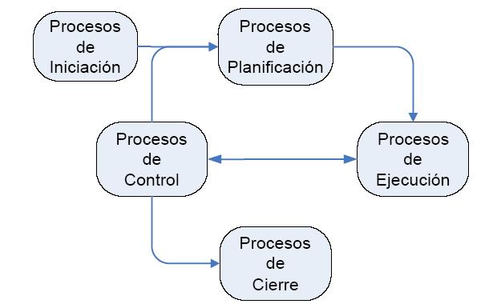
Se plantea el siguiente esquema de implementación:

  - Gráfico del Proyecto (si se plantea en etapas)
La etapa inicial obtendrá la planificación inicial de todo el proyecto.
El resto de las etapas, están conformadas por tareas que van a estar compuestas por un ciclo: análisis, diseño, desarrollo, testing y documentación.
Al finalizar una etapa o conjunto de etapas, se obtendrá un entregable.
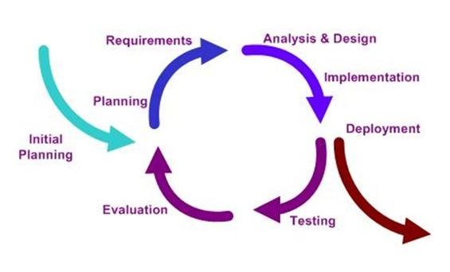
Por último, la etapa de cierre dará por finalizado el proyecto.

Resultados de Cada Etapa
  - Etapa 0: Inicio
Al finalizar esta etapa, se contará con estructuración, planificación, comienzo de análisis y diseño.
    - Entregable 1 - Acta de Constitución de Proyecto
    - Entregable 2 - Documento de Plan de Gestión del Proyecto
    - Entregable 3 - Documento de Plan General de Proyecto
    - Entregable 4 - Documento de Análisis de Infraestructura de la Solución
    - Entregable 5 - Documento de Arquitectura del sistema
    - Entregable 6 - Documentos de Análisis Funcional
    - Entregable 7 - Documentos de Diseño

  - Etapa 1: Módulo Reclamo
Al finalizar esta etapa se tendrá lo esencial del negocio para poder realizar altas, bajas, modificaciones y búsquedas de reclamos desde el sistema Web.
    - Entregable 8 - Módulo Reclamo
  - Etapa 2: Módulo User Management
Al finalizar esta etapa se podrá crear tres tipos de usuarios de sistema: ciudadanos, operadores y administradores.
    - Entregable 8 - Módulo User Management

  - Etapa 3: App. Mobile
Al finalizar esta etapa, se contará con la aplicación móvil terminada, se podrá acceder desde el celular para realizar altas y seguimiento de reclamos, además de integrar la aplicación con la cámara y el GPS del dispositivo.
    - Entregable 9 - App. Mobile

  - Etapa 4: Presentación Comercial
Al finalizar esta etapa, se realizó la presentación comercial del producto. En ella se buscó darnos a conocer y mostrar las características del producto que vendemos.
    - Entregable 10 – Documento de Presentación Comercial
  - Etapa 5: Presentación de Información
Al finalizar esta etapa, el usuario podrá ver la información de una forma amigable y de fácil interpretación.
    - Entregable 11 - Presentación de Información

  - Etapa 6: Final de Desarrollo e Implementación
Se entregan los manuales e instaladores, además de realizar el Testing general del sistema.
    - Entregable 12 - Manual de Usuario - Web
    - Entregable 12 - Manual de Usuario – Celular
    - Entregable 12 – Manual de Instalación y Configuración
  - Etapa 7: Cierre Proyecto
Es la etapa en la que se finaliza el proyecto y se completa el Documento de Cierre del mismo.
    - Entregable 13 - Documento de Lecciones Aprendidas
    - Entregable 13 - Documentos de Cierre

  - Existe una fase que se desarrolla a lo largo del proyecto semanalmente, en la cual se realiza el seguimiento, control y ajustes de la planificación.
    - Entregables – Informe de Avance

Alcances y Límites

2.8.1 Alcances
El sistema apunta al ámbito de la Ciudad Autónoma de Buenos Aires, pero a futuro podría extenderse a nivel provincial y nacional.

2.8.2 Límites
El sistema se basará en una aplicación para celulares, el uso de GPS, una aplicación web la cual hará el seguimiento de los casos (además de las funciones principales de alta, baja y modificación) y una presentación de información amigable y de fácil interpretación.

    - Supuestos
  - La documentación estará escrita en español.
  - Se utilizará Android como Sistema Operativo para el celular, ya que se conoce ampliamente el mismo y la interfaz que necesitamos para el desarrollo de éste proyecto.

    - Restricciones
  - El proyecto debe concluirse en 7 meses calendario.
  - El desarrollo deberá ser Orientado a Objetos.
  - Siendo cinco integrantes del equipo, cada uno deberá asumir más de un rol en el proyecto.

Estructura de desglose de trabajo WBS.
El WBS tiene como objetivo:
1) Realizar el desglose en las tareas en que se descomponen las actividades y procesos de forma:
  - clara y fácil de entender
  - planificada en el tiempo
  - se puedan identificar recursos materiales
  - estimar el nivel de asignación necesaria en cada fase del desarrollo o ejecución
  - identificar y estimar actividades humanas y dotación de recursos humanos para las distintas tareas a desarrollar
  - asignar responsabilidades sobre partes del proyecto.
2) Asegurar que se incluyen en el plan todas las tareas necesarias sin duplicar trabajo
3) Controlar el avance del trabajo en referencia a un plan maestro ("baseline").

Ver Anexo: Diagrama de WBS

Cronograma de Trabajo
En el desarrollo del producto no se debe descuidar ninguna de las siguientes tareas, ya que en al menor desvío, se atrasará el proyecto.
- Acta de Constitución del Proyecto (fecha: 29/04/11)
- Documento Plan de Gestión del Proyecto (fecha: 20/05/11)
- Documento Plan General del Proyecto (fecha: 02/06/11)
- Documento Arquitectura del Sistema (fecha: 05/06/11)
- Documentos de Análisis Funcional (fecha: 15/06/11)
- Documentos de Diseño (fecha: 11/07/11)
- Instalación y puesta a punto (fecha: 16/07/11)
- Módulo de Reclamo (fecha: 07/08/11)
- Modificación de Ciudadano, Operador y Administrador (fecha: 01/08/2011)
- Baja de Ciudadano, Operador y Administrador (fecha: 06/08/2011)
- Seguimiento de Reclamo en Android (fecha: 22/08/2011)
- Integración de cámara con la aplicación Android (fecha: 27/08/2011)
- Módulo de Presentación de Información (fecha: 03/09/11)
- Manual de Usuario Web (fecha: 10/09/11)
- Instalador Web (fecha: 17/09/11)
- Empaquetado Mobile (fecha: 17/09/11)
- Testing General y Final (fecha: 23/10/11)
- Fase de Cierre (fecha: 28/10/11)
- Fase de Seguimiento, Control y Ajustes (lo que dura el proyecto)

Ver Anexo: Gantt y CPM.

Plataforma Tecnológica
Plataforma del Producto Final:
Especificaciones Mínimas para el servidor final.
  - Intel Xeon QuadCore modelo X3430 de 2.4Ghz
  - 16 Gb de memoria DDR3 a 1333 MHz
  - 4 discos rígidos SATA de 500GB Hot Swap en RAID 5 + Spare

Especificaciones Mínimas para el celular:
  - Sistema operativo Android versión 1.5 o superior.
  - Cámara de fotos integrada.

Especificaciones Óptimas para el celular:
  - Sistema operativo Android versión 1.5 o superior.
  - Cámara de fotos integrada.
  - GPS integrado.
  - Conexión a Internet Móvil.

Plataforma de Desarrollo:
Todo el proyecto se va a desarrollar sobre PCs de escritorio y notebooks.
Como requerimientos mínimos deberán poseer:
  - 2 Gigabytes de RAM
  - Procesador Dual Core 2.0 GHz
  - 250 Gigabytes de Disco Rígido

Se va a usar un celular Motorola que cumple con las “Especificaciones Óptimas” para hacer pruebas funcionales y de integración.

Tecnologías de Comunicaciones
La infraestructura de red a implementar es mediante un Switch DELL PowerConnect 5448, que posee 48 puertos de conmutación Gigabit Ethernet 10/100/1000 base-t de detección automática y 3 años de garantía.
En este caso se decidió no utilizar un router (por lo menos para la red cableada), ya que el encargado del ruteo es el ISP contratado por la empresa y se tiene una máquina proveedora de DNS. Se puede agregar un router con conectividad inalámbrica, pero eso es un adicional.

Plataforma de desarrollo
Los sistemas operativos de las computadoras no influirán en el desarrollo y/o ejecución del proyecto, ya que todos los elementos utilizados, son multiplataforma. Dentro del desarrollo se contará con ambas plataformas a elección del desarrollador. Particularmente se utilizará Windows (XP, Win7) y Linux (Ubuntu).

Lenguajes:
- Java: Core de la aplicación Web, Servidor Central, Core de la aplicación Android.
- JavaScript, HTML: Para la generación de componentes Webs

Se utilizarán como herramientas:
- Maven: Software para Gestión de Proyectos.
- GIT: Sistema distribuido de control de versiones
- Android SDK: Librerías y emuladores para el desarrollo de aplicaciones Android
- IDE para desarrollo Eclipse Helios JEE
  - M2Eclipse: Plugin para poder utilizar Maven
  - EGit: Plugin para poder manejar GIT desde el IDE
  - Android Development Tools (ADT): Plugin para desarrollar aplicaciones Android.

Para la persistencia de los datos se optará por:
- db4o ( DataBase for Objects ): Base de datos orientada a objetos

Para la parte Web se utilizará:
- Jetty: Web Server
- JQuery: Framework de alto nivel para JavaScript
- Wicket: Framework Java para la construcción de aplicaciones web

Para la comunicación entre los elementos distribuidos de la aplicación se usará:
- JSON: formato liviano para el intercambio de datos.

Metodología de trabajo

El proyecto se realizará con una metodología ágil, SCRUM. Se tomarán los requerimientos y se crearán User Stories con ellos, que serán volcados en el Product Backlog. Luego, se organizará el desarrollo en Sprints, que serán iteraciones en las cuales se tomarán una cantidad determinada de User Stories y se trabajarán en el Backlog, dividiéndolas en tareas y modificando el estado de las mismas a medida que se avanza en el proyecto. El Sprint tiene una duración de 15 días.

SCRUM nos sugiere realizar una cierta cantidad de reuniones por Sprint para ver el avance del proyecto:
- Daily Meeting: en dicha reunión cada integrante del equipo deberá informar al resto del estado actual de las tareas y de la User Story en la que está trabajando, asignándose nuevas tareas.
- Retrospective Meeting: esta reunión será llevada a cabo al finalizar el Sprint, en la cual se enumerarán las cosas que estuvieron bien del Sprint, como objetivos cumplidos, y se enumerarán factores negativos en los que habrá que mejorar en el próximo Sprint.
- Review Meeting: esta reunión se centra principalmente en que todos los integrantes puedan ver los User Stories ya terminadas y observar el funcionamiento de los nuevos componentes, además de verificar que está en óptimas condiciones para poder pasar a las siguientes Stories.
- Planning Meeting: esta reunión se lleva a cabo al comenzar el Sprint, en la cual los integrantes del equipo realizan la planificación. Se escoge la cantidad de User Stories que se van a comprometer a desarrollar en el Sprint, de acuerdo a la complejidad asignada a cada una. Se procede a realizar la división de tareas y a revisar la planilla de Legacy & Bugs, incluyendo los problemas reportados por los desarrolladores que deben solucionarse.

Según el cronograma, tendríamos uno o hasta dos entregables cada dos Sprints aproximadamente.

Estudio de factibilidad económica.
Ver Anexo: Factibilidad Económica

Matriz de Comunicaciones del proyecto.

2.15.1. Objetivo:
La matriz de comunicaciones tiene como objetivo asociar un mensaje al destinatario, establecer con qué método o medio se transmite, la frecuencia y quién es el remitente del mensaje.

Mensaje | Audiencia / Destinatario | Método / Medio | Frecuencia | Remitente del Mensaje
Informe de avance | Equipo de proyecto y sponsor | Escrito y e-mail | Semanal | Project Manager
Acta de Constitución del Proyecto | Sponsor | Escrito | Única vez | Project manager
Plan de gestión del proyecto | Sponsor | Escrito | Única vez y ante cambios | Project Manager
Análisis de Infraestructura de la Solución | Project Manager | Escrito | Única vez | Analista y Líder de Equipo
Documento de Arquitectura del sistema | Project Manager | Escrito | Única vez | Arquitecto SW y DBA
Documentos de Análisis Funcional | Project Manager | Escrito | Única vez | Analista Funcional
Documentos de Diseño | Project Manager | Escrito | Única vez | Analista Funcional y Arquitecto SW
Documento de Presentación Comercial | Sponsor | Escrito y Oral | Única vez | Project Manager
DEMO de Componentes SW. | Sponsor | Escrito, Oral y Visual | Tres versiones | Líder de Equipo y Project Manager
Documentos de implementación: Manuales de Usuario | Project Manager | Escrito | Única vez | Equipo de Proyecto y Analista Funcional
Documentos de implementación: Manual de Instalación y Configuración | Project Manager | Escrito | Única vez | Equipo de Proyecto, Analista Funcional y Configuration Manager
Documentos de control | Equipo de proyecto y Sponsor | Escrito y e-mail | Semanal | Project Manager
Documentos de Cierre | Equipo de proyecto y Sponsor | Escrito y e-mail | Única vez | Project Manager

Matriz de Modo de Comunicación del Proyecto:

 | Oral | Escrita
Formal | Presentación del Plan del Proyecto  - Presentación Comercial  - Presentación del Proyecto Finalizado. | Presentación de Informes de Avance  - Documentación del proyecto
Informal | Reuniones de Avance  - Brainstormings  - Retrospective meeting  - Review meeting | Mails de anticipación de determinadas situaciones.  - Daily meeting por mail  - Planning meeting

Matriz de Riesgos.

Objetivo:
Una matriz de riesgo constituye una herramienta de control y de gestión normalmente utilizada para identificar las actividades (procesos y productos) más importantes de una empresa, el tipo y nivel de riesgos inherentes a estas actividades y los factores exógenos y endógenos relacionados con estos riesgos (factores de riesgo). Así mismo, una matriz de riesgo permite evaluar la efectividad de una adecuada gestión y administración de los riesgos que pudieran impactar los resultados y por ende al logro de los objetivos de una organización.

Matriz de riesgos
Ver Anexo: Riesgos

III Fase de EJECUCION

Integrantes Equipo de Proyecto – Grupo 503

Legajo | Nombre | E-Mail
128761-8 | Matías Tarrío Pagés | matias.tarriopages@gmail.com
128406-0 | Adriel Paredes | adriel.paredes@gmail.com
122079-2 | Marianela Ferrabone | marianf87@hotmail.com
121239-4 | Hernán Pacín | hpacin@gmail.com
120261-3 | Pavel Liaous | sancuba@gmail.com

Profesores:
Director de Cátedra: Lic. Carlos Tomassino
Profesor a cargo del curso: Lic. Roberto Eribe
Auxiliar a cargo del proyecto: Ing. Victoria Bajarlia
Controller: Ing. Gabriela Salem

Documento Plan general del Proyecto

Ejecución Etapa 0: Seguimiento y Control

Actividades:
- Realizar Reuniones y envío de mails
- Elaborar Informes de avance
- Realizar ajustes a la planificación

Entregables:
- Informes de avance
- Planificación actualizada

Ejecución Etapa 1:

Gestión Inicial.

Actividades:
- Armar equipo del proyecto
- Elaborar acuerdos de Trabajo para el desarrollo
- Capacitar en UML al equipo del Proyecto
- Analizar Plan de Comunicaciones
- Analizar Plan de Capacitación
- Matriz de roles y responsabilidades
- Definir metodología de trabajo

Entregables:
- Acta de Constitución de Proyecto
- Plan de Gestión del Proyecto
- Plan General del Proyecto

Análisis y Diseño Preliminar

Actividades:
- Elaborar Análisis de Infraestructura de Comunicaciones
- Elaborar Análisis de Infraestructura de Hardware y Software (Servidores)
- Elaborar Análisis Infraestructura de Hardware y Software (Puestos)
- Analizar Infraestructura de Hardware y Software (Entorno Desarrollo)
- Relevar infraestructura actual
- Elaborar especificación de requerimientos (ERS)
- Desarrollar la matriz de trazabilidad de requerimientos
- Elaborar diagrama de casos de uso
- Desarrollar la especificación de los casos de uso
- Elaborar Arquitectura del sistema
- Elaborar diagrama de clases
- Elaborar diagrama de secuencia
- Elaborar diagrama de estados

Entregables:
- Documento de Infraestructura (Ver Anexo Infraesctuctura)
- Documento de Arquitectura (Ver Anexo Arquitectura)
    - Especificación de Requerimientos (Ver Anexo ERS)
    - Diagramas y especificación de Casos de Uso (Ver Anexo Casos de Uso)
    - Diagrama de clases (Ver Anexo Diagrama de Clases)
    - Diagramas de secuencia (Ver Anexo Diagrama de Secuencia)
    - Diagrama de estados (Ver Anexo Diagrama de Estados)

Ejecución Etapa 1 Construcción

Actividades
- Elaborar código
- Elaborar pruebas Unitarias.
- Elaborar pruebas de Integración
- Elaborar DEMO I, II y III

Entregables:
- Documento pruebas unitarias
- Documento pruebas de Integración
- CD con código fuente
- DEMO I, II y III

Ejecución Fase 2 Implementación

Actividades
- Elaborar el manual del usuario para el sistema Web
- Elaborar el manual del usuario para la aplicación Android
- Elaborar el manual de instalación y configuración
- Elaborar el instalador y el empaquetado del producto
- Presentar el producto

Entregables:
- Manual del usuario Web y Android
- Manual de instalación y configuración
- Instalador y empaquetado del producto

IV Fase de Control

Integrantes Equipo de Proyecto – Grupo 503

Legajo | Nombre | E-Mail
128761-8 | Matías Tarrío Pagés | matias.tarriopages@gmail.com
128406-0 | Adriel Paredes | adriel.paredes@gmail.com
122079-2 | Marianela Ferrabone | marianf87@hotmail.com
121239-4 | Hernán Pacín | hpacin@gmail.com
120261-3 | Pavel Liaous | sancuba@gmail.com

Profesores:
Director de Cátedra: Lic. Carlos Tomassino
Profesor a cargo del curso: Lic. Roberto Eribe
Auxiliar a cargo del proyecto: Ing. Victoria Bajarlia
Controller: Ing. Gabriela Salem

Control Informes de Avance del proyecto.

Actividades
Archivar cronológicamente los informes de avance.

Entregables:
Informes de avance.

V Fase de Cierre del Proyecto

Integrantes Equipo de Proyecto – Grupo 503

Legajo | Nombre | E-Mail
128761-8 | Matías Tarrío Pagés | matias.tarriopages@gmail.com
128406-0 | Adriel Paredes | adriel.paredes@gmail.com
122079-2 | Marianela Ferrabone | marianf87@hotmail.com
121239-4 | Hernán Pacín | hpacin@gmail.com
120261-3 | Pavel Liaous | sancuba@gmail.com

Profesores:
Director de Cátedra: Lic. Carlos Tomassino
Profesor a cargo del curso: Lic. Roberto Eribe
Auxiliar a cargo del proyecto: Ing. Victoria Bajarlia
Controller: Ing. Gabriela Salem

Cierre del proyecto.

Actividades
Documento cierre del proyecto
Workshop de Resultados de la Etapa xxxxx
Documentar Lecciones Aprendidas (se puede ir elaborando a medida que se va cumpliendo el ciclo de vida del proyecto)
Reunión de Cierre del Proyecto Etapa xxxxx

Entregables
Documento de Cierre del Proyecto Etapa xxxxx
Documento de Lecciones Aprendidas

Documento de cierre del proyecto

Objetivo

El documento de cierre del proyecto tiene como objetivo….

Proyecto:

Descripción breve del Proyecto:

Objetivos | Entregables | Fecha Entrega Estimada | Variación

Análisis de Performance del Proyecto

 | Aspectos Positivos | Aspectos a Mejorar
Definición y Gestión de Requerimientos
Definición y Gestión del Alcance
Desarrollo y Control del Cronograma
Estimación y Control de Costos
Planificación y Control de Calidad
Disponibilidad de los Recursos Humanos, desarrollo del equipo y desempeño de los miembros del equipo
Gestión de las Comunicaciones
Gestión de los Interesados (Stakeholder)
Reportes e Informes de Avances
Gestión de Riesgos
Planificación y Gestión de las Contrataciones (Contratos con terceros)
Información específica en la implementación de los Procesos
Infomación específica del Producto
Otros

Documentos Lecciones Aprendidas

Riesgos y Problemas / Asunto (Issue

ID | Descripción del Riesgo o Problema / Asunto | Respuesta | Comentarios

Defectos de calidad

Descripción | Resolución | Comentarios

Gestión del Proyecto

ID | Problema / Asunto (Issue) | Resolución | Comentarios

Otros

Areas y Aspectos Positivos | Áreas y Aspectos por Mejorar

Comentarios Adicionales
…………………………………………………………………………………………………………………………………………………………………………………………………………………………………………………………………………………………………………………………………………………………………………………..

Aprobaciones:

_____________________ Fecha:_________________
Sponsor

_____________________ Fecha:_________________
Sponsor

Anexos

Integrantes Equipo de Proyecto – Grupo 503

Legajo | Nombre | E-Mail
128761-8 | Matías Tarrío Pagés | matias.tarriopages@gmail.com
128406-0 | Adriel Paredes | adriel.paredes@gmail.com
122079-2 | Marianela Ferrabone | marianf87@hotmail.com
121239-4 | Hernán Pacín | hpacin@gmail.com
120261-3 | Pavel Liaous | sancuba@gmail.com

Profesores:
Director de Cátedra: Lic. Carlos Tomassino
Profesor a cargo del curso: Lic. Roberto Eribe
Auxiliar a cargo del proyecto: Ing. Victoria Bajarlia
Controller: Ing. Gabriela Salem

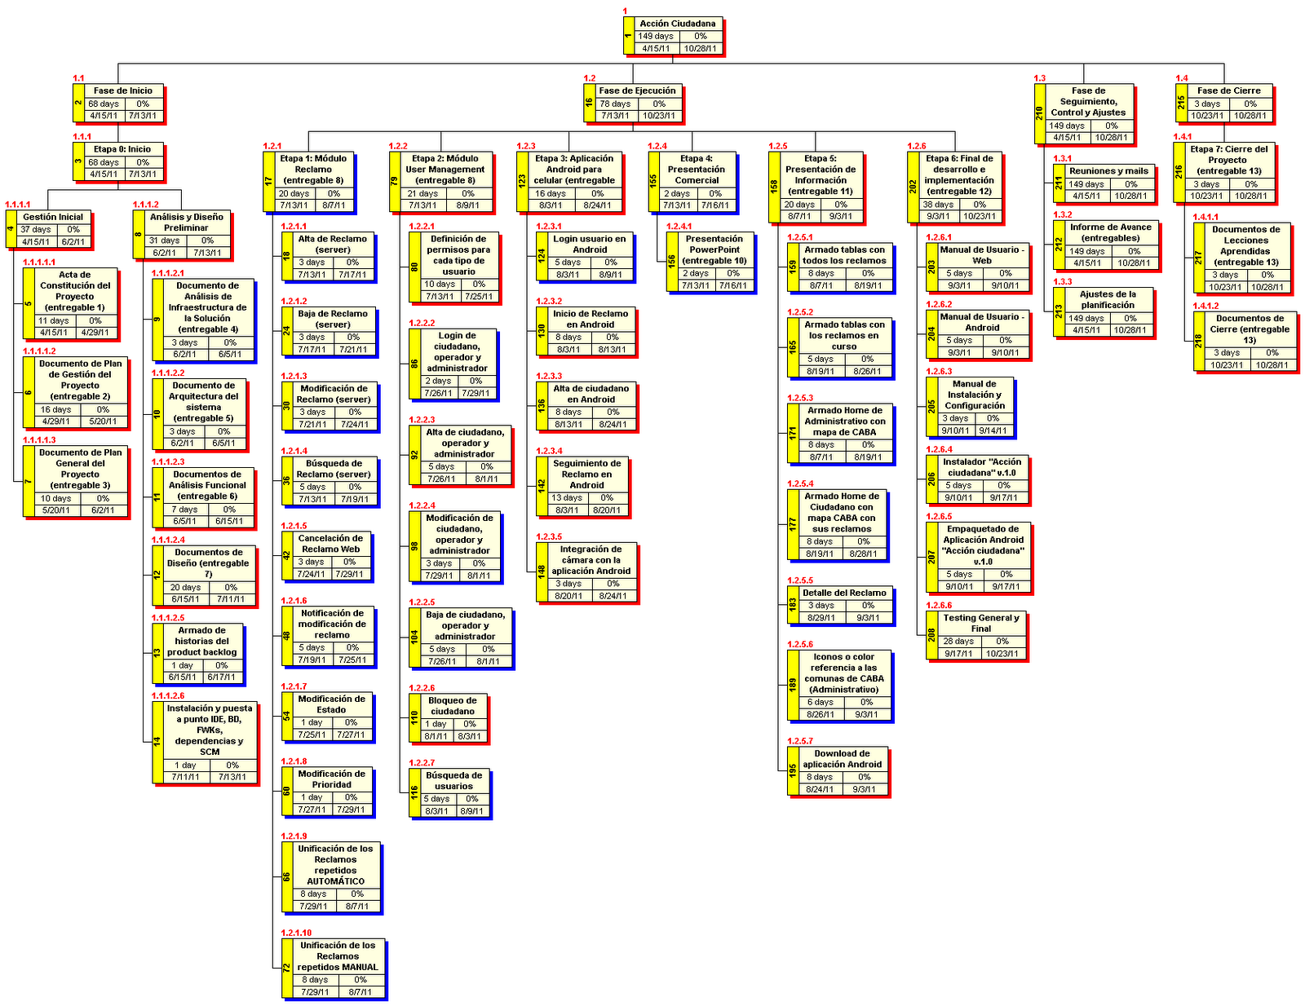
Anexo WBS

Anexo GANTT
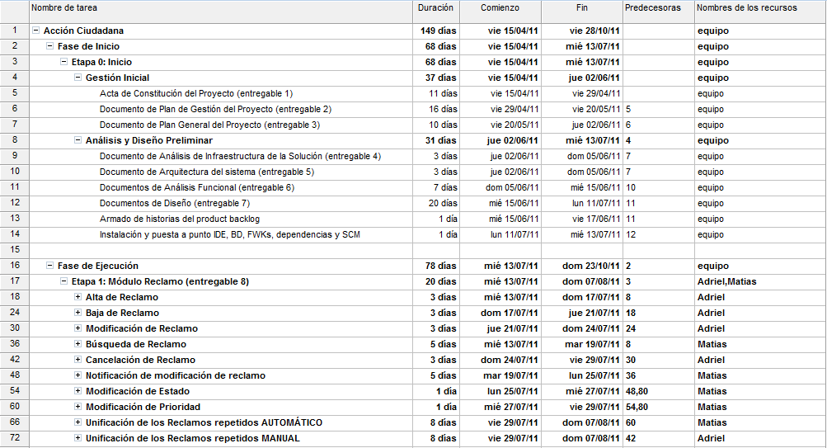
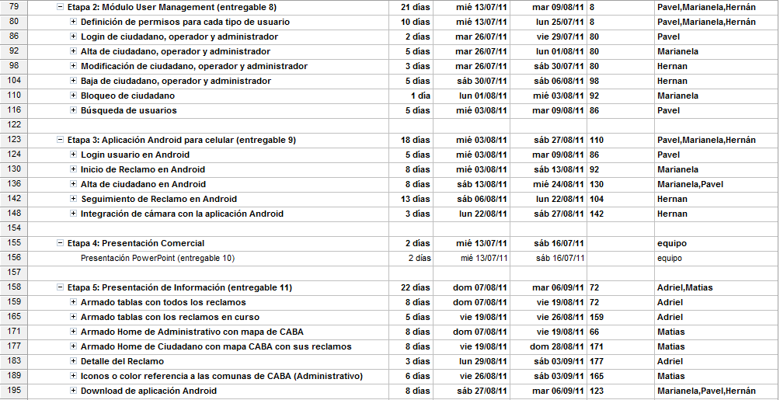
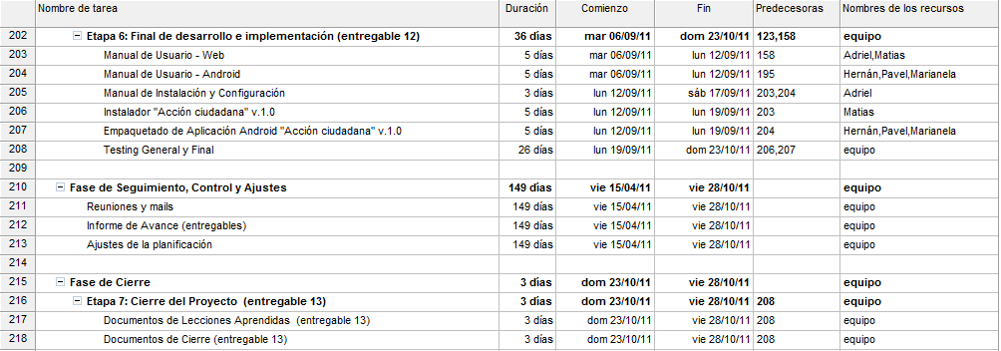

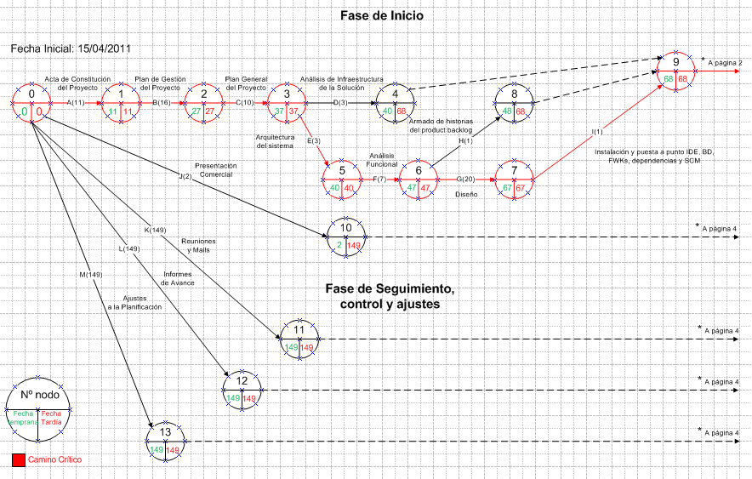
Anexo CPM
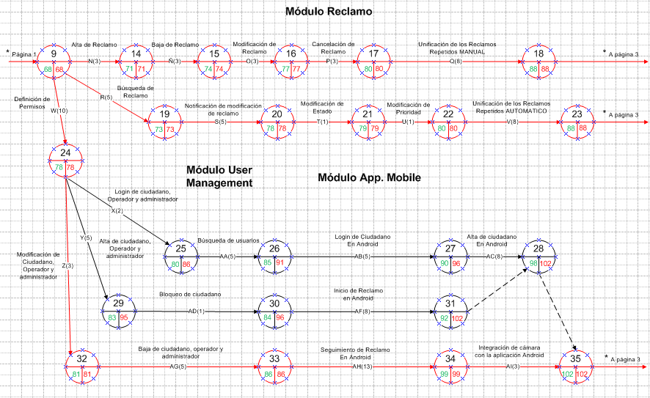
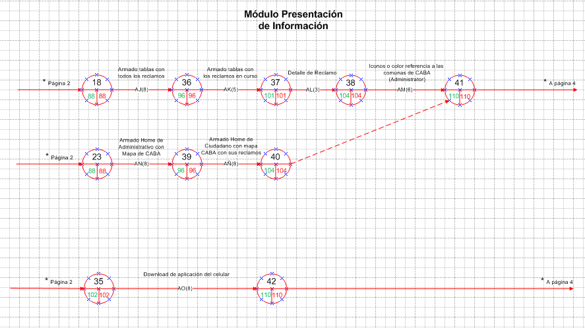
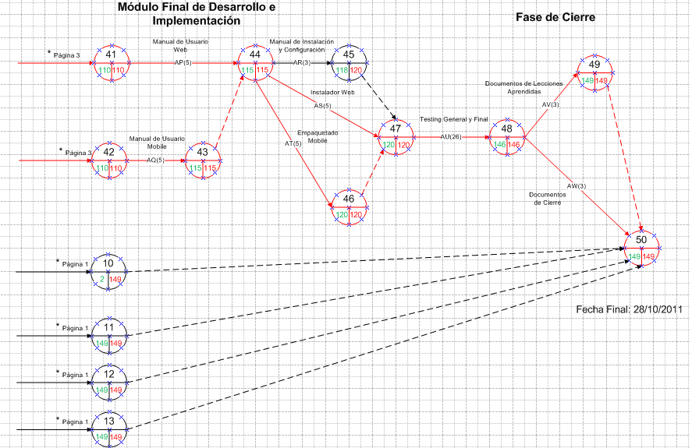

Anexo Factibilidad Económica

INTRODUCCIÓN
Mediante este documento, presentaremos el estudio de factibilidad económica realizado para el proyecto “Acción Ciudadana”.
Tendremos en consideración todos los aspectos que están incluidos en el mismo, así como también se determinarán aquellos conceptos que quedan excluidos y los supuestos tenidos en cuenta.
El fin de este estudio es analizar la relación entre costos y beneficio final con el fin de establecer la viabilidad del presente proyecto.
Se considerará el período de desarrollo única y exclusivamente. La etapa de mantenimiento se ofrecerá como un plus luego de entregado el producto.

ANÁLISIS REALIZADO
Costo Laboral

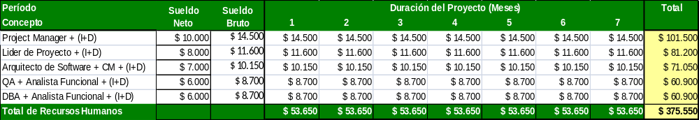
Costo laboral total: $ 375.550 (trescientos setenta y cinco mil quinientos cincuenta pesos)
Consideraciones con respecto al cálculo de salarios
- La modalidad de contratación de todos los empleados involucrados en este proyecto será relación de dependencia.
Inventario de Activos
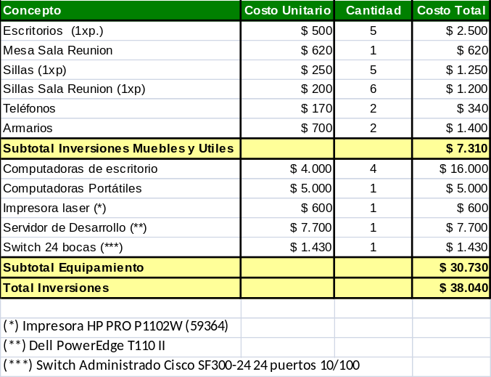
Consideraciones con respecto al Inventario de Activos
- En la imputación de costos de este proyecto no se consideran gastos por compra de computadoras, notebooks, servidores, mobiliario, armado de red, etc. ya que son activos que se adquirieron previamente a la realización del mismo.
Costos Totales
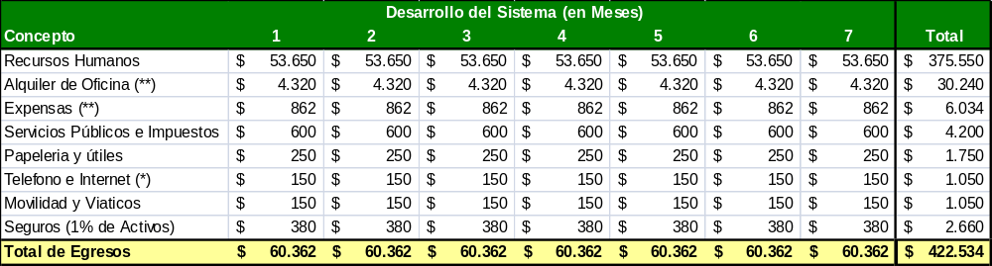

Consideraciones con respecto a los costos totales
- (*) Plan Solución Integral BIZ 1 de Telecom. Incluye teléfono y servicio de Internet
- (**) http://aviso.zonaprop.com.ar/863261-avenida-callao-1700-recoleta-capital-federal
- Cotización del Dólar Considerada: $ 4,11 (día 12/05/2011)
- Los servicios públicos e impuestos considerados son: Agua, Luz, Gas Natural y ABL
- No se consideran gastos de promoción, estos quedarán a cargo del Gobierno de la Ciudad Autónoma de Buenos Aires
Ingresos Totales
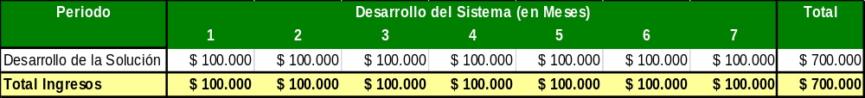

Anexo Riesgos

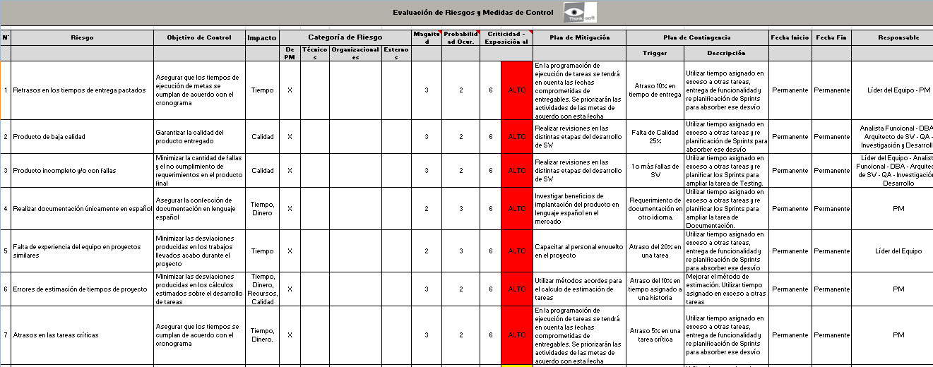
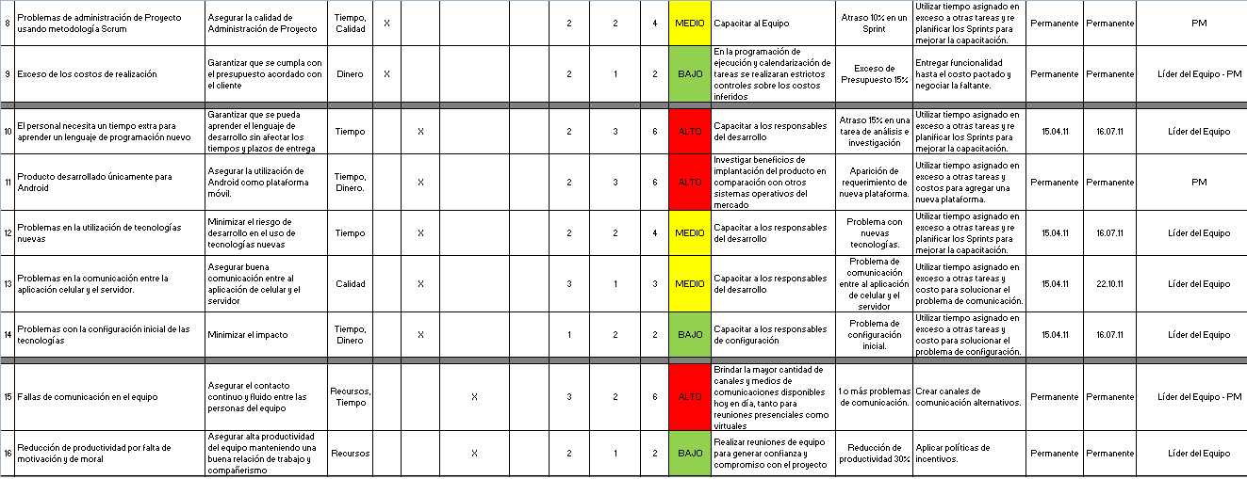

Anexo Infraestructura

La solución planteada apunta a dos tipos de clientes: un cliente web para que pueda ser accedido por computadoras personales, desde un browser y, además, se dispondrán de una aplicación para los dispositivos móviles que tienen sistema operativo Android.

Para implementar la solución sugerimos la siguiente Infraestructura:
- Servidor WEB
- Servidor de Base de Datos
- Servidor de Descargas
- Router
- Firewall
- Conexión a Internet
- Computadoras terminales para los usuarios Operadores y Administradores.

Para diseñar la infraestructura nos basamos en los criterios de seguridad y disponibilidad: por esa razón se adicionará un firewall por hardware de capa 3, para bloquear el acceso no autorizado, limitar y cifrar el tráfico de red.
Consideramos que Operarios y Administradores van a estar conectados en la red LAN o van a acceder desde Internet utilizando las conexiones VPN.

Se recomienda al cliente usar el cable UTP Categoría 7 (permitiendo alcanzar velocidades de hasta 10 GigaBits sobre 100 metros de cableado de cobre) previendo la potencial expansión de la velocidad de la red. Así también, se recomienda que las terminales cuenten con una placa de red de 1 Gigabit Lan Ethernet.
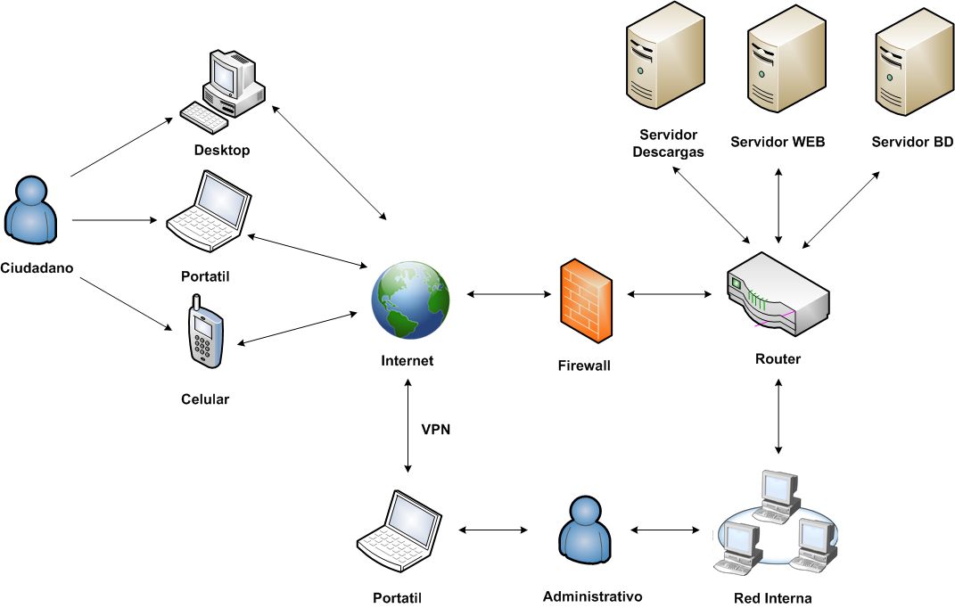
Anexo Arquitectura

Se pensó en una arquitectura multicapa ya que necesitamos diferentes tipos de aplicaciones para poder interactuar con los clientes.

Se contará con un servidor para que la aplicación desarrollada en Android pueda interactuar con el sistema en cuestión. Se encargará de la comunicación entre el dispositivo móvil y el repositorio. La aplicación Android se comunicara con su servidor mediante JSON+REST para poder tener mayor simpleza en el protocolo de comunicación y tener una mayor velocidad debido a que se deberán transmitir imágenes.

Se propuso una base de datos orientada a objetos por el negocio en cuestión. Se detectó que las entidades intervinientes dentro del proceso podían ser representadas en una base de datos mediante objetos, por la forma en la que estaban relacionados los elementos. Además de esto, la facilidad de uso y las grandes velocidades ofrecidas por estas bases de datos generarían un alto rendimiento a la hora de las consultas, la generación de documentos y la facilidad del desarrollo al no tener que cambiar de paradigma para utilizar los datos de la aplicación. Además no se necesitará ningún framework para el mapeo de datos relacionales a objetos.

Se contará con un servidor de aplicaciones (Jetty: http://jetty.codehaus.org/jetty/ ) para poder desplegar la aplicación web. Este servidor contendrá el cliente el cual podrá ser accedido desde la web por los ciudadanos y por los administrativos.
Se eligió este “Application Server” porque es un servidor muy liviano y robusto que otorgra grandes prestaciones, y además nos permite embeberlo dentro de la aplicación, con lo cual la aplicación puede ser migrada fácilmente de servidor.

El cliente Android solamente se ejecutara en dispositivos móviles con Android 2.2 o superiores, debido a que el mercado está dejando de utilizar las versiones anteriores y además en cuanto a la hora del desarrollo, el mercado posee mucha mayor cantidad de desarrolladores que conocen la API de Android 2.2 que las versiones anteriores.
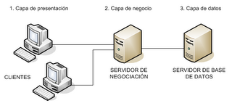
Anexo ERS

ERS (Especificaciones de Requerimientos de Software). Estándar 830-1993 IEEE (revisión del std 830-1984 IEEE)

Descripción de los contenidos

Introducción
Este documento de Especificaciones de Requerimientos del Sistema (ERS) se enfoca en los requerimientos para el sistema de “Acción Ciudadana”.

Objetivo
Este documento pretende ser usado por los equipos de ThinkSoft para definir las funcionalidades del sistema y así continuar la personalización del mismo.

1.2. Alcance
- El nombre del software a construir es Acción Ciudadana.
- El proyecto se encara a raíz de observar la falta de una aplicación para celular para reportar problemas en la Ciudad, un sistema Web que permita el seguimiento de las fallas reportadas y un sistema de administración de reclamos con posibilidad de ver los reclamos representados en un mapa. El sistema apunta al ámbito de la Ciudad Autónoma de Buenos Aires, pero a futuro podría extenderse a nivel provincial y nacional.
- Para reportar una falla, el ciudadano utilizará su celular, le sacará una foto a la falla, adjuntará la ubicación (coordenadas o ubicación exacta por calle y altura) y un comentario, y mandará el reclamo al sistema del Gobierno de la Ciudad. Otra forma de realizar el reclamo será subiendo la foto por el sistema Web y adjuntando la información solicitada.
Además, los usuarios utilizarán la herramienta para realizar un seguimiento en los casos reportados, observando una tabla con información básica, un mapa con los reclamos realizados por dicha persona y posibilidad de ver un historial de reclamos realizados que estén pendientes y/o terminados, además de los que se encuentran activos. En caso de ser un usuario con permisos, verá todos los reclamos en un mapa de la ciudad coloreado de acuerdo al estado crítico en el que está cada comuna, pudiendo acceder al detalle de cada una y sus respectivos reclamos.

Definiciones, acrónimos y abreviaturas
- Ciudadano: usuario vital del sistema que reportará los incidentes encontrados en la Ciudad de Buenos Aires.
- Operario: usuario que tendrá la capacidad de administrar los datos de las comunas de la Ciudad para darles curso.
- Administrador: usuario que tendrá todas las funcionalidades disponibles, incluyendo el bloqueo de usuarios, la creación de operarios o administradores y la baja de los mismos. Siempre deberá existir un administrador en el sistema.
- Administrativo: usuario que posee los permisos y tiene las tareas en común de un Operario y un Administrador, pero NO de un Ciudadano.

1.4. Descripción global de la ERS
Este documento consta de tres secciones. Esta sección es la Introducción y proporciona una visión general de la ERS. En la Sección 2 se da una descripción general del sistema, con el fin de conocer las principales funciones que debe realizar, los datos asociados y los factores, restricciones, supuestos y dependencias que afectan al desarrollo, sin entrar en excesivos detalles. En la sección 3 se definen detalladamente los requisitos que debe satisfacer el sistema.

2. Descripción General
Esta sección de la ERS debe describe en general los factores que afectan el producto y sus requerimientos. Esta sección no expresa requerimientos específicos. En cambio, provee una base para esos requerimientos, los cuales se definen en detalle en la sección 3 haciéndolos más comprensibles.

2.1. Perspectiva del Software
Esta subsección debe poner al producto en perspectiva con otros productos relacionados. Establece si el software es totalmente independiente y autocontenido.

Interfaces de software.
- Android OS
- Número de versión: 2.2 “Froyo” o superior.
- Se accederá directamente a las funcionalidades que brinda la API de Android.
- Referencia a la documentación: http://developer.android.com

Interfaces de comunicación.
Se utilizará el protocolo HTTP.

Funciones del Software
Mediante este sistema, el ciudadano podrá reportar los distintos tipos de fallas o incidentes que detecte en la Infraestructura de la Ciudad de Buenos Aires. Habrá dos formas diferentes para efectuar los reclamos: vía web o por la aplicación instalada en el celular de los ciudadanos.
Si el usuario elige por vía Web, se encontrará con una pantalla de acceso, en el cuál ya debe estar registrado, en caso contrario, procederá al registro. Al ingresar al sistema, el usuario podrá ver todos sus reclamos en una grilla con información reducida pero importante. Al hacer click podrá ingresar en la pantalla de detalle del reclamo. En la página principal de este usuario, se podrá observar una opción de históricos para ver todos y cada uno de los reclamos que realizó este usuario, un mapa con los reclamos activos marcados en él, además de las opciones de alta, baja, modificación y búsqueda del reclamo.
En caso de ser un usuario administrador el que ingresa, se le presentará la información de la ciudad en un mapa. Estará dividido por comunas, y éstas mostrarán una referencia de su estado actual con respecto a la cantidad de reclamos que poseen. Al ingresar en una comuna, se podrá obtener información resumida en una grilla de los reclamos que posee, un historial, un mapa con sus reclamos marcados, y la posibilidad de añadir, eliminar, modificar y buscar reclamos.
Existe la posibilidad que un reclamo esté repetido o figure con una ubicación muy cercana uno del otro, en ese caso, el sistema contará con la posibilidad de combinar dichos reclamos y hacer uno sólo.

2.3. Características del usuario
Ciudadano: es un usuario sin ninguna característica determinada.
Administrativo: usuario dependiente del Gobierno de la Ciudad de Buenos Aires

2.4. Restricciones generales
El sistema se usará preferentemente en Firefox, y la aplicación será únicamente para Android.

2.5. Distribución de requerimientos
Compatibilidad con IE en todas sus versiones.
Ampliar el mercado hacia otros sistemas operativos Mobile.

3. Especificación de Requerimientos
- Requerimientos específicos: correctos, completos, no ambiguos, consistentes, verificables, modificables, traceables, ranqueados por importancia o estabilidad.
- Requerimientos específicos cruzados con documentos anteriores con los que están relacionados.
- Todos los requerimientos deben ser identificados unívocamente.
- Organizar los requerimientos para maximizar su lectura.

Requerimientos Funcionales
Los requerimientos funcionales definen las acciones fundamentales que se deben realizar en el software para aceptar y procesar las entradas y procesando y generando las salidas.

Requerimiento Funcional #RF 0001: Administración de Ciudadanos

Introducción
Para poder interactuar con el sistema, se deberá contar con un usuario registrado.

Entradas
El perfil Ciudadano contendrá las siguientes características:
● Nombre (*)
● Apellido (*)
● DNI
● Mail (*)
● Teléfono
● Datos para autenticarse: Nombre de usuario (*) y Contraseña (*)

Proceso
ALTA
El ciudadano podrá registrarse con los datos establecidos en la sección de Entradas
● En caso de realizar correctamente el registro, se le pedirá al usuario que proceda a la confirmación al sistema. Nota: Si el usuario no confirma el registro al sistema, no podrá acceder al mismo.
● En caso de que no se haya realizado correctamente el registro, se le deberá informar al ciudadano el fallo ocurrido, y otorgarle la posibilidad de corregir los datos ingresados o de volver a reenviar el formulario de registración.
Es el único tipo de Usuario que tendrá la posibilidad de registrarse desde la aplicación Android.
BAJA
El Ciudadano puede enviar la solicitud de baja en cualquier momento. Esta baja será lógica, o sea que no se eliminará físicamente, sino que mantendrá ese usuario para poder obtener estadísticas.
El sistema confirmará la baja y el ciudadano no podrá seguir ingresando reclamos.
MODIFICACIÓN
El Ciudadano podrá modificar sus datos personales salvo por el Nombre de usuario.
CONSULTAS
Un Ciudadano solo podrá consultar sus propios datos almacenados en el sistema.

Salidas
Confirmación de la acción realizada.

Requerimiento Funcional #RF 0002: Administración de Operadores

Entradas
El perfil Operador contendrá las siguientes características:
- Nombre (*)
- Apellido (*)
- Legajo / DNI (*)
- Mail (*)
- Teléfono
- Datos para autenticarse: Nombre de Usuario (*) y Contraseña (*)

Proceso
ALTA
El Operador sólo podrá ser dado de alta por el Administrador. Estará encargado de realizar todas las operaciones pertinentes a los reclamos.
BAJA
El Operador sólo podrá ser dado de baja por un Administrador. Esta baja será lógica, o sea que no se eliminará físicamente, sino que se mantendrá este usuario para poder mantener registro de las acciones realizadas en el sistema por dicho operador. A partir de su baja, el operador no podrá efectuar más acciones en el sistema.
MODIFICACIÓN
Un Operador podrá modificar sus datos personales salvo por el Nombre de usuario, Nombre, Apellido y Legajo/DNI.
CONSULTAS
Sólo podrá consultar sus propios datos almacenados en el sistema.

Salidas
Confirmación de la acción realizada.

Requerimiento Funcional #RF 0003: Administración de Administradores

Entradas
El perfil Administrador contendrá las siguientes características:
- Nombre (*)
- Apellido (*)
- DNI
- Mail (*)
- Teléfono
- Datos para autenticarse:
  - Nombre de usuario (*)
  - Contraseña (*)

Proceso
ALTA
Existirá un Administrador por defecto.
Un Administrador será dado de alta solamente por otro Administrador.
BAJA
Un Administrador solamente podrá ser eliminado por otro administrador o por el mismo, si y sólo si no es el último.
MODIFICACIÓN
El Administrador podrá modificar sus datos personales salvo por el Nombre de usuario.
CONSULTAS
Sólo podrá consultar sus propios datos almacenados en el sistema.

Salidas
Confirmación de la acción realizada.

Requerimiento Funcional #RF 0004: Búsqueda de Usuarios

Entradas
El Administrativo podrá realizar búsqueda de usuarios a través de la opción correspondiente de “Búsqueda de usuarios”.

Proceso
El Administrativo seleccionará el criterio por el cual querrá realizar la búsqueda. Estos criterios pueden ser:
- Nombre de Usuario
- Tipo de usuario
- DNI
- Nombre y Apellido
Luego ingresará en el sistema el parámetro que corresponda con el criterio seleccionado previamente

Salidas
El sistema mostrará por pantalla el/los usuarios que concuerden con el parámetro de búsqueda ingresado por el Administrativo

Requerimiento Funcional #RF 0005: Autenticación

Entrada
El usuario deberá ingresar:
- Nombre de Usuario
- Contraseña.

Proceso
Al ingresar los datos requeridos, se procederá a validar que el usuario esté registrado en el sistema y se analizará qué tipo de usuario que es para habilitar las opciones que le corresponde.
En caso de un login erróneo se deberá informar al usuario.
Esto puede darse por los siguientes motivos:
- El usuario ingreso de manera incorrecta su Nombre de Usuario y/o Contraseña
- El usuario no se encuentra en el sistema, por lo tanto deberá registrarse para poder utilizarlo. (Asociado a los #RF0001, #RF0002 y #RF0003).

Salida
El usuario ingresará al sistema, siempre y cuando el Nombre de usuario y la contraseña sean correctos.
Caso contrario, se mostrará un mensaje de error y se le pedirá nuevamente los datos.

Requerimiento Funcional #RF 0006: Administración de Reclamos

Introducción
Se realizará la inserción, consulta, baja y modificación del elemento principal del sistema, los reclamos, en base a incidentes observados en la vía pública.

Entrada de datos
- Foto del incidente
- Ubicación del incidente:
- Por coordenadas geográfica
- Por ubicación exacta (dirección)
- Ciudadano que genera el reclamo
- Hora del reclamo
- Día del reclamo
- Tipo de incidente
  - Bache
  - Caída de objetos (árbol, escombros, etc)
  - ABL
  - Rotura de elementos públicos
  - Elementos Viales
  - Transporte público
  - Inundaciones
  - Accesibilidad
- Observaciones

Procesos
ALTA
El ciudadano deberá ingresar los datos requeridos, especificados en la sección de Entrada de datos.
Se confirmará la acción realizada con un correo electrónico a la casilla de correo registrada por el ciudadano.
- Si se realizó correctamente, finalizará el caso de uso.
- Si los datos están incompletos o erróneos, se le pedirá que reingrese o corrija los datos.
- Si no pudo realizarse la transacción, se almacenará el reclamo para ser enviado posteriormente.
CONSULTA
Se podrá buscar un incidente por cualquiera de sus atributos. Los resultados de la búsqueda de esos elementos dependerán del tipo de usuario que desee realizar la consulta:
- En caso de ser un ciudadano, se devolverán los reclamos que originó dicho usuario.
- En caso de ser un operador, se devolverán todos los reclamos que cumplan con las condiciones establecidas para la búsqueda, sin importar quién los originó.
CANCELACIÓN
Se podrá realizar la cancelación del reclamo cuando el ciudadano ingrese al sistema y elija dicha opción en el detalle del mismo.
BAJA
La baja del incidente sólo la realizará el operador del sistema. Se deberá confirmar la transacción realizada.
La baja se realizará lógicamente, ya que el reclamo deberá quedar en el sistema para poder registrar estadísticas.
MODIFICACIÓN
La modificación sólo podrá ser realizada por el ciudadano que la creó o un operador.

Salidas
Confirmación de la acción realizada.

Requerimiento Funcional #RF 0007: Notificación de modificación de reclamo

Entradas
Modificación de un reclamo

Proceso
El Operador realiza una modificación en un reclamo, ya sea la Prioridad (#RF0009: Modificación de Prioridad del Reclamo) o el Estado (#RF0010: Modificación de Estado del Reclamo).
Se le envía una notificación al usuario asociado al reclamo sobre dichas modificaciones.

Salidas
Confirmación de la acción realizada.
Envío de notificación

Requerimiento Funcional #RF 0008: Integración con Imágenes

Entrada
Ejecución de la aplicación de la cámara del dispositivo Android.

Proceso
Al tomar una foto, se le dará la opción al usuario para que use esa imagen con el sistema de Acción Ciudadana, e iniciar un nuevo reclamo.

Salida
Se le presentará al usuario el formulario de inicio de reclamo.

Requerimiento Funcional #RF 0009: Modificación de Prioridad del Reclamo

Entrada
El usuario que ingresa al sistema debe ser un Operador o un Administrador.
Se busca el reclamo en el sistema y se ingresa en el detalle del mismo.

Proceso
El usuario se autentica como Operador o un Administrador, se busca el reclamo, se ingresa en el detalle.
Allí se seleccionará la nueva prioridad del reclamo prioridad del reclamo, si y solo si el reclamo se encuentra en alguno de los siguientes estados:
- activo
- en progreso
- demorado
- suspendido
En cualquier otro caso, el campo de Prioridad estará deshabilitado.
Los valores que se pueden elegir para la prioridad son:
- alta
- media
- baja.

Salida
Se guarda la modificación y aparece un mensaje confirmando que fue guardado satisfactoriamente.
Se enviará una notificación al usuario informándole del cambio de prioridad.

Requerimiento Funcional #RF 0010: Modificación de Estado del Reclamo

Entrada
El usuario que ingresa al sistema debe ser un Operador o un Administrador.
Se busca el reclamo en el sistema y se ingresa en el detalle del mismo.

Proceso
El usuario se autentica como Operador o un Administrador, se busca el reclamo, se ingresa en el detalle y se modificará el estado del reclamo. Los valores que se pueden elegir para el estado son:
- activo
- cancelado
- dado de baja
- suspendido
- en progreso
- terminado
- demorado

Salida
Se guarda la modificación y aparece un mensaje confirmando que fue guardado satisfactoriamente.
Se enviará una notificación al usuario que reportó el incidente notificándole el cambio de estado.

Requerimiento Funcional #RF 0011: Unificación de los Reclamos repetidos

Entrada
Colección de reclamos. Esta funcionalidad se deberá ejecutar una vez por día.

Proceso
Se analizarán las ubicaciones y los tipos de reclamo. Si coinciden, se unificarán los reclamos en uno nuevo, se le enviará una notificación a los usuarios involucrados (#RF 0007: Notificación de modificación de reclamo) y se los asignara a este nuevo reclamo. Los reclamos “repetidos” serán asociados al reclamo unificador.

Salida
Notificación a los usuarios, creación de un nuevo reclamo y mensaje de confirmación de acción realizada.

Requerimiento Funcional #RF 0012: Bloqueo de Ciudadano

Entrada
Se recibirá una queja o el Operador reportará el mal uso de la herramienta por parte de un Ciudadano. Para esto, se necesitará el Nombre de Usuario.

Proceso
El Administrativo será el encargado de bloquear al Ciudadano para que no pueda realizar ninguna acción en el sistema, privándolo de ingresar en el mismo.

Salida
Se enviará una notificación al Ciudadano en cuestión, notificándole la acción tomada.
Se recibirá un mensaje de confirmación.

Requerimiento Funcional #RF 0013: Generación de informes de reclamos

Entrada
El Administrativo podrá ver una lista de reclamos filtrada por diferentes parámetros: Prioridad, Estado, Tipo de Incidente, Calle, Rango de fechas determinadas.

Proceso
El Administrativo deberá seleccionar de la lista previamente filtrada los reclamos que deseará incluir en el informe.
Este informe podrá ser exportado a un formato digital.

Salida
El informe en un formato digital.

Requerimiento Funcional #RF 0014: Generación y visualización de Estadísticas en el mapa para el Administrativo

Entrada
Home de Administrativo

Proceso
Se visualizará un mapa de la Ciudad Autónoma de Buenos Aires dividida de acuerdo a sus comunas.
Según su estado, cada comuna se va a representar con un color determinado:
- Rojo: estado crítico
- Amarillo: estado moderado
- Verde: estado correcto
El estado de una comuna se establece de acuerdo a la cantidad de reclamos que se realizaron y todavía no fueron solucionados por parte del Gobierno de la Ciudad.
Se podrán visualizar las estadísticas de cada comuna.
Al seleccionar una comuna, se podrá ver una página con el detalle de la comuna.

Salida
Se verá el mapa, se podrá ver información estadística y detalle de la comuna seleccionando una de ellas.

Requerimiento Funcional #RF 0015: Descarga de aplicación Android

Entrada
El usuario elige la opción en el menú para descargar la aplicación.

Proceso
El usuario seleccionará la opción de descarga en el menú del sistema, y se le pedirá que confirme la descarga para iniciarla.
Luego, el usuario será el encargado de instalarla en su dispositivo celular que cumpla con los requisitos.

Salida
Aplicación Android.
Mensaje de error en el caso que algo falle.

Requerimiento Funcional #RF 0016: Obtención de Ubicación en la aplicación Android

Entrada
Autenticación del usuario, inicio de reclamo.

Proceso
En el formulario en el que se ingresará la información del incidente, se deberá ingresar la ubicación.
Esta ubicación puede ser:
- Ingresada por el usuario con calle y altura aproximada.
- Ingresada por el usuario con coordenadas geográficas
- Presionar un botón el cuál se encargará de obtener la información de la ubicación actual del dispositivo Android, y completar los campos correspondientes a la ubicación.

Salida
Información requerida (ubicación) si el pedido de ubicación fue exitoso.
Mensaje de error si hubo algún problema.

Requerimiento Funcional #RF 0017: Análisis de Reclamos

Entrada
Reclamo nuevo o reclamo unificado por el proceso automático.

Proceso
Se realizará una verificación y una validación de la información del reclamo:
- Verificación: se analiza si los datos cargados en el reclamo son correctos
- Validación: se analiza que el reclamo generado sea correcto

Salida
En el caso en que el análisis sea positivo, se guarda correctamente el reclamo.
Caso contrario, se procede a eliminar el reclamo o a separar los reclamos que fueron unificados.
Se le notifica al usuario creador del reclamo.

Anexo Especificación de Casos de Uso

- Roles de Usuarios
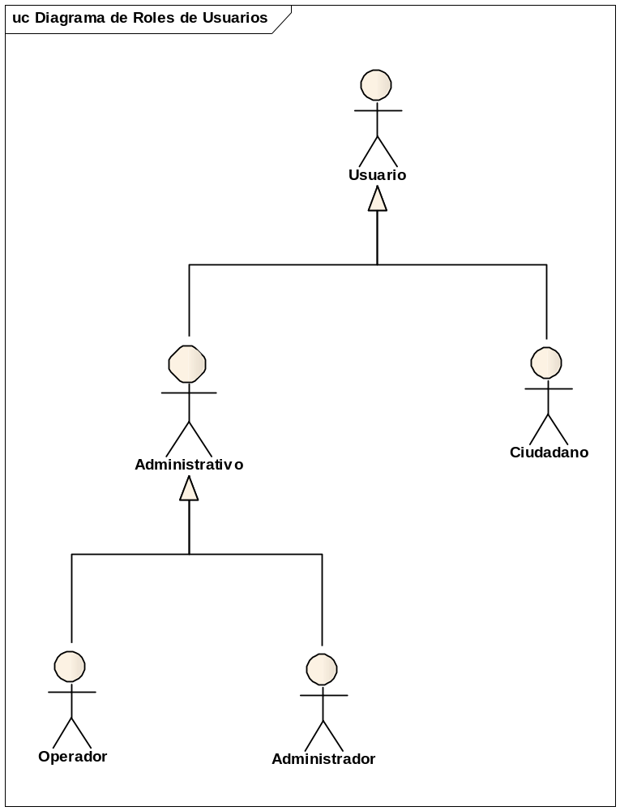

- Especificación de Casos de Uso

Caso de Uso | CU0001 - Administración General de Ciudadanos
 | 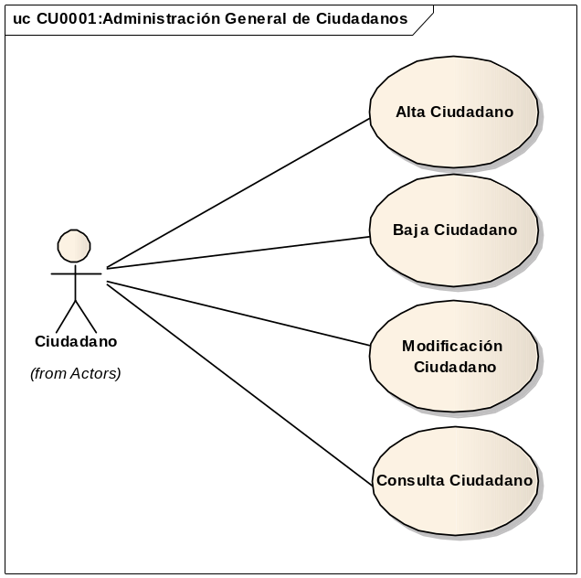
Breve Descripción | Se realiza la gestión de los datos asociados a cada uno de los ciudadanos en el sistema
Actores | Ciudadano
Precondiciones | - No Aplica
Post condiciones | - Se verá reflejada la acción realizada en los objetos asociados
Referencias | - Incluye los Casos de Uso:  - CU0001/1: Alta Ciudadano  - CU0001/2: Baja Ciudadano  - CU0001/3: Modificación Ciudadano  - CU0001/4: Consulta Ciudadano
Requerimientos No Funcionales | No Aplica

Caso de Uso | CU0001/1 - Alta Ciudadano
Breve Descripción | Se registra en el sistema un usuario para que el ciudadano pueda operar
Actores | Ciudadano
Precondiciones | - El Ciudadano no tiene un usuario existente en el sistema
Post condiciones | - Creación del usuario en el sistema
Referencias | - No aplica
Requerimientos No Funcionales | No aplica
Curso Normal
- El actor elige la opción “Crear Nuevo Usuario”
- El actor registra su usuario ingresando su nombre, apellido, dirección de correo electrónico, teléfono, nombre de usuario y contraseña y oprime el botón “Aceptar”
- El sistema envía un correo electrónico a la casilla ingresada en la registración para la activación del usuario
- El actor abre el correo y accede a la URL mencionada en el cuerpo del mail
- El actor recibe la confirmación de cuenta activada
Curso Alternativo
3.1- En el caso que alguno de los datos ingresados no es correcto, el sistema pide al actor que vuelva a ingresar los datos correctamente, volviendo al paso Número 2 del Curso Normal
Diagramas de Secuencia Asociados:
Ver Anexo Diagramas de Secuencia - Diagrama “Alta Ciudadano” - Imagen 3
Interfaces:
- Ver Anexo de Interfaces de Usuario – Interfaz #4
- Ver Anexo de Interfaces de Usuario – Interfaz #5
- Ver Anexo de Interfaces de Usuario – Interfaz #6
Supuestos y Dependencias:
No aplica
Problemas / Comentarios:
El sistema pide que el actor vuelva a ingresar datos en los casos que:
- El campo “Confirmación de dirección de correo electrónico” contenga un valor distinto al del campo “Dirección de correo electrónico”
- El campo “Confirmación de contraseña” contenga un valor distinto al del campo “Contraseña”
- El Nombre de Usuario que se intenta registrar ya exista en el sistema
- El DNI que se intenta registrar ya exista en el sistema

Caso de Uso | CU0001/2 - Baja Ciudadano
Breve Descripción | Se borra del sistema un ciudadano registrado
Actores | Ciudadano
Precondiciones | - El ciudadano a ser dado de baja debe tener un usuario registrado en el sistema
Post condiciones | - El ciudadano es dado de baja del sistema
Referencias | - No aplica
Requerimientos No Funcionales | No aplica
Curso Normal
- El actor elige la opción “Eliminar Cuenta”
- El sistema muestra el siguiente mensaje de aviso: “Realmente desea eliminar su usuario del sistema Si/No”
- El actor oprime el botón “Si”
- El actor ingresa su contraseña y confirma la acción.
- El sistema confirma la eliminación de la cuenta mediante el siguiente mensaje de aviso: “Su cuenta ha sido eliminada satisfactoriamente”
Curso Alternativo
3.1- En el caso que el actor oprima el botón “No”, se vuelve al menú principal
4.1- En el caso que el actor ingrese mal su contraseña, el sistema le muestra el siguiente mensaje de aviso: “La contraseña ingresada es incorrecta, intente nuevamente”. Se vuelve al menú principal
Diagramas de Secuencia Asociados:
- Ver Anexo Diagramas de Secuencia - Diagrama “Baja Ciudadano” - Imagen 10
- Ver Anexo Diagramas de Secuencia - Diagrama “Baja Ciudadano - Cancelado” - Imagen 11
Interfaces:
No aplica
Supuestos y Dependencias:
No aplica
Problemas / Comentarios:
No aplica

Caso de Uso | CU0001/3 - Modificación Ciudadano
Breve Descripción | Se modifican los datos personales del usuario
Actores | Ciudadano
Precondiciones | - El ciudadano debe tener un usuario registrado en el sistema
Post condiciones | - El sistema registra la modificación de los datos alterados por el Ciudadano
Referencias | - No aplica
Requerimientos No Funcionales | No aplica
Curso Normal
- El actor elige la opción “Modificar mis datos personales”
- El sistema muestra los datos personales del usuario y al lado de cada uno de los campos, el botón “Modificar”
- El actor oprime el botón “Modificar” del campo que desea cambiar
- El actor cambia el contenido del campo
- El actor confirma el cambio oprimiendo el botón “Guardar”
- El sistema muestra los datos del usuario
Curso Alternativo
5.1- En el caso que el actor oprima el botón “Cancelar”, las modificaciones realizadas en este proceso no se guardan en el sistema. Se vuelve al menú principal
Diagramas de Secuencia Asociados:
- Ver Anexo Diagramas de Secuencia - Diagrama “Modificación Ciudadano” - Imagen 27
- Ver Anexo Diagramas de Secuencia - Diagrama “Modificación Ciudadano - Cancelado” - Imagen 28
Interfaces:
Ver Anexo de Interfaces de Usuario – Interfaz #10
Supuestos y Dependencias:
No aplica
Problemas / Comentarios:
Los campos que pueden alterarse son: Nombre, Apellido, DNI, Mail, Teléfono y Contraseña

Caso de Uso | CU0001/4 - Consulta Ciudadano
Breve Descripción | Se informa al usuario acerca de los datos personales que están almacenados en la aplicación
Actores | Ciudadano
Precondiciones | - El ciudadano debe tener un usuario registrado en el sistema
Post condiciones | - El sistema muestra los datos personales
Referencias | - No aplica
Requerimientos No Funcionales | No aplica
Curso Normal
- El actor elige la opción “Mi Perfil”
- El sistema muestra los datos personales del usuario
Curso Alternativo
No aplica
Diagramas de Secuencia Asociados:
Ver Anexo Diagramas de Secuencia - Diagrama “Consulta Ciudadano” - Imagen 18
Interfaces:
Ver Anexo de Interfaces de Usuario – Interfaz #7
Supuestos y Dependencias:
No aplica
Problemas / Comentarios:
No aplica

Caso de Uso | CU0002 - Administración General de Operadores
 | 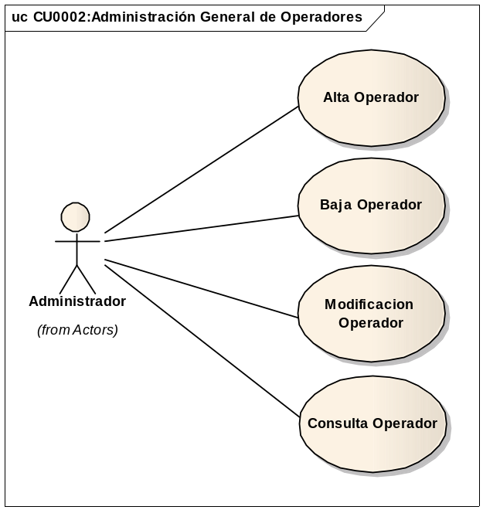
Breve Descripción | Se realiza la gestión de los datos asociados a cada uno de los operadores en el sistema
Actores | Administrador
Precondiciones | - No Aplica
Post condiciones | - Se verá reflejada la acción realizada en los objetos asociados
Referencias | - Incluye los Casos de Uso:  - CU0002/1: Alta Operador  - CU0002/2: Baja Operador  - CU0002/3: Modificación Operador  - CU0002/4: Consulta Operador
Requerimientos No Funcionales | No Aplica

Caso de Uso | CU0002/1 - Alta Operador
Breve Descripción | Se registra en el sistema un nuevo Operador
Actores | Administrativo
Precondiciones | - El Operador no tiene un usuario existente en el sistema
Post condiciones | - Creación del nuevo usuario Operador en el sistema
Referencias | - No aplica
Requerimientos No Funcionales | No aplica
Curso Normal
- El actor elige la opción “Crear Nuevo Operador”
- El actor registra al Operador ingresando su Nombre, Apellido, DNI, Dirección de Correo Electrónico, Teléfono, Nombre de Usuario y Contraseña
- El actor oprime el botón “Aceptar”
- El sistema crea un nuevo Operador en el sistema
Curso Alternativo
3.1- En el caso que el actor oprima el botón “Cancelar” se vuelve al menú principal
Diagramas de Secuencia Asociados:
- Ver Anexo Diagramas de Secuencia - Diagrama “Alta Operador” - Imagen 4
- Ver Anexo Diagramas de Secuencia - Diagrama “Alta Operador - Cancelado” - Imagen 5
Interfaces:
- Ver Anexo de Interfaces de Usuario – Interfaz #20
- Ver Anexo de Interfaces de Usuario – Interfaz #22
Supuestos y Dependencias:
No aplica
Problemas / Comentarios:
- El DNI del operador también será utilizado como número de legajo interno
- La dirección de correo electrónico del operador será la asignada en el correo interno de la organización
- El teléfono del operador será el asignado en la organización

Caso de Uso | CU0002/2 - Baja Operador
Breve Descripción | Se borra del sistema un usuario Operador registrado
Actores | Administrativo
Precondiciones | - El Operador a ser dado de baja debe existir el sistema
Post condiciones | - El usuario Operador es borrado del sistema
Referencias | - No aplica
Requerimientos No Funcionales | No aplica
Curso Normal
- El actor elige la opción “Eliminar Operador”
- El sistema muestra por pantalla el listado de Operadores Activos
- El actor elige el Operador que desea borrar
- El actor oprime el botón “Borrar”
- El sistema muestra el siguiente mensaje de aviso: “Realmente desea borrar al Operador del Sistema. Si/No”
- El actor oprime el botón “Si”
- El sistema elimina al operador
Curso Alternativo
4.1- En el caso que el actor oprima el botón “Cancelar”, se vuelve al paso Número 2 del Curso Normal
6.1- En el caso que el actor oprima el botón “No” , se vuelve al paso Número 2 del Curso Normal
Diagramas de Secuencia Asociados:
- Ver Anexo Diagramas de Secuencia - Diagrama “Baja Operador” - Imagen 12
- Ver Anexo Diagramas de Secuencia - Diagrama “Baja Operador - Cancelado” - Imagen 13
Interfaces:
- Ver Anexo de Interfaces de Usuario – Interfaz #23
- Ver Anexo de Interfaces de Usuario – Interfaz #25
Supuestos y Dependencias:
En el paso 2, el sistema también ofrece la opción de búsqueda, implementando el Caso de Uso CU0002/4 – Consulta de Operadores, con las restricciones descritas en la especificación del mismo
Problemas / Comentarios:
No aplica

Caso de Uso | CU0002/3 - Modificación Operador
Breve Descripción | Se modifican los datos de un usuario Operador
Actores | Administrativo
Precondiciones | - Usuario Operador a ser modificado debe existir en el sistema
Post condiciones | - Se guardan los datos actualizados del usuario Operador
Referencias | - No aplica
Requerimientos No Funcionales | No aplica
Curso Normal
- El actor elige la opción “Modificar Datos de un Operador”
- El sistema muestra por pantalla el listado de Operadores Activos
- El actor elige el Operador que desea modificar
- El sistema muestra los datos personales del operador y al lado de cada uno de los campos, el botón “Modificar”
- El actor oprime el botón “Modificar” del campo que desea cambiar
- El actor cambia el contenido del campo
- El actor confirma el cambio oprimiendo el botón “Guardar”
- El sistema muestra los datos del usuario
Curso Alternativo
7.1- En el caso que el actor oprima el botón “Cancelar”, se vuelve al paso Número 2 del Curso Normal
Diagramas de Secuencia Asociados:
- Ver Anexo Diagramas de Secuencia - Diagrama “Modificación Operador” - Imagen 29
- Ver Anexo Diagramas de Secuencia - Diagrama “Modificación Operador - Cancelado” - Imagen 30
Interfaces:
Ver Anexo de Interfaces de Usuario – Interfaz #18
Supuestos y Dependencias:
En el paso 2, el sistema también ofrece la opción de búsqueda, implementando el Caso de Uso CU0002/4 – Consulta de Operadores, con las restricciones descritas en la especificación del mismo
Problemas / Comentarios:
No aplica

Caso de Uso | CU0002/4 - Consulta Operador
Breve Descripción | Se muestran datos de un usuario Operador
Actores | Administrador
Precondiciones | - El Operador a ser consultado debe existir en el sistema
Post condiciones | - Se muestran todos los datos del Operador
Referencias | - No aplica
Requerimientos No Funcionales | No aplica
Curso Normal
- El actor elige la opción “Consultar Datos del Operador”
- El sistema abre un casillero de búsqueda
- El actor escribe el texto correspondiente al parámetro por el que desea buscar
- El sistema muestra todos los resultados que coinciden con la búsqueda
- El actor elige el Operador del que desea ver los datos
- El sistema muestra por pantalla los datos del Operador elegido
Curso Alternativo
3.1 – En el caso que no se encuentren resultados coincidentes, el sistema muestra el siguiente mensaje de aviso: “No se encuentran resultados coincidentes con su búsqueda”. El actor oprime el botón “Aceptar” y se vuelve al paso Número 2 del Curso Normal
Diagramas de Secuencia Asociados:
No aplica
Interfaces:
Ver Anexo de Interfaces de Usuario – Interfaz #23
Supuestos y Dependencias:
En el caso que otros Casos de Uso utilicen la consulta de operadores, se ejecutarán sólo los pasos 2, 3 y 4 del Curso Normal
Problemas / Comentarios:
No aplica
CU0003 - Administración General de Administradores

Caso de Uso | CU0003 - Administración General de Administradores
 | 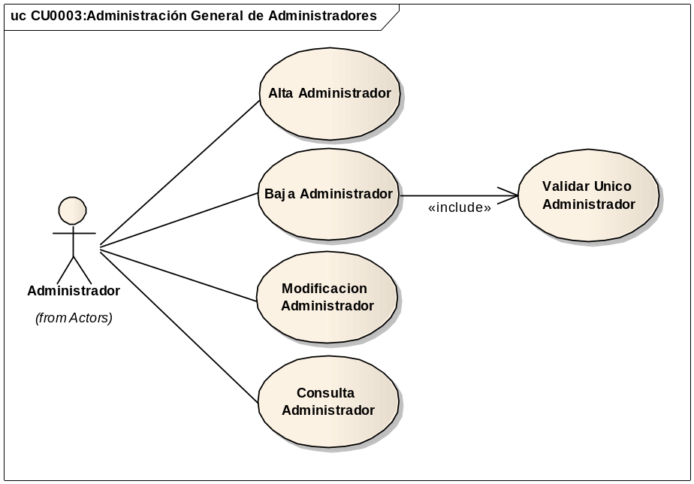
Breve Descripción | Se realiza la gestión de los datos asociados a cada uno de los administradores en el sistema
Actores | Administrador
Precondiciones | - No Aplica
Post condiciones | - Se verá reflejada la acción realizada en los objetos asociados
Referencias | - Incluye los Casos de Uso:  - CU0003/1: Alta Administrador  - CU0003/2: Baja Administrador  - CU0003/3: Validar Único Administrador  - CU0003/4: Modificación Administrador  - CU0003/5: Consulta Administrador
Requerimientos No Funcionales | No Aplica

Caso de Uso | CU0003/1 - Alta Administrador
Breve Descripción | Se registra en el sistema un nuevo Administrador en el Sistema
Actores | Administrador
Precondiciones | - En el sistema siempre debe haber al menos un Administrador  - El Administrador no tiene un usuario existente en el sistema
Post condiciones | - Creación de un nuevo Administrador en el sistema
Referencias | - No aplica
Requerimientos No Funcionales | No aplica
Curso Normal
- El actor elige la opción de “Crear un Nuevo Administrador”
- El actor registra al Administrador ingresando su Nombre, Apellido, DNI, Nombre de Usuario, dirección de correo electrónico, teléfono y contraseña
- El actor oprime el botón “Aceptar”
- El sistema crea un nuevo Administrador en el sistema
Curso Alternativo
3.1- En el caso que el actor oprima el botón “Cancelar”, se vuelve al menú principal
Diagramas de Secuencia Asociados:
- Ver Anexo Diagramas de Secuencia - Diagrama “Alta Administrador” - Imagen 1
- Ver Anexo Diagramas de Secuencia - Diagrama “Alta Administrador - Cancelado” - Imagen 2
Interfaces:
- Ver Anexo de Interfaces de Usuario – Interfaz #20
- Ver Anexo de Interfaces de Usuario – Interfaz #21
Supuestos y Dependencias:
No aplica
Problemas / Comentarios:
No aplica

Caso de Uso | CU0003/2 – Baja Administrador
Breve Descripción | Se borra del sistema un usuario Administrador registrado
Actores | Administrador
Precondiciones | - El Administrador a ser dado de baja debe existir el sistema  - El Administrador no debe ser el único usuario con ese rol activo en el sistema
Post condiciones | - El Administrador es borrado del sistema
Referencias | - Incluye al CU0003/3 – Validar Único Administrador
Requerimientos No Funcionales | No aplica
Curso Normal
- El actor elige la opción “Eliminar Administrador”
- El sistema valida que haya más de un Administrador Activo (CU0003/3 – Validar Único Administrador)
- El sistema muestra por pantalla el listado de Administradores Activos
- El actor elige el Administrador que desea borrar
- El actor oprime el botón “Borrar”
- El sistema muestra el siguiente mensaje de aviso: “Realmente desea borrar al Administrador del Sistema. Si/No”
- El actor oprime el botón “Si”
- El sistema elimina al Administrador
Curso Alternativo
2.1- En el caso que la validación devuelva un resultado negativo, el sistema muestra por pantalla el siguiente mensaje de aviso: “No se puede realizar esta acción, ya que sólo resta un Administrador en el Sistema”. El actor acepta y se vuelve al menú principal
4.1- En el caso que el actor oprima el botón “Cancelar”, se vuelve al paso Número 2 del Curso Normal
7.1- En el caso que el actor oprima el botón “No” , se vuelve al paso Número 2 del Curso Normal
Diagramas de Secuencia Asociados:
- Ver Anexo Diagramas de Secuencia - Diagrama “Baja Administrador” - Imagen 8
- Ver Anexo Diagramas de Secuencia - Diagrama “Baja Administrador - Cancelado” - Imagen 9
Interfaces:
- Ver Anexo de Interfaces de Usuario – Interfaz #23
- Ver Anexo de Interfaces de Usuario – Interfaz #25
Supuestos y Dependencias:
En el paso 3, el sistema también ofrece la opción de búsqueda, implementando el Caso de Uso CU0003/5 – Consulta Administrador, con las restricciones descritas en la especificación del mismo
Problemas / Comentarios:
No aplica

Caso de Uso | CU0003/3 – Validar Único Administrador
Breve Descripción | Se corrobora que haya al menos dos Administradores en el sistema, para que, luego de que se efectúe el borrado, quede uno
Actores | Administrador
Precondiciones | - Se debe querer dar de baja un Administrador
Post condiciones | - Se habilita o inhabilita la baja de Administradores
Referencias | - Está Incluido en el CU0003/2 – Baja Administrador
Requerimientos No Funcionales | No Aplica
Curso Normal
- El sistema lista todos los usuarios Administradores del sistema y los cuenta
- En el caso que sean más de dos, devuelve al proceso que lo llamó la habilitación para borrar Administradores. Por el contrario, si sólo hay uno, no habilita el borrado de un Administrador
Curso Alternativo
No aplica
Diagramas de Secuencia Asociados:
No aplica
Interfaces:
No aplica
Supuestos y Dependencias:
No aplica
Problemas / Comentarios:
No aplica

Caso de Uso | CU0003/4 – Modificación Administrador
Breve Descripción | Se modifican los datos de un usuario Administrador
Actores | Administrador
Precondiciones | - El Administrador a ser modificado debe existir en el sistema
Post condiciones | - Se guardan los datos actualizados del Administrador
Referencias | - No aplica
Requerimientos No Funcionales | No aplica
Curso Normal
- El actor elige la opción “Modificar Datos de un Administrador”
- El sistema muestra por pantalla el listado de Administradores Activos
- El actor elige el Administrador que desea modificar
- El sistema muestra los datos personales del administrador y al lado de cada uno de los campos, el botón “Modificar”
- El actor oprime el botón “Modificar” del campo que desea cambiar
- El actor cambia el contenido del campo
- El actor confirma el cambio oprimiendo el botón “Guardar”
- El sistema muestra los datos del usuario
Curso Alternativo
7.1- En el caso que el actor oprima el botón “Cancelar”, se vuelve al paso Número 2 del Curso Normal
Diagramas de Secuencia Asociados:
- Ver Anexo Diagramas de Secuencia - Diagrama “Modificación Administrador” - Imagen 25
- Ver Anexo Diagramas de Secuencia - Diagrama “Modificación Administrador - Cancelado” - Imagen 26
Interfaces:
No aplica
Supuestos y Dependencias:
En el paso 2, el sistema también ofrece la opción de búsqueda, implementando el Caso de Uso CU0003/5 – Consulta Administrador, con las restricciones descritas en la especificación del mismo
Problemas / Comentarios:
No aplica

Caso de Uso | CU0003/5 - Consulta Administrador
Breve Descripción | Se muestran datos de un Administrador
Actores | Administrador
Precondiciones | - Usuario Administrador a ser consultado debe existir en el sistema
Post condiciones | - Se muestran todos los datos del Administrador
Referencias | - No aplica
Requerimientos No Funcionales | No aplica
Curso Normal
- El actor elige la opción “Consultar Datos del Administrador”
- El sistema abre un casillero de búsqueda
- El actor escribe el texto correspondiente al parámetro por el que desea buscar
- El sistema muestra todos los resultados que coinciden con la búsqueda
- El actor elige el Administrador del que desea ver los datos
- El sistema muestra por pantalla los datos del Administrador elegido
Curso Alternativo
3.1 – En el caso que no se encuentren resultados coincidentes, el sistema muestra el siguiente mensaje de aviso: “No se encuentran resultados coincidentes con su búsqueda”. El actor oprime el botón “Aceptar” y se vuelve al paso Número 2 del Curso Normal
Diagramas de Secuencia Asociados:
No aplica
Interfaces:
Ver Anexo de Interfaces de Usuario – Interfaz #23
Supuestos y Dependencias:
En el caso que otros Casos de Uso utilicen la consulta de operadores, se ejecutarán sólo los pasos 2, 3 y 4 del Curso Normal
Problemas / Comentarios:
No aplica

Caso de Uso | CU0004 - Búsqueda de Usuarios
 | 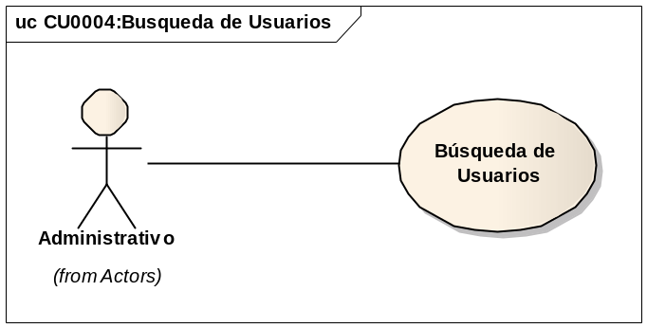
Breve Descripción | Lista los usuarios del sistema que cumplen con un determinado parámetro de búsqueda
Actores | Administrativo
Precondiciones | - El actor debe contar con un usuario con los privilegios correspondientes para realizar la acción
Post condiciones | - El sistema muestra por pantalla la lista de usuarios correspondiente
Referencias | - No aplica
Requerimientos No Funcionales | No aplica
Curso Normal
- El actor elige la opción “Búsqueda de Usuarios”
- El actor elige criterio por el cual realizará la búsqueda. Estos criterios pueden ser: Nombre de Usuario, Tipo de usuario, DNI, Nombre y Apellido
- El actor ingresa el parámetro (texto/número) a buscar
- El actor oprime el botón “Buscar”
- El sistema lista todos los usuarios del sistema que cumplen con el parámetro ingresado
Curso Alternativo
4.1- En el caso que el actor oprima el botón “Cancelar”, se vuelve a la pantalla en dónde el actor se encontraba antes de la búsqueda
Diagramas de Secuencia Asociados:
No aplica
Interfaces:
- Ver Anexo de Interfaces de Usuario – Interfaz #12
- Ver Anexo de Interfaces de Usuario – Interfaz #13
- Ver Anexo de Interfaces de Usuario – Interfaz #19
- Ver Anexo de Interfaces de Usuario – Interfaz #23
Supuestos y Dependencias:
No aplica
Problemas / Comentarios:
No aplica

Caso de Uso | CU0005 – Ingresar al Sistema
 | 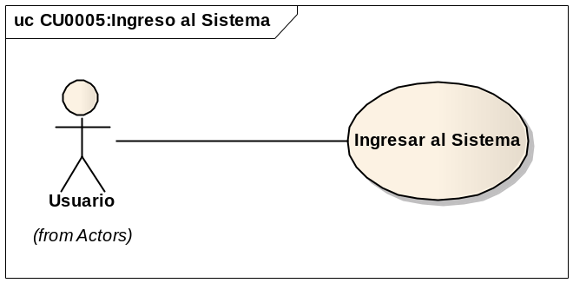
Breve Descripción | Se confirma que el usuario que está ingresando al sistema sea un usuario válido.
Actores | Usuario
Precondiciones | - El usuario debe estar registrado previamente en el sistema
Post condiciones | - El usuario ingresa satisfactoriamente al sistema
Referencias | - No aplica
Requerimientos No Funcionales | No Aplica
Curso Normal
- El actor ingresa su nombre de usuario y contraseña
- El sistema valida los datos del actor, otorgándole el acceso al mismo
Curso Alternativo
2.1- En caso que la validación sea incorrecta, el sistema devuelve el siguiente mensaje de error: “Los datos ingresados no son correctos. Inténtelo nuevamente”
Diagramas de Secuencia Asociados:
- Ver Anexo Diagramas de Secuencia - Diagrama “Login” - Imagen 22
- Ver Anexo Diagramas de Secuencia - Diagrama “Login - Cancelado” - Imagen 23
Interfaces:
Ver Anexo de Interfaces de Usuario – Interfaz #1
Supuestos y Dependencias:
No Aplica
Problemas / Comentarios:
No Aplica

Caso de Uso | CU0006 - Administración General de Reclamos
 | 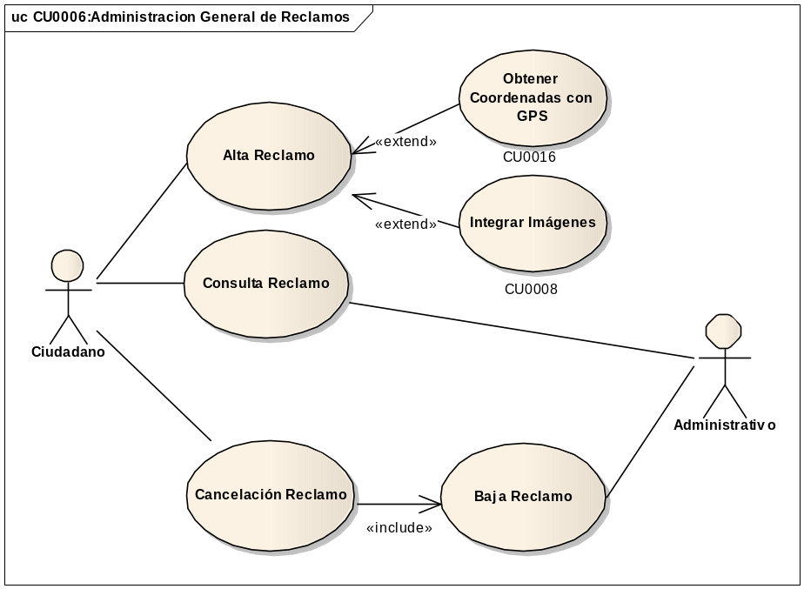
Breve Descripción | Se realiza la gestión general de los reclamos que maneja el sistema
Actores | Ciudadano, Administrativo
Precondiciones | - Todos los actores deben tener un usuario activo en el sistema y deben tener los permisos necesarios para realizar las acciones que desean ejecutar
Post condiciones | - Se verá reflejada la acción realizada en los objetos asociados
Referencias | - Incluye los Casos de Uso:  - CU0006/1: Alta Reclamo  - CU0006/2: Baja Reclamo  - CU0006/3: Cancelación Reclamo  - CU0006/4: Consulta Reclamo
Requerimientos No Funcionales | No Aplica

Caso de Uso | CU0006/1 - Alta Reclamo
Breve Descripción | Se ingresa un nuevo reclamo nuevo al sistema
Actores | Ciudadano
Precondiciones | - No aplica
Post condiciones | - El reclamo es dado de alta en el sistema
Referencias | - De él extienden los Casos de Uso:  - CU0008 - Integrar Imágenes  - CU0016 - Obtener Coordenadas con GPS
Requerimientos No Funcionales | No aplica
Curso Normal
- El actor selecciona la opción “Crear Reclamo”
- El sistema muestra por pantalla el formulario de nuevo reclamo
- El actor ingresa la ubicación del reclamo
- El actor adjunta una foto al reclamo, oprimiendo el botón “Cargar Foto” (Se ejecuta el CU0008 – Integrar Imágenes)
- El actor especifica el tipo de incidente
- El actor puede ingresar observaciones adicionales
- El actor oprime el botón “Enviar Reclamo”
- El sistema envía el reclamo al servidor
- El sistema muestra el siguiente mensaje de aviso: “Su Reclamo ha sido enviado con éxito”
Curso Alternativo
3.1- En el caso que el actor esté utilizando la aplicación Android y el dispositivo móvil disponga del GPS, el actor podrá oprimir el botón “Obtener Coordenadas”. Se ejecuta el CU0016 – Obtener Coordenadas con GPS
7.1- En el caso que el actor oprima el botón “Cancelar”, se vuelve al menú principal
Diagramas de Secuencia Asociados:
- Ver Anexo Diagramas de Secuencia - Diagrama “Alta Reclamo” - Imagen 6
- Ver Anexo Diagramas de Secuencia - Diagrama “Alta Reclamo - Cancelado” - Imagen 7
Interfaces:
- Ver Anexo de Interfaces de Usuario – Interfaz #7
- Ver Anexo de Interfaces de Usuario – Interfaz #8
Supuestos y Dependencias:
Los tipos de incidente que se mostrarán en la lista son:
○ Bache
○ Caída de objetos
○ ABL
○ Rotura de elementos públicos
○ Elementos Viales
○ Transporte público
○ Inundaciones
○ Accesibilidad
○ Otro
Problemas / Comentarios:
No aplica

Caso de Uso | CU0006/2 - Baja Reclamo
Breve Descripción | Se borra del sistema un reclamo previamente guardado
Actores | Administrativo
Precondiciones | - No Aplica
Post condiciones | - El reclamo es dado de baja en el sistema
Referencias | - Está incluido en el CU0006/3 – Cancelación Reclamo
Requerimientos No Funcionales | No Aplica
Curso Normal
- El actor selecciona la opción “Baja Reclamo”
- El sistema muestra por pantalla el listado de reclamos activos
- El actor elige el reclamo que desea borrar
- El actor oprime el botón “Borrar”
- El sistema muestra el siguiente mensaje de aviso: “Realmente desea borrar el reclamo número %n. Si/No”
- El actor oprime el botón “Si”
- El sistema muestra el siguiente mensaje de aviso: “El reclamo número %n se ha borrado satisfactoriamente”
Curso Alternativo
4.1- En el caso que el actor oprima el botón “Cancelar”, se vuelve al menú principal
6.1- En el caso que el actor oprima el botón “No”, se vuelve al paso Número 2 del Curso Normal
Diagramas de Secuencia Asociados:
- Ver Anexo Diagramas de Secuencia - Diagrama “Baja Reclamo” - Imagen 14
- Ver Anexo Diagramas de Secuencia - Diagrama “Baja Reclamo - Cancelado” - Imagen 15
Interfaces:
Ver Anexo de Interfaces de Usuario – Interfaz #14
Supuestos y Dependencias:
En el paso 2, el sistema también ofrece la opción de búsqueda, implementando el Caso de Uso CU0006/4 – Consulta Reclamo, con las restricciones descritas en la especificación del mismo
Problemas / Comentarios:
No aplica

Caso de Uso | CU0006/3 - Cancelación Reclamo
Breve Descripción | Se cancela un reclamo guardado por un usuario
Actores | Ciudadano
Precondiciones | - No aplica
Post condiciones | - El reclamo es cancelado en el sistema
Referencias | - No aplica
Requerimientos No Funcionales | No aplica
Curso Normal
- El actor selecciona la opción “Historial”
- El sistema muestra por pantalla los reclamos realizados por el actor
- El actor selecciona un reclamo
- El sistema presenta el detalle del reclamo
- El actor elige la opción “Cancelar Reclamo”
- El sistema muestra el siguiente mensaje de aviso: ”El reclamo ha sido cancelado satisfactoriamente”
Curso Alternativo
5.1- En el caso que el actor oprima el botón “Atrás”, se vuelve a la pantalla donde se encontraba el actor
Diagramas de Secuencia Asociados:
No aplica
Interfaces:
- Ver Anexo de Interfaces de Usuario – Interfaz #7
- Ver Anexo de Interfaces de Usuario – Interfaz #9
Supuestos y Dependencias:
En el paso 2, el sistema también ofrece la opción de búsqueda, implementando el Caso de Uso CU0006/4 – Consulta Reclamo, con las restricciones descritas en la especificación del mismo
Problemas / Comentarios:
La cancelación de un reclamo implica que no se vincula el mismo a un usuario. Sin embargo, sigue persistido en la base de datos

Caso de Uso | CU0006/4 - Consulta Reclamo
Breve Descripción | Se muestran los datos de un reclamo
Actores | Ciudadano, Administrativo
Precondiciones | - No aplica
Post condiciones | - Se muestran todos los datos del reclamo
Referencias | - No aplica
Requerimientos No Funcionales | No Aplica
Curso Normal
- El actor elige la opción “Consultar Datos del Reclamo”
- El sistema abre un casillero de búsqueda
- El actor escribe el texto correspondiente al parámetro por el que desea buscar
- El sistema muestra todos los resultados que coinciden con la búsqueda
- El actor elige el reclamo del que desea ver los datos
- El sistema muestra por pantalla los datos del Reclamo elegido
Curso Alternativo
3.1 – En el caso que no se encuentren resultados coincidentes, el sistema muestra el siguiente mensaje de aviso: “No se encuentran resultados coincidentes con su búsqueda”. El actor oprime el botón “Aceptar” y se vuelve al paso Número 2 del Curso Normal
Diagramas de Secuencia Asociados:
No aplica
Interfaces:
- Ver Anexo de Interfaces de Usuario – Interfaz #11
- Ver Anexo de Interfaces de Usuario – Interfaz #12
- Ver Anexo de Interfaces de Usuario – Interfaz #14
- Ver Anexo de Interfaces de Usuario – Interfaz #17
- Ver Anexo de Interfaces de Usuario – Interfaz #19
- Ver Anexo de Interfaces de Usuario – Interfaz #26
Supuestos y Dependencias:
- En el caso que otros Casos de Uso utilicen la consulta de operadores, se ejecutarán sólo los pasos 2, 3 y 4 del Curso Normal
- Cuando el actor del Caso de Uso sea un Ciudadano, la búsqueda sólo la podrá hacer sobre los reclamos que él ha dado de alta
Problemas / Comentarios:
No aplica

Caso de Uso | CU0007 - Notificar Modificación de Reclamos
 | 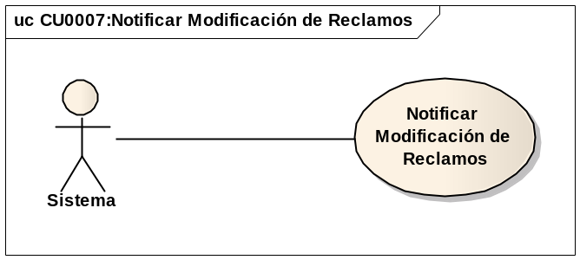
Breve Descripción | El Sistema envía al ciudadano notificaciones acerca de los cambios que suceden en su reclamo
Actores | Sistema
Precondiciones | - Exista una modificación en el reclamo del ciudadano
Post condiciones | - Se envía un correo electrónico al ciudadano
Referencias | - Es utilizado en el CU0011 – Unificación de Reclamos Repetidos
Requerimientos No Funcionales | No Aplica
Curso Normal
- El sistema identifica un cambio en un reclamo
- El sistema busca el ciudadano asociado a ese reclamo
- El sistema obtiene la dirección de correo electrónico del ciudadano
- El sistema envía un correo avisando al ciudadano el cambio en un reclamo que este formuló
Curso Alternativo
No aplica
Diagramas de Secuencia Asociados:
No aplica
Interfaces:
No aplica
Supuestos y Dependencias:
Los tipos de cambio que pueden darse en un reclamo son los siguientes:
- Baja del Reclamo (CU0006/2)
- Cambio de Prioridad del Reclamo (CU0009)
- Cambio de Estado del Reclamo (CU0010)
- Unificación con algún otro reclamo igual, tanto manual como automáticamente (CU0011 o CU0017)
Problemas / Comentarios:
No Aplica

Caso de Uso | CU0008 - Integración con Imágenes
 | 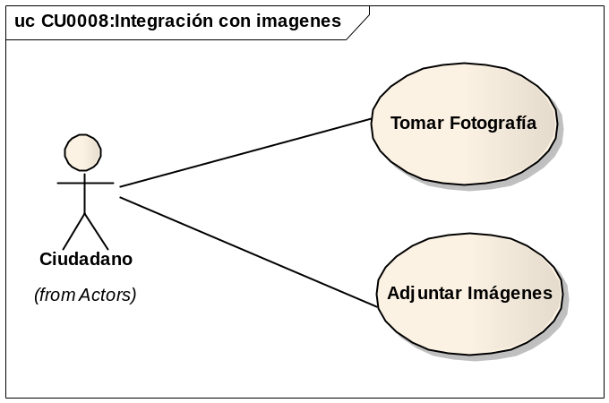
Breve Descripción | Obtiene una foto y la agrega al reclamo
Actores | Ciudadano
Precondiciones | - No aplica
Post condiciones | - Foto agregada al reclamo
Referencias | - Incluye los Casos de Uso:  - CU0008/1 - Tomar fotografía  - CU0008/2 - Adjuntar imágenes  - Incluido en el Caso de Uso:  - CU0006/1 - Alta Reclamo
Requerimientos No Funcionales | No Aplica

Caso de Uso | CU0008/1 - Tomar Fotografía
Breve Descripción | Obtiene una fotografía con la cámara del dispositivo móvil y la agrega al reclamo
Actores | Ciudadano
Precondiciones | - Correcto funcionamiento de la cámara fotográfica del dispositivo móvil
Post condiciones | - Foto agregada al reclamo
Referencias | - No Aplica
Requerimientos No Funcionales | Permisos para acceder a la cámara fotográfica del dispositivo móvil
Curso Normal
1- El sistema muestra una pantalla de cámara de fotos
2- El actor obtiene una foto
3- El sistema adjunta la foto al reclamo
Curso Alternativo
2.1- En el caso que el actor oprima el botón “Cancelar”, se vuelve a la pantalla donde se encontraba éste antes de realizar la acción
Diagramas de Secuencia Asociados:
- Ver Anexo Diagramas de Secuencia - Diagrama “Tomar Fotografía” - Imagen 38
- Ver Anexo Diagramas de Secuencia - Diagrama “Tomar Fotografía - Cancelado” - Imagen 39
Interfaces:
- Interfaz de comunicación con la cámara fotográfica del dispositivo móvil
- Ver Anexo de Interfaces de Usuario – Interfaz #2
Supuestos y Dependencias:
No Aplica
Problemas / Comentarios:
No Aplica

Caso de Uso | CU0008/2 - Adjuntar Imágenes
Breve Descripción | Se obtiene una fotografía previamente tomada y la agrega al reclamo
Actores | Ciudadano
Precondiciones | - No aplica
Post condiciones | - Fotografía agregada al reclamo
Referencias | - No Aplica
Requerimientos No Funcionales | No Aplica
Curso Normal
1- El sistema abre una pantalla donde se muestras las diferentes unidades de almacenamiento del dispositivo desde dónde se está trabajando
2- El actor explora, elige la fotografía que desea adjuntar y presiona el botón “Abrir”
3- El sistema agrega la foto al reclamo
Curso Alternativo
2.1- En el caso que el actor oprima el botón “Cancelar”, se vuelve a la pantalla donde se encontraba éste antes de realizar la operación
Diagramas de Secuencia Asociados:
No aplica
Interfaces:
No Aplica
Supuestos y Dependencias:
No Aplica
Problemas / Comentarios:
No Aplica

Caso de Uso | CU0009 - Modificación de Prioridad del Reclamo
 | 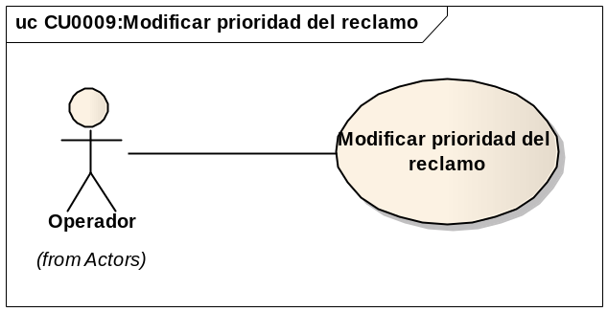
Breve Descripción | Se modifica la prioridad de un reclamo
Actores | Operador
Precondiciones | - No aplica
Post condiciones | - Se establece una nueva prioridad al reclamo
Referencias | - No Aplica
Requerimientos No Funcionales | No Aplica
Curso Normal
- El actor elige la opción “Modificar Prioridad del Reclamo”
- El sistema lista los reclamos activos que se encuentran en el sistema
- El actor selecciona un reclamo para modificar.
- El sistema muestra los datos del reclamo elegido
- El actor modifica el valor de prioridad del reclamo y oprime el botón “Aceptar”
- El sistema muestra por pantalla el siguiente mensaje de aviso: “La prioridad del reclamo número %n ha sido modificado”
Curso Alternativo
5.1- En el caso que el actor oprima el botón “Cancelar”, se vuelve al paso Número 2 del Curso Normal
Diagramas de Secuencia Asociados:
Ver Anexo Diagramas de Secuencia - Diagrama “Modificar Prioridad del Reclamo” - Imagen 33
Interfaces:
- Ver Anexo de Interfaces de Usuario – Interfaz #14
- Ver Anexo de Interfaces de Usuario – Interfaz #16
Supuestos y Dependencias:
- En el paso 2, el sistema también ofrece la opción de búsqueda, implementando el Caso de Uso CU0006/4 – Consulta Reclamo, con las restricciones descritas en la especificación del mismo
- Las prioridades posibles para un reclamo son:
- Alta
- Media
- Baja
Problemas / Comentarios:
No Aplica

Caso de Uso | CU0010 - Modificación de Estado del Reclamo
 | 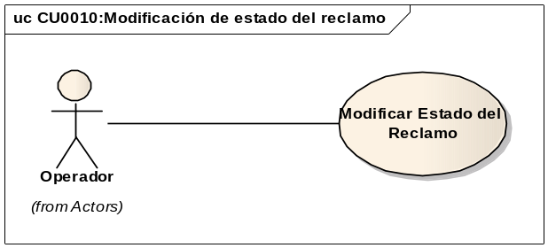
Breve Descripción | Se modifica el estado de un reclamo
Actores | Operador
Precondiciones | - Existe un reclamo con un estado establecido
Post condiciones | - Se establece un nuevo estado del reclamo
Referencias | - No Aplica
Requerimientos No Funcionales | No Aplica
Curso Normal
- El actor elige la opción “Modificar Estado del Reclamo”
- El sistema lista los reclamos activos que se encuentran en el sistema
- El actor selecciona un reclamo para modificar.
- El sistema muestra los datos del reclamo elegido
- El actor modifica el estado del reclamo y oprime el botón “Aceptar”
- El sistema muestra por pantalla el siguiente mensaje de aviso: “El estado del reclamo número %n ha sido modificado”
Curso Alternativo
5.1- En el caso que el actor oprima el botón “Cancelar”, se vuelve al paso Número 2 del Curso Normal
Diagramas de Secuencia Asociados:
Ver Anexo Diagramas de Secuencia - Diagrama “Modificar Estado del Reclamo” - Imagen 31
Interfaces:
- Ver Anexo de Interfaces de Usuario – Interfaz #14
- Ver Anexo de Interfaces de Usuario – Interfaz #16
Supuestos y Dependencias:
- En el paso 2, el sistema también ofrece la opción de búsqueda, implementando el Caso de Uso CU0006/4 – Consulta Reclamo, con las restricciones descritas en la especificación del mismo
- Los estados posibles para un reclamo son:
- Activo
- Cancelado
- Dado de baja
- Suspendido
- En progreso
- Terminado
- Demorado
Problemas / Comentarios:
No Aplica

Caso de Uso | CU0011 - Unificar Reclamos Repetidos Automáticamente
 | 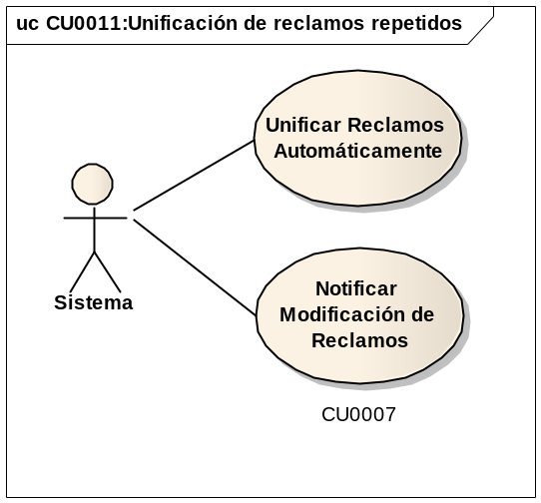
Breve Descripción | Se ejecuta un proceso que unifica automáticamente los reclamos llegados en el día a los existentes que reporten el mismo incidente y se le envía una notificación de modificación del reclamo al ciudadano que lo dio de alta en el sistema
Actores | Sistema
Precondiciones | - No aplica
Post condiciones | - Se unifican todos los reclamos que reporten el mismo incidente
Referencias | - Incluye al Caso de Uso:  - CU0007 - Notificar Modificación de Reclamos
Requerimientos No Funcionales | No Aplica

Caso de Uso | CU0011/1 - Unificar Reclamos Automáticamente
Breve Descripción | Se ejecuta un proceso que unifica automáticamente los reclamos llegados en el día a los existentes que reporten el mismo incidente
Actores | Sistema
Precondiciones | - No aplica
Post condiciones | - Se unifican todos los reclamos que reporten el mismo incidente
Referencias | - No Aplica
Requerimientos No Funcionales | No Aplica
Curso Normal
- El sistema toma un reclamo ingresado en el día y toma la dirección y el tipo de reclamo
- Con estos dos datos contrasta contra todos los reclamos existentes para identificar alguno que coincida con los mismos
- Lo encuentra y genera un reclamo unificador que lo almacena
- Se repite esta secuencia hasta terminar de analizar todos los reclamos ingresados en el día
Curso Alternativo
3.1- En el caso que no encuentre coincidencias, mantiene el reclamo tal como estaba y continua con el punto Número 4 del Curso Normal
Diagramas de Secuencia Asociados:
No aplica
Interfaces:
No aplica
Supuestos y Dependencias:
No aplica
Problemas / Comentarios:
No aplica

Caso de Uso | CU0012 - Bloquear Ciudadano
 | 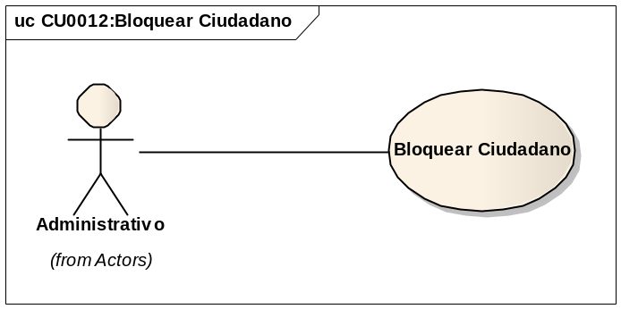
Breve Descripción | Se establece un bloqueo de un ciudadano
Actores | Administrativo
Precondiciones | - Existe el ciudadano en el sistema
Post condiciones | - El usuario del ciudadano queda bloqueado
Referencias | - No aplica
Requerimientos No Funcionales | No aplica
Curso Normal
- El actor elige la opción “Bloquear Ciudadano”
- El sistema muestra por pantalla el listado de ciudadanos activos en el sistema
- El actor elige el ciudadano que desea bloquear
- El actor oprime el botón “Bloquear”
- El sistema muestra por pantalla el siguiente mensaje de aviso: “Realmente desea bloquear al ciudadano %n. Si/No”
- El actor oprime el botón “Si”
- El sistema bloquea al Ciudadano
Curso Alternativo
4.1- En el caso que el actor oprima el botón “Cancelar”, se vuelve a la pantalla donde se encontraba éste antes de realizar esta acción
6.1- En el caso que el actor oprima el botón “No”, se vuelve al paso 2 del Curso Normal
Diagramas de Secuencia Asociados:
- Ver Anexo Diagramas de Secuencia - Diagrama “Bloquear Ciudadano” - Imagen 16
- Ver Anexo Diagramas de Secuencia - Diagrama “Bloquear Ciudadano - Cancelado” - Imagen 17
Interfaces:
- Ver Anexo de Interfaces de Usuario – Interfaz #13
- Ver Anexo de Interfaces de Usuario – Interfaz #23
- Ver Anexo de Interfaces de Usuario – Interfaz #24
Supuestos y Dependencias:
En el paso 2, el sistema también ofrece la opción de búsqueda, implementando el Caso de Uso CU0004 – Búsqueda Usuarios, con las restricciones descritas en la especificación del mismo
Problemas / Comentarios:
No aplica

Caso de Uso | CU0013 – Generar Informes de Reclamos
 | 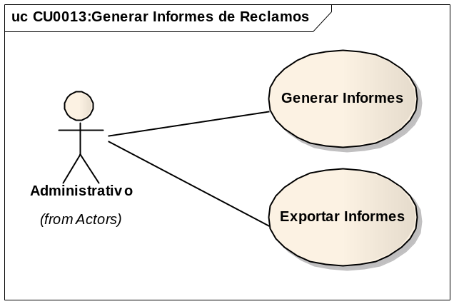
Breve Descripción | Se generan informes basados en listas de reclamos, filtrados por diferentes criterios. También se da la posibilidad de exportarlos del sistema.
Actores | Administrativo
Precondiciones | - No aplica
Post condiciones | - Informes de reclamos
Referencias | - Incluye los Casos de Uso:  - CU0013/1 - Generar Informes  - CU0013/2 - Exportar Informes
Requerimientos No Funcionales | No aplica

Caso de Uso | CU0013/1 – Generar Informes
Breve Descripción | Se generan informes de reclamo según los filtros aplicados en la búsqueda
Actores | Administrativo
Precondiciones | - No aplica
Post condiciones | - Se genera un informe de reclamo
Referencias | - No Aplica
Requerimientos No Funcionales | No aplica
Curso Normal
- El actor aplica los filtros que desea para generar el informe
- El actor elige la opción “Generar Informe de Reclamo”
- El sistema muestra por pantalla el informe generado según los filtros aplicados
Curso Alternativo
No aplica
Diagramas de Secuencia Asociados:
- Ver Anexo Diagramas de Secuencia - Diagrama “Generar y Exportar Informes de Reclamo” - Imagen 20
- Ver Anexo Diagramas de Secuencia - Diagrama “Generar y Exportar Informes de Reclamo - Cancelado” - Imagen 21
Interfaces:
Ver Anexo de Interfaces de Usuario – Interfaz #14
Supuestos y Dependencias:
Los filtros a aplicar para la generación del informe son:
- Prioridad
- Estado
- Tipo de Incidente
- Calle
- Rango de fechas determinadas
Problemas / Comentarios:
No aplica

Caso de Uso | CU0013/2 – Exportar Informes
Breve Descripción | Se exportan los informes generados en formatos digitales
Actores | Administrativo
Precondiciones | - Tiene que haberse generado el informe a exportar
Post condiciones | - El informe almacenado en un formato digital
Referencias | - No Aplica
Requerimientos No Funcionales | No Aplica
Curso Normal
- El sistema abre una pantalla donde se muestras las diferentes unidades de almacenamiento del dispositivo desde dónde se está trabajando
- El actor determina ubicación, nombre del archivo y tipo de archivo en el que se desea exportar (de una lista de extensiones soportadas por el sistema)
- El actor oprime el botón “Aceptar”
- El sistema guarda el archivo
Curso Alternativo
3.1 – En el caso que el actor oprima el botón “Cancelar”, se vuelve a la pantalla donde se encontraba éste antes de realizar esta acción
Diagramas de Secuencia Asociados:
- Ver Anexo Diagramas de Secuencia - Diagrama “Generar y Exportar Informes de Reclamo” - Imagen 20
- Ver Anexo Diagramas de Secuencia - Diagrama “Generar y Exportar Informes de Reclamo - Cancelado” - Imagen 21
Interfaces:
Ver Anexo de Interfaces de Usuario – Interfaz #15
Supuestos y Dependencias:
No aplica
Problemas / Comentarios:
No aplica

Caso de Uso | CU0014 - Construir Mapa Administrativo
 | 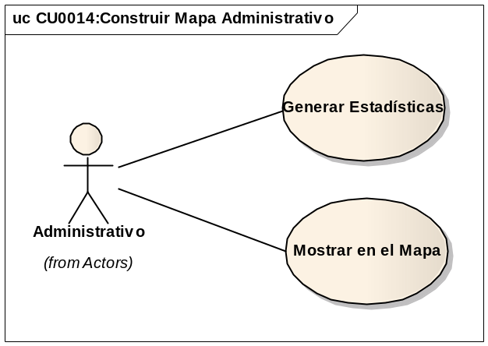
Breve Descripción | Se generan las estadísticas necesarias para ser mostradas en el mapa administrativo
Actores | Administrativo
Precondiciones | - No aplica
Post condiciones | - No aplica
Referencias | - Incluye a los Casos de Uso:  - CU0014/1 - Generar Estadísticas  - CU0014/2 - Mostrar en el Mapa
Requerimientos No Funcionales | No Aplica

Caso de Uso | CU0014/1 – Generar Estadísticas
Breve Descripción | Se filtran los datos necesarios para generar las estadísticas que se desea visualizar en el mapa
Actores | Administrador
Precondiciones | - No aplica
Post condiciones | - Un conjunto de estadísticas elaborado por el actor
Referencias | - No aplica
Requerimientos No Funcionales | No aplica
Curso Normal
- El actor elige la opción “Generar Estadísticas”
- El sistema le muestra los diferentes parámetros por los que puede filtrar elementos del sistema
- El actor selecciona los parámetros
- El actor oprime el botón “Generar Estadística”
- El sistema muestra por pantalla los resultados, en forma de tablas
Curso Alternativo
4.1- En el caso que el actor oprima el botón “Cancelar”, se vuelve a la pantalla donde se encontraba éste antes de realizar esta acción
Diagramas de Secuencia Asociados:
No aplica
Interfaces:
No aplica
Supuestos y Dependencias:
No aplica
Problemas / Comentarios:
No aplica

Caso de Uso | CU0014/2 - Mostrar en el Mapa
Breve Descripción | Se muestra en el mapa las estadísticas generadas
Actores | Administrativo
Precondiciones | - Se requiere que ya se hayan generado las estadísticas para mostrar
Post condiciones | - Mapa de la Ciudad con diferentes índices de colores y porcentajes
Referencias | - No aplica
Requerimientos No Funcionales | No aplica
Curso Normal
- El actor selecciona un conjunto de estadísticas que desea visualizar
- El actor oprime el botón “Visualizar en el Mapa”
- El sistema muestra el mapa con las estadísticas seleccionadas
Curso Alternativo
No aplica
Diagramas de Secuencia Asociados:
No aplica
Interfaces:
Interfaz de comunicación con Google Maps
Supuestos y Dependencias:
No aplica
Problemas / Comentarios:
No aplica

Caso de Uso | CU0015 - Descarga Aplicación Android
 | 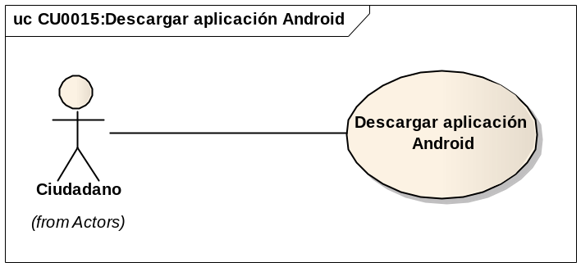
Breve Descripción | Se descarga la aplicación Android para ser instalada por el usuario en su dispositivo móvil
Actores | Ciudadano
Precondiciones | - El actor debe estar utilizando la aplicación Web
Post condiciones | - La aplicación Android se guarda en la computadora desde la cual se está realizando la descarga
Referencias | - No aplica
Requerimientos No Funcionales | No aplica
Curso Normal
- El actor selecciona "Descargar Aplicación Android" en el menú de la aplicación
- El sistema muestra al actor una ventana de descarga donde le muestra el tipo de archivo que está descargando
- El actor oprime el botón "Guardar Archivo"
- El sistema guarda el archivo descargado en la carpeta local determinada por defecto en el browser utilizado
Curso Alternativo
No aplica
Diagramas de Secuencia Asociados:
Ver Anexo Diagramas de Secuencia - Diagrama “Descargar Aplicación Mobile” - Imagen 19
Interfaces:
No aplica
Supuestos y Dependencias:
Utilizando esta forma de descarga, es responsabilidad del usuario instalar la aplicación en el dispositivo móvil
Problemas / Comentarios:
La aplicación Android también podrá ser descargada desde el Android Market directamente en su dispositivo móvil

Caso de Uso | CU0016 - Obtener Coordenadas con GPS
 | 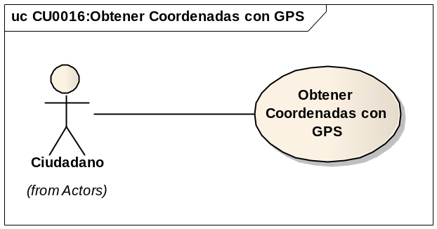
Breve Descripción | Se obtiene la ubicación desde el dispositivo móvil de forma automática, utilizando los satélites de geoposicionamiento
Actores | Ciudadano
Precondiciones | - Correcto funcionamiento de GPS del dispositivo móvil  - Conexión a los satélites de GPS disponible
Post condiciones | - Ubicación del dispositivo móvil por coordenada geográfica
Referencias | - Incluído en el Caso de Uso:  - CU0006/1 - Alta Reclamo
Requerimientos No Funcionales | Permisos para acceder al GPS del dispositivo móvil
Curso Normal
- El sistema enciende el GPS del dispositivo móvil e intenta obtener la coordenada actual
- El actor espera
- El sistema obtiene la coordenada y la agrega al reclamo
Curso Alternativo
2.1- En el caso que el actor oprima el botón “Cancelar”, se vuelve a la pantalla donde se encontraba éste antes de realizar esta acción
Diagramas de Secuencia Asociados:
- Ver Anexo Diagramas de Secuencia - Diagrama “Obtención de la Ubicación por GPS” - Imagen 36
- Ver Anexo Diagramas de Secuencia - Diagrama “Obtención de la Ubicación por GPS - Cancelado” - Imagen 37
Interfaces:
Ver Anexo de Interfaces de Usuario – Interfaz #3
Supuestos y Dependencias:
Interfaz de comunicación con el GPS del dispositivo móvil
Problemas / Comentarios:
No aplica

Caso de Uso | CU0017 – Administración Manual de Reclamos Unificados
 | 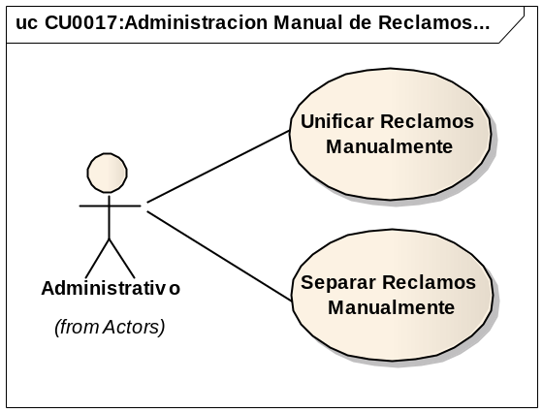
Breve Descripción | Se administra de forma manual las uniones y separaciones de reclamos unificados
Actores | Administrativo
Precondiciones | - No aplica
Post condiciones | - Se realizan los cambios en los objetos, según la acción realizada
Referencias | - Incluye los Casos de Uso:  - CU0017/1 – Unificar Reclamos Manualmente  - CU0017/2 – Separar Reclamos Manualmente
Requerimientos No Funcionales | No Aplica

Caso de Uso | CU0017/1 – Unificar Reclamos Manualmente
Breve Descripción | Se unifican en un único reclamo dos reclamos que representan al mismo incidente de forma manual
Actores | Administrativo
Precondiciones | - No aplica
Post condiciones | - Se unifican todos los reclamos que reporten el mismo incidente
Referencias | - No Aplica
Requerimientos No Funcionales | No Aplica
Curso Normal
- El sistema muestra una pantalla dividida en dos, a la izquierda se ve un reclamo y a la derecha una lista con todos los reclamos activos
- El actor selecciona a la derecha el reclamo con el que desea unificar el de la izquierda
- El actor oprime el botón ”Unificar Reclamo”
- El sistema muestra el siguiente mensaje de aviso: “Realmente desea unificar el reclamo %nn con el reclamo %mm. Si/No”
- El actor oprime el botón “Si”
- El sistema genera un reclamo unificador que lo almacena
Curso Alternativo
2.1- En el caso que no encuentre coincidencias, mantiene el reclamo tal como estaba y se vuelve al menú principal
3.1- En el caso que el actor oprima el botón “Cancelar”, se vuelve a la pantalla donde éste se encontraba antes de realizar esta acción
5.1- En el caso que el actor oprima el botón “No”, se vuelve al paso 1 del Curso Normal
Diagramas de Secuencia Asociados:
Ver Anexo Diagramas de Secuencia - Diagrama “Unificar Reclamos” - Imagen 42
Interfaces:
No aplica
Supuestos y Dependencias:
No aplica
Problemas / Comentarios:
No aplica

Caso de Uso | CU0017/2 – Separar Reclamos Manualmente
Breve Descripción | Habiendo un reclamo que fue unificado de forma errónea, se separa del mismo aquel que no represente el mismo incidente que los demás
Actores | Administrativo
Precondiciones | - Hay un reclamo unificado erróneamente
Post condiciones | - Se separan todos los reclamos que no reporten el mismo incidente
Referencias | - No Aplica
Requerimientos No Funcionales | No Aplica
Curso Normal
- El sistema muestra una pantalla dividida en dos, a la izquierda se ve un reclamo unificado y a la derecha una lista con todos los reclamos que contiene
- El actor selecciona a la derecha el reclamo que desea separar del de la izquierda
- El actor oprime el botón ”Separar Reclamo”
- El sistema muestra el siguiente mensaje de aviso: “Realmente desea separar el reclamo %nn del reclamo %mm. Si/No”
- El actor oprime el botón “Si”
- El sistema separa el reclamo seleccionado del reclamo unificador
Curso Alternativo
3.1- En el caso que el actor oprima el botón “Cancelar”, se vuelve a la pantalla donde éste se encontraba antes de realizar esta acción
5.1- En el caso que el actor oprima el botón “No”, se vuelve a la pantalla donde éste se encontraba antes de realizar esta acción
Diagramas de Secuencia Asociados:
No aplica
Interfaces:
No aplica
Supuestos y Dependencias:
En el caso que luego de la separación el reclamo unificador contenga sólo un reclamo, este único reclamo también se separa y se elimina el reclamo unificador
Problemas / Comentarios:
No aplica

Anexo Matriz de Trazabilidad de Requerimientos

 | #CU0001 | #CU0002 | #CU0003 | #CU0004 | #CU0005 | #CU0006 | #CU0007 | #CU0008 | #CU0009 | #CU0010 | #CU0011 | #CU0012 | #CU0013 | #CU0014 | #CU0015 | #CU0016 | #CU0017
#RF0001 | X
#RF0002 |  | X
#RF0003 |  |  | X
#RF0004 |  |  |  | X
#RF0005 |  |  |  |  | X
#RF0006 |  |  |  |  |  | X
#RF0007 |  |  |  |  |  |  | X
#RF0008 |  |  |  |  |  |  |  | X
#RF0009 |  |  |  |  |  |  |  |  | X
#RF0010 |  |  |  |  |  |  |  |  |  | X
#RF0011 |  |  |  |  |  |  |  |  |  |  | X
#RF0012 |  |  |  |  |  |  |  |  |  |  |  | X
#RF0013 |  |  |  |  |  |  |  |  |  |  |  |  | X
#RF0014 |  |  |  |  |  |  |  |  |  |  |  |  |  | X
#RF0015 |  |  |  |  |  |  |  |  |  |  |  |  |  |  | X
#RF0016 |  |  |  |  |  |  |  |  |  |  |  |  |  |  |  | X
#RF0017 |  |  |  |  |  |  |  |  |  |  |  |  |  |  |  |  | X

Listado de Referencias de Requerimientos Funcionales

#RF0001 | Administración de Ciudadanos
#RF0002 | Administración de Operadores
#RF0003 | Administración de Administradores
#RF0004 | Búsqueda de Usuarios
#RF0005 | Autenticación
#RF0006 | Administración de Reclamos
#RF0007 | Notificación de Modificación de Reclamo
#RF0008 | Integración con Imágenes
#RF0009 | Modificación de Prioridad del Reclamo
#RF0010 | Modificación de Estado del Reclamo
#RF0011 | Unificación de los Reclamos Repetidos
#RF0012 | Bloqueo de Ciudadano
#RF0013 | Generación de Informes de Reclamo
#RF0014 | Generación y Visualización de Estadísticas en el Mapa para el Administrativo
#RF0015 | Descarga de Aplicación Android
#RF0016 | Obtención de Ubicación para Aplicación Android
#RF0017 | Análisis de Reclamos

Ver Anexo – ERS (Especificación de Requerimientos del Sistema)

Listado de Referencias de Casos de Uso

#CU0001 | Administración General de Ciudadanos
#CU0002 | Administración General de Operadores
#CU0003 | Administración General de Administradores
#CU0004 | Búsqueda de Usuarios
#CU0005 | Ingresar al Sistema
#CU0006 | Administración General de Reclamos
#CU0007 | Notificar Modificación de Reclamos
#CU0008 | Integración con Imágenes
#CU0009 | Modificación de Prioridad del Reclamo
#CU0010 | Modificación de Estado del Reclamo
#CU0011 | Unificar Reclamos Repetidos Automáticamente
#CU0012 | Bloquear Ciudadano
#CU0013 | Generar Informes de Reclamos
#CU0014 | Construir Mapa Administrativo
#CU0015 | Descargar Aplicación Android
#CU0016 | Obtener Coordenadas con GPS
#CU0017 | Administración Manual de Reclamos Unificados

Ver Anexo – Casos de Uso

Anexo Interfaces de Usuario

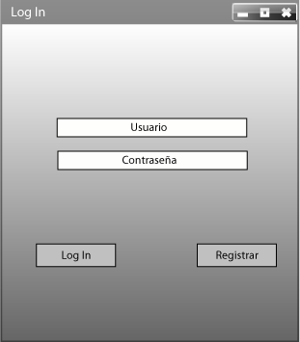
Interfaz #1

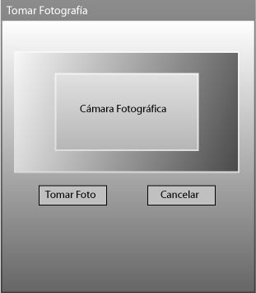
Interfaz #2

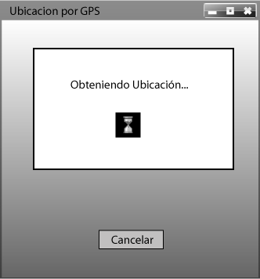
Interfaz #3

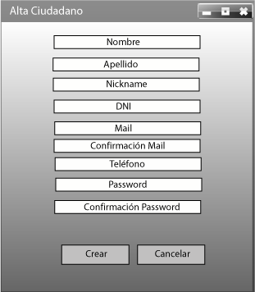
Interfaz #4

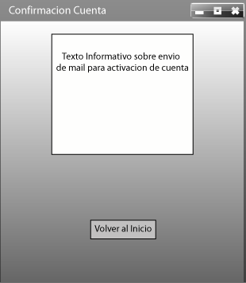
Interfaz #5

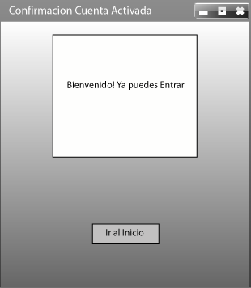
Interfaz #6

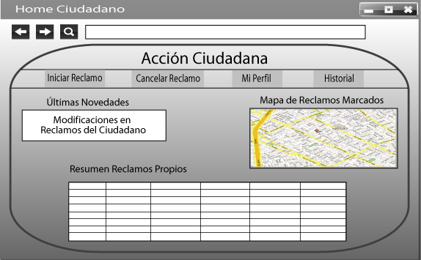
Interfaz #7

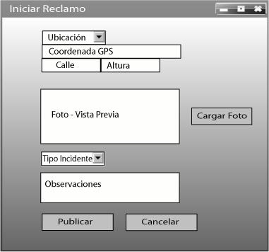
Interfaz #8

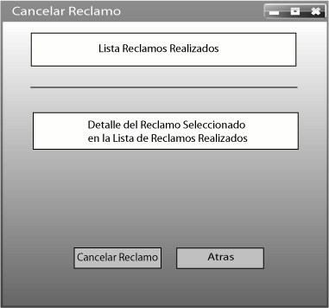
Interfaz #9

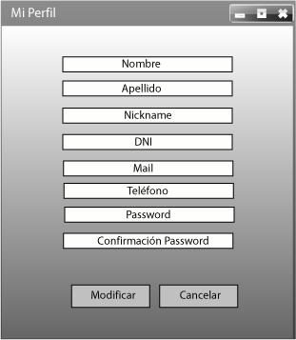
Interfaz #10

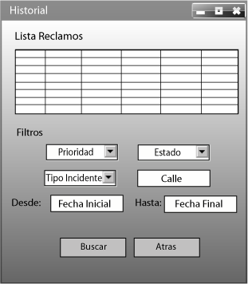
Interfaz #11

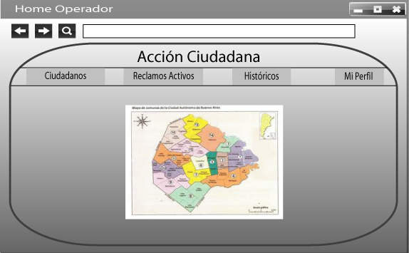 Interfaz #12
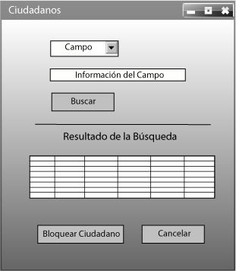
Interfaz #13
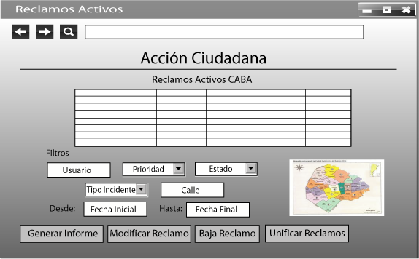
Interfaz #14

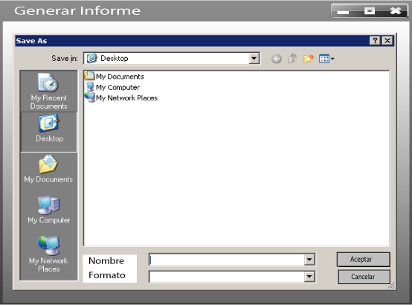
Interfaz #15

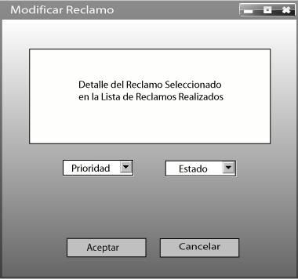
Interfaz #16

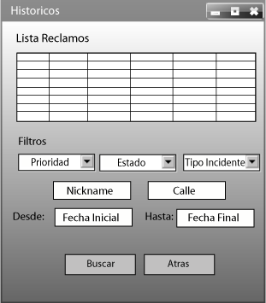
Interfaz #17

Interfaz #18

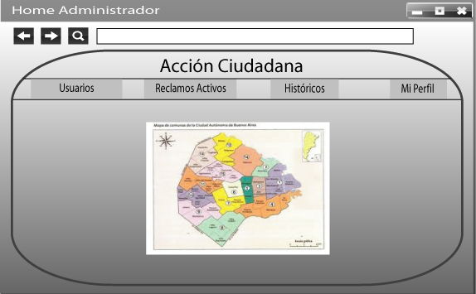
Interfaz #19

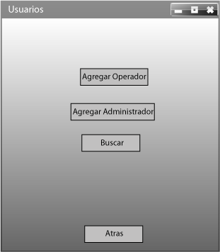
Interfaz #20

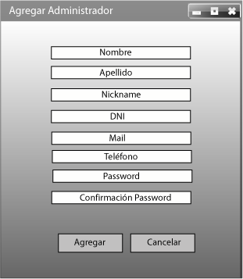
Interfaz #21

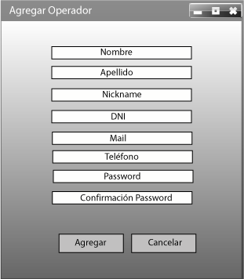
Interfaz #22

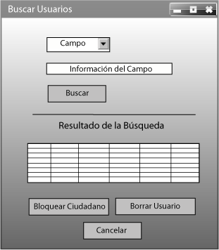
Interfaz #23

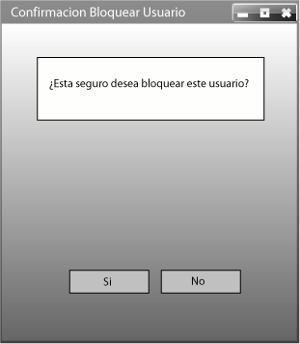
Interfaz #24

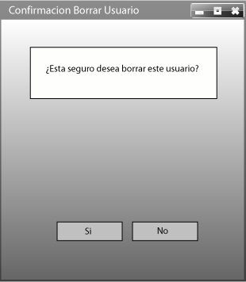
Interfaz #25

Interfaz #26

Anexo Diagrama de Clases
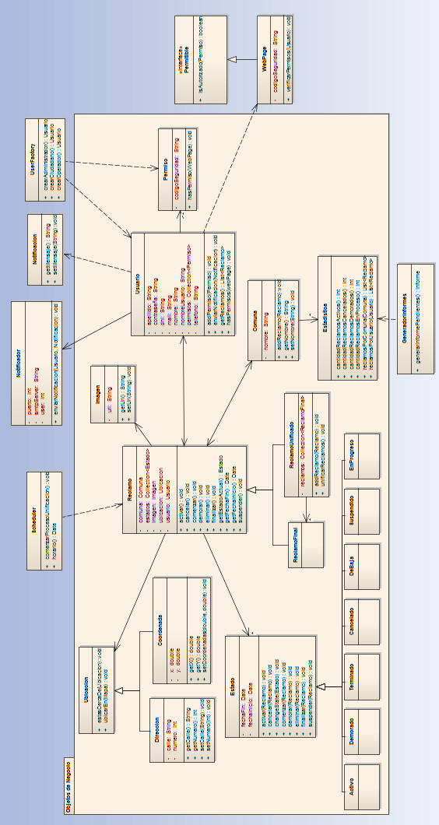

Anexo Diagramas de Secuencias

Alta Administrador

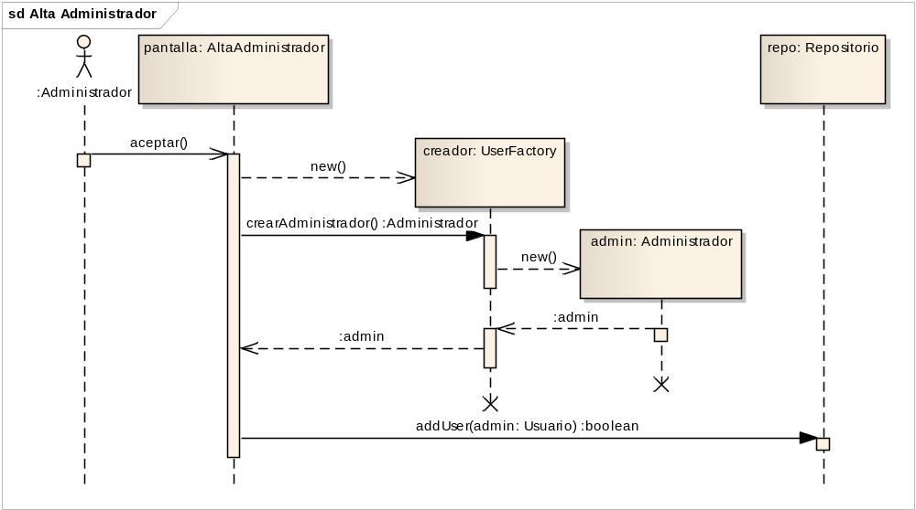
Imagen: 1

Alta Administrador - Cancelado

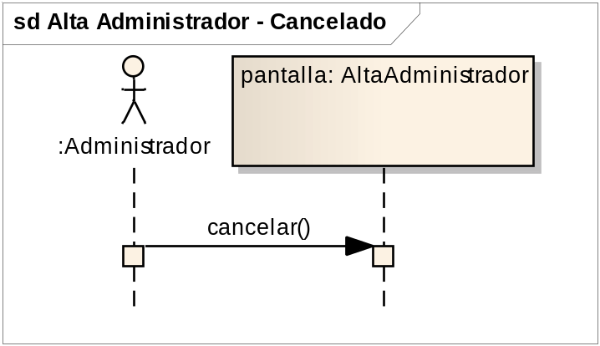
Imagen: 2

Alta Ciudadano

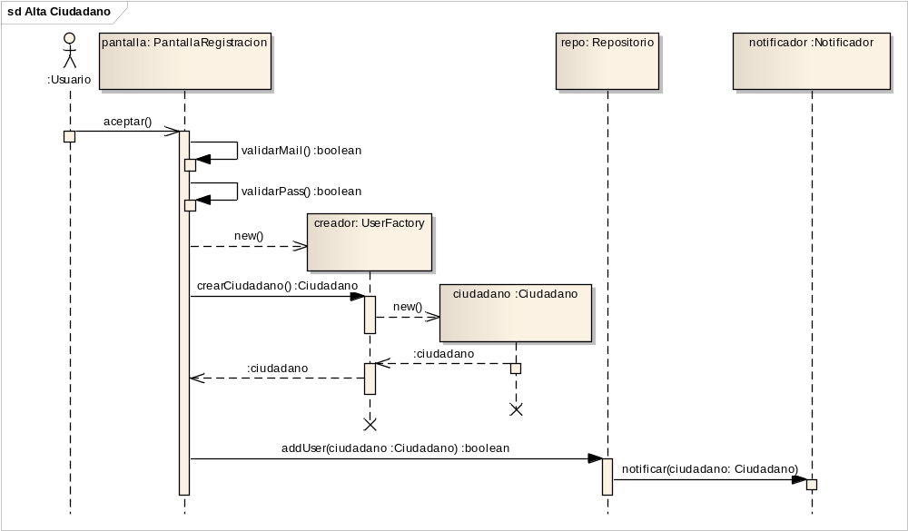
Imagen: 3
Alta Operador

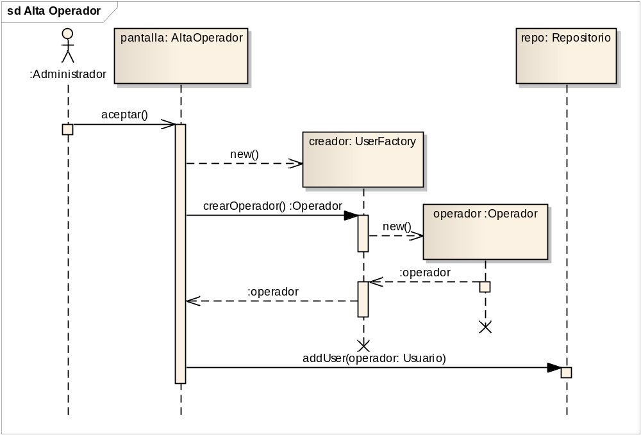
Imagen: 4

Alta Operador - Cancelado

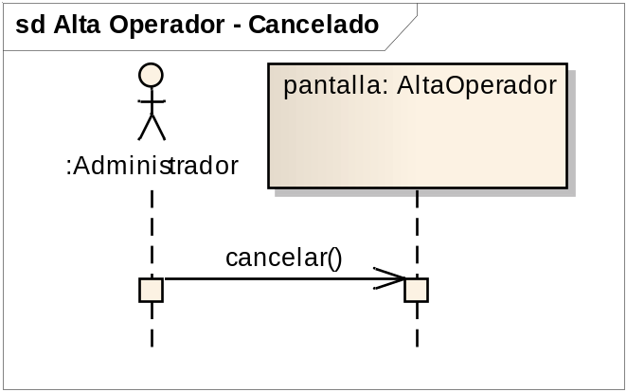
Imagen: 5

Alta Reclamo

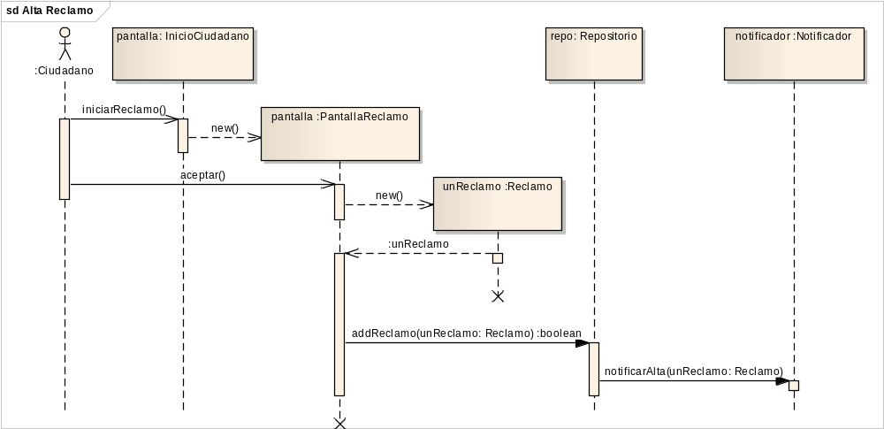
Imagen: 6

Alta Reclamo - Cancelado

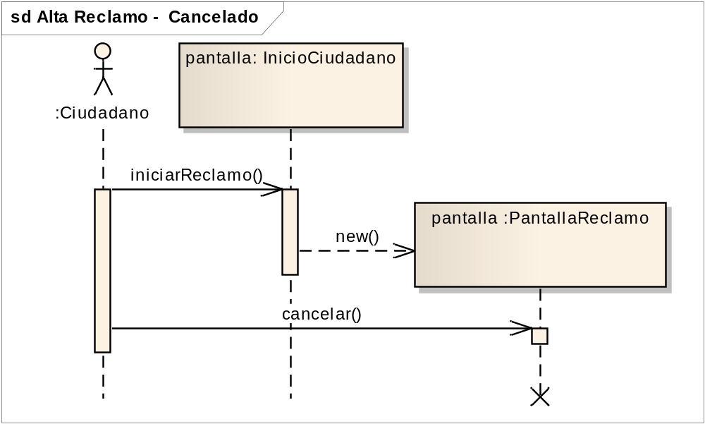
Imagen: 7

Baja Administrador

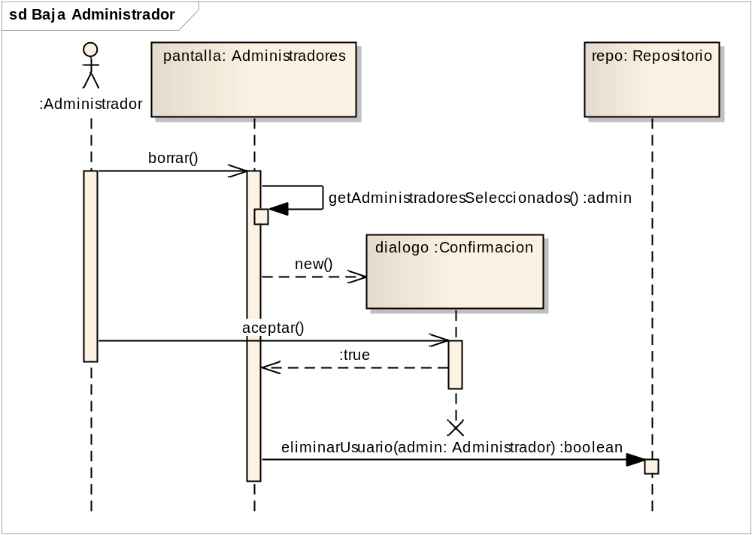
Imagen: 8

Baja Administrador - Cancelado

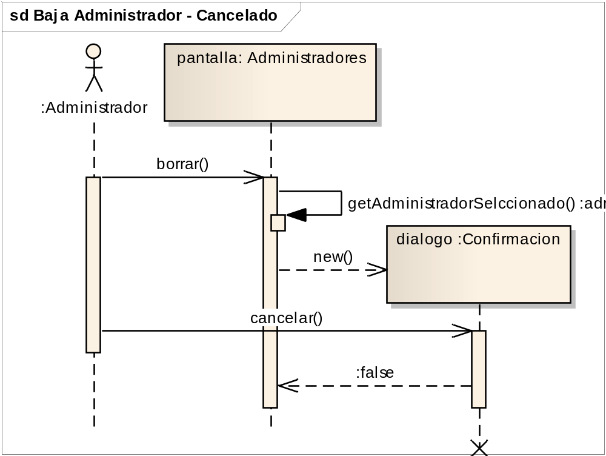
Imagen: 9

Baja Ciudadano

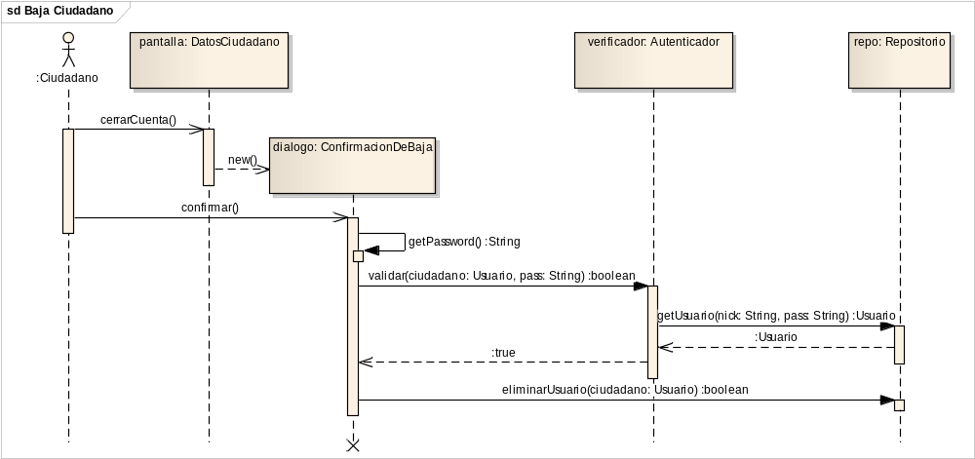
Imagen: 10

Baja Ciudadano - Cancelado

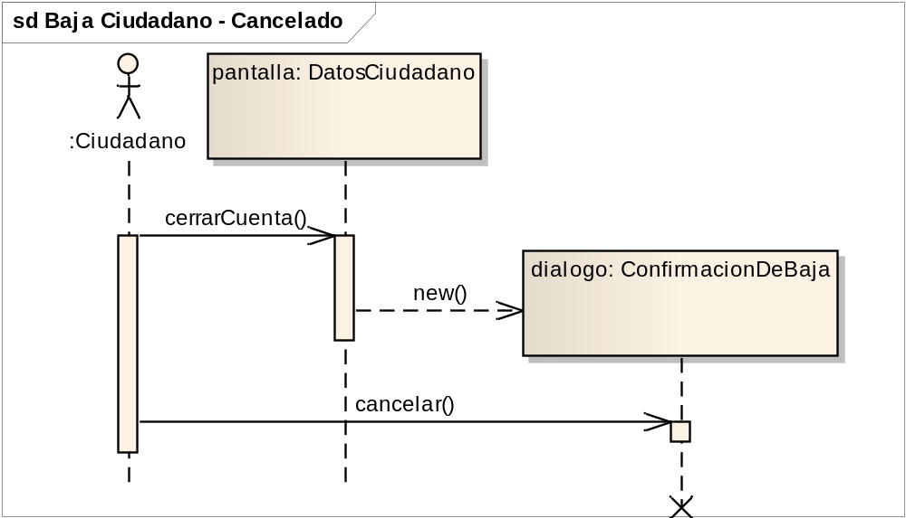
Imagen: 11
Baja Operador

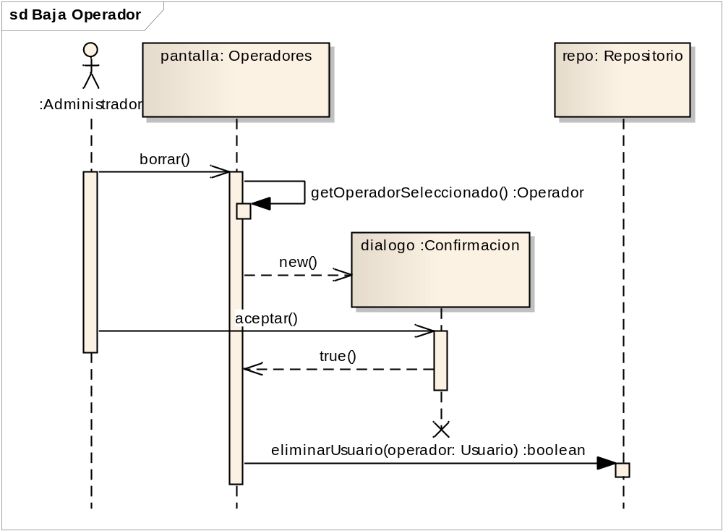
Imagen: 12

Baja Operador - Cancelado

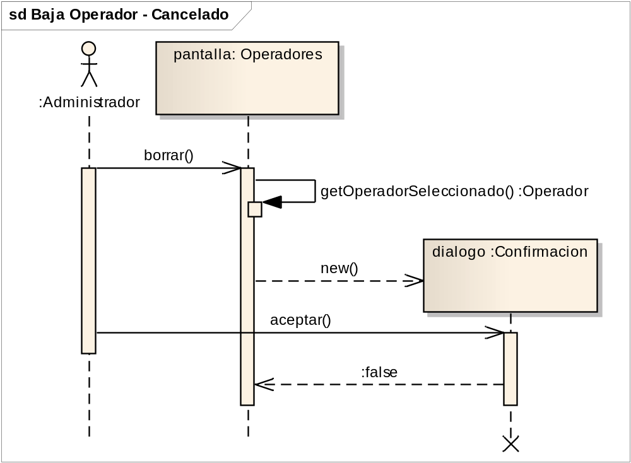
Imagen: 13
Baja Reclamo

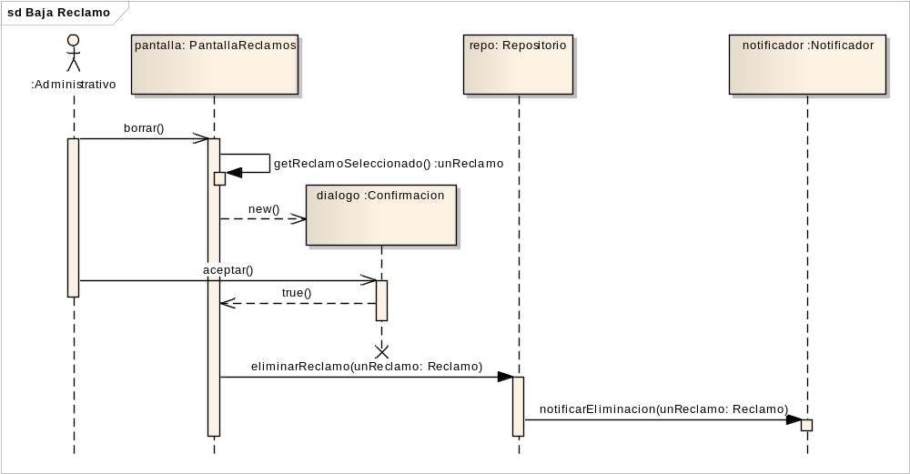
Imagen: 14

Baja Reclamo - Cancelado

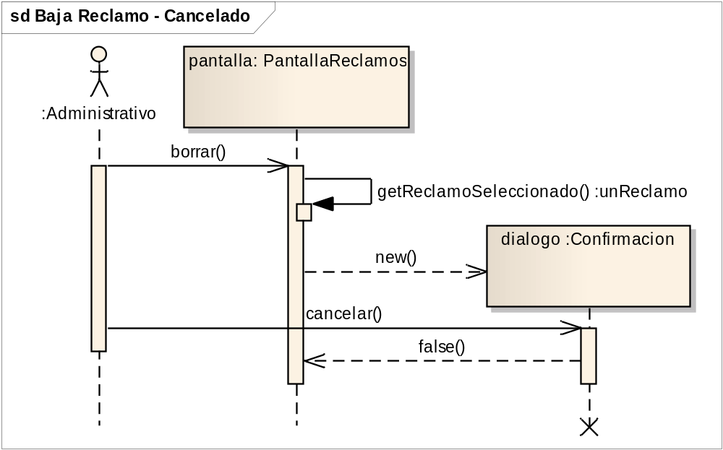
Imagen: 15

Bloquear Ciudadano

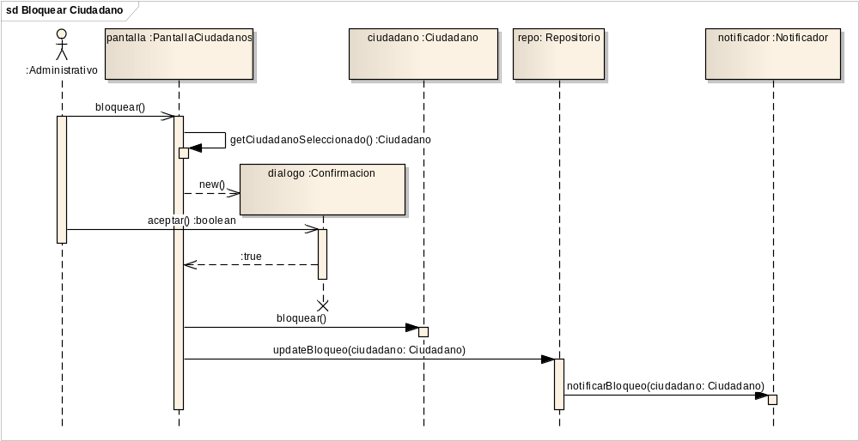
Imagen: 16

Bloquear Ciudadano - Cancelado

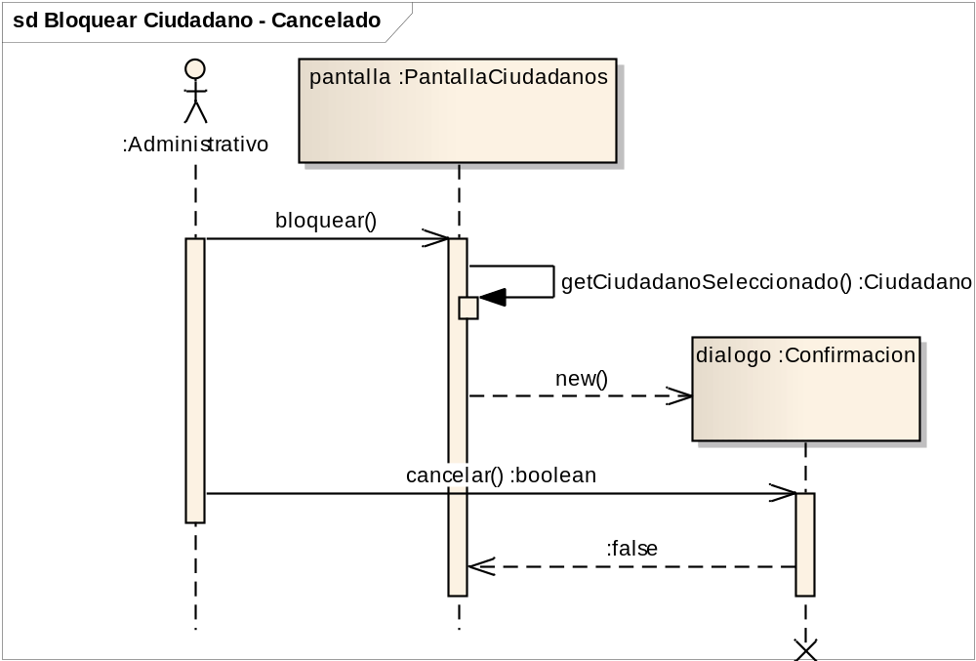
Imagen: 17

Consulta Ciudadano

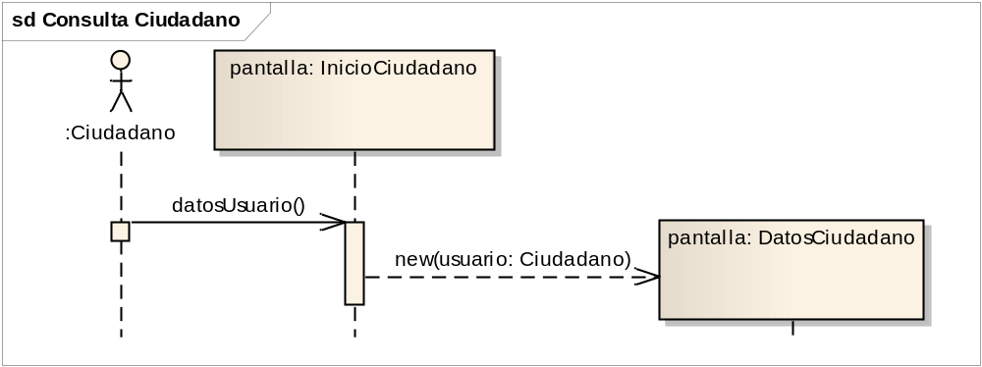
Imagen: 18

Descargar Aplicación Mobile

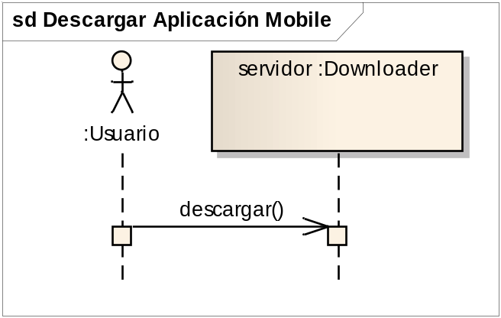
Imagen: 19

Generar y Exportar informe de reclamos

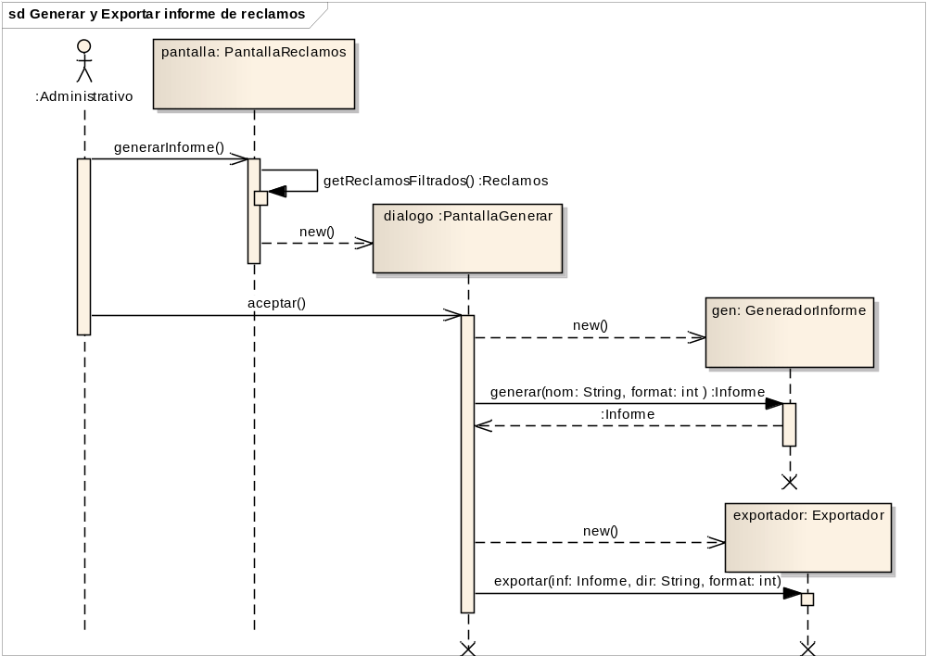
Imagen: 20

Generar y Exportar informe de reclamos - Cancelado

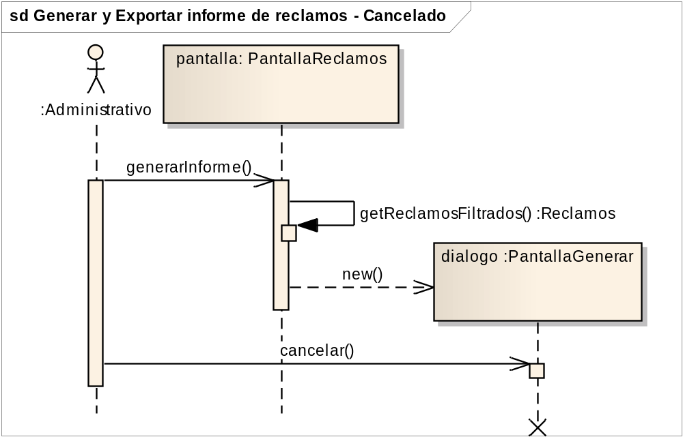
Imagen: 21

Login

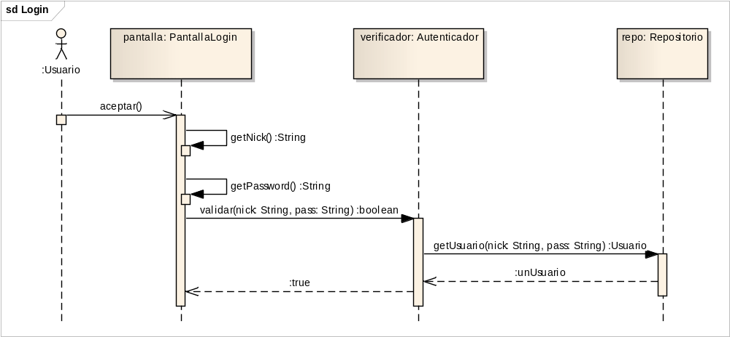
Imagen: 22

Login - Cancelado

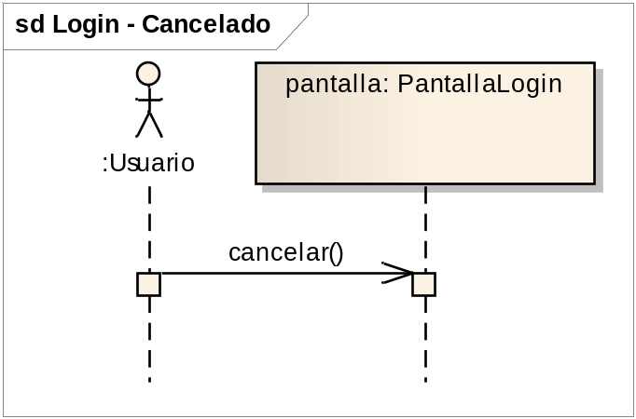
Imagen: 23

Login - Incorrecto

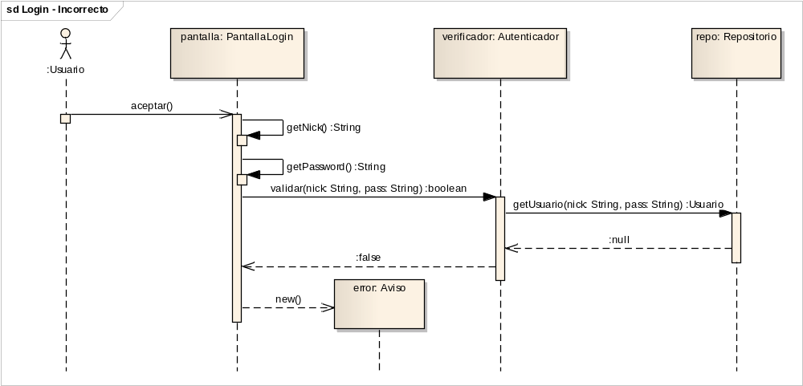
Imagen: 24

Modificacion Administrador

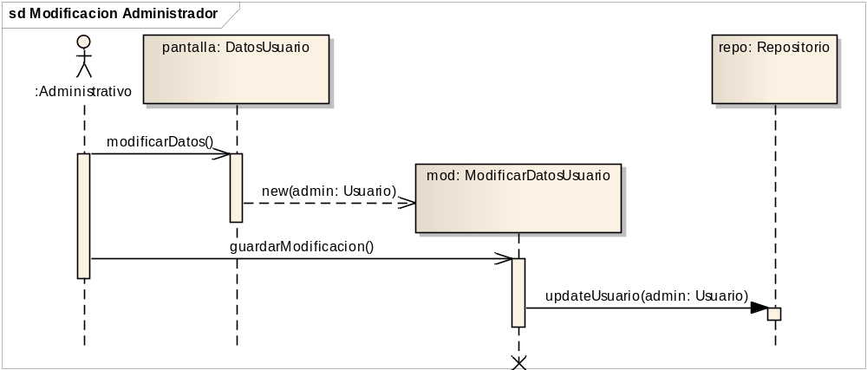
Imagen: 25

Modificacion Administrador - Cancelado

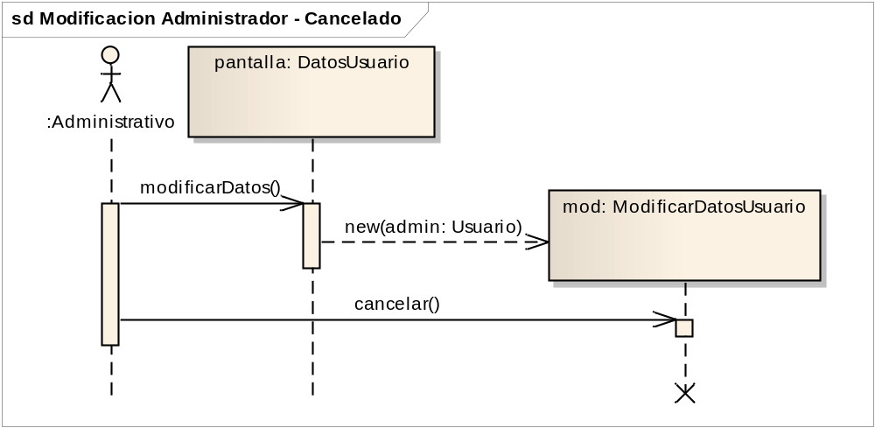
Imagen: 26

Modificacion Ciudadano

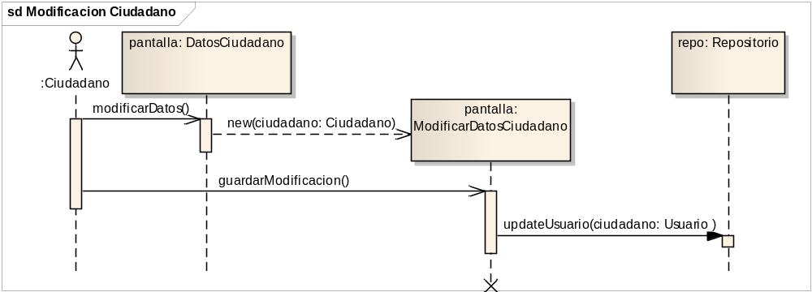
Imagen: 27

Modificacion Ciudadano - Cancelado

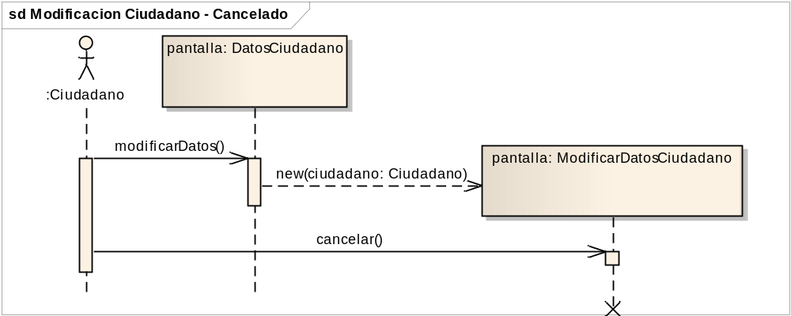
Imagen: 28

Modificacion Operador

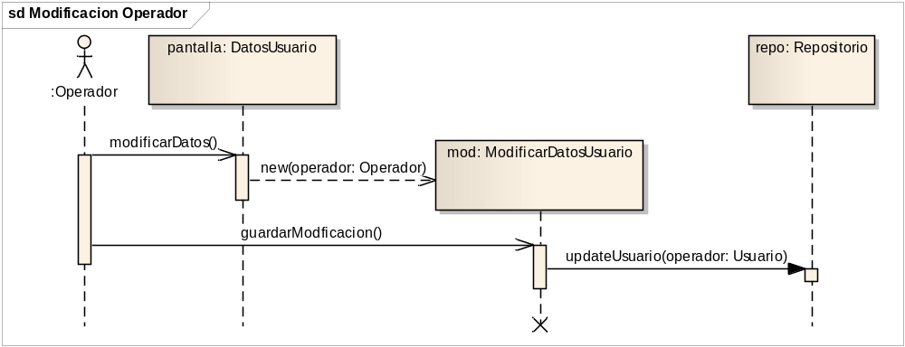
Imagen: 29

Modificacion Operador - Cancelado

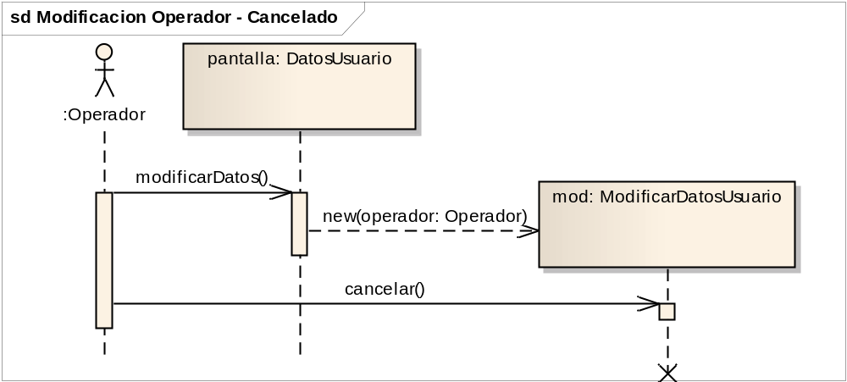
Imagen: 30

Modificar Estado del Reclamo

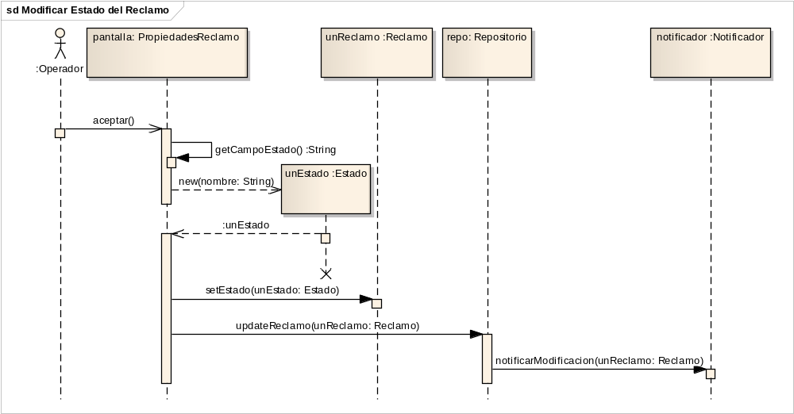
Imagen: 31

Modificar Reclamo - Cancelado

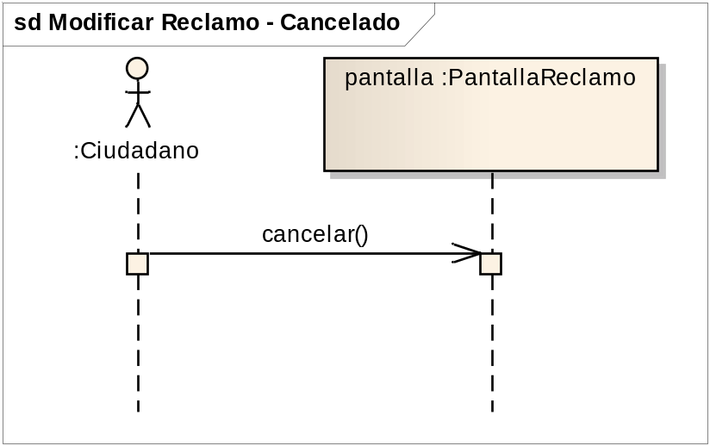
Imagen: 32

Modificar prioridad del reclamo

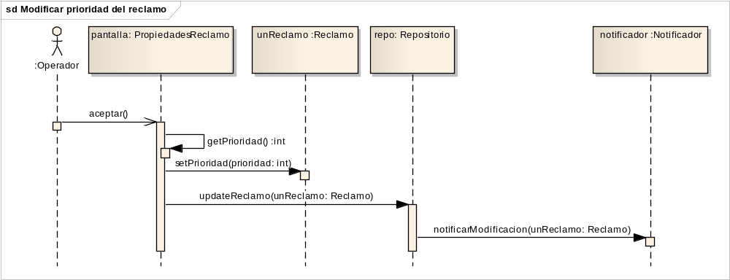
Imagen: 33

Obtención de la Ubicación por GPS

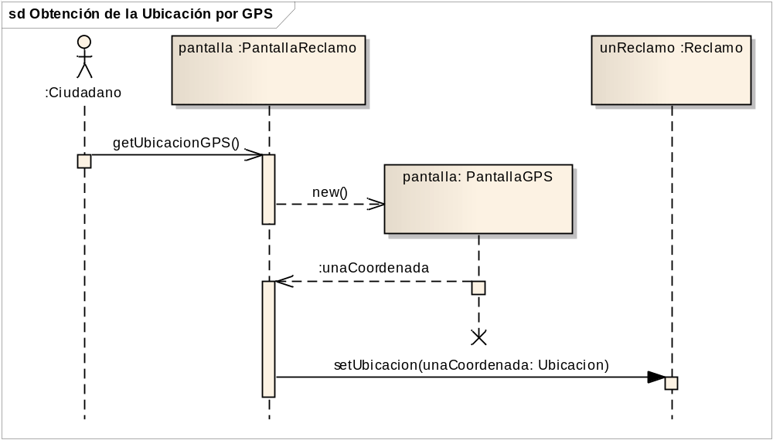
Imagen: 34

Obtención de la Ubicación por GPS - Cancelado

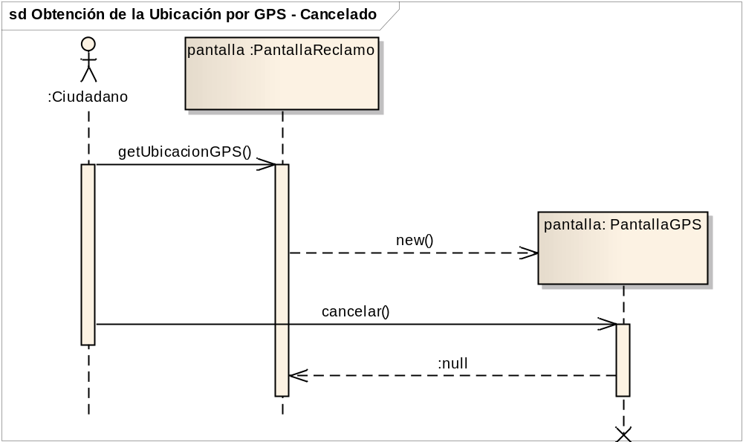
Imagen: 35

Tomar Fotografia

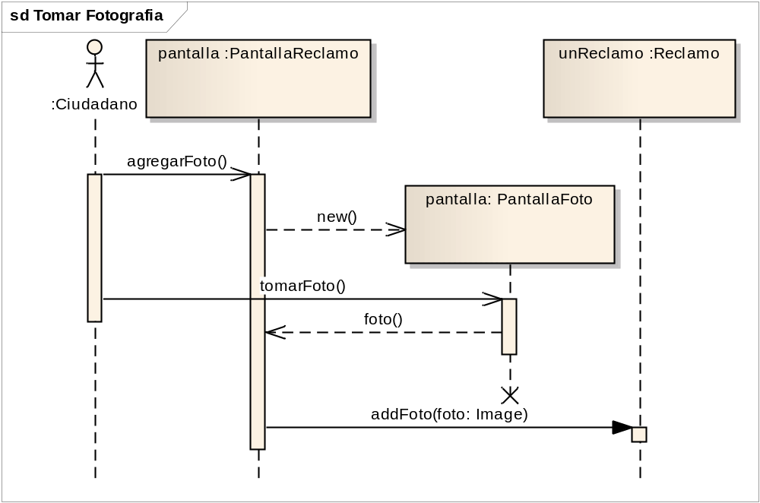
Imagen: 36

Tomar Fotografia - Cancelado

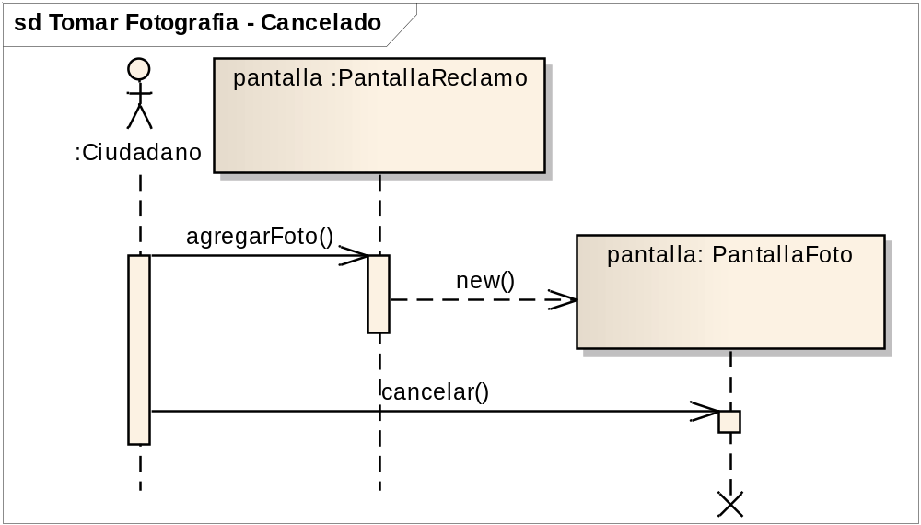
Imagen: 37
Ubicacion por Calle y Altura

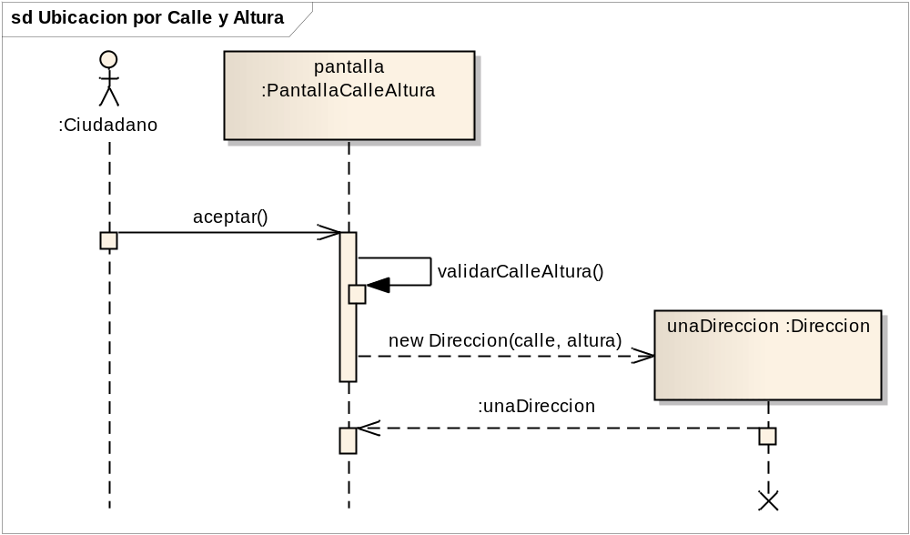
Imagen: 38

Ubicacion por GPS

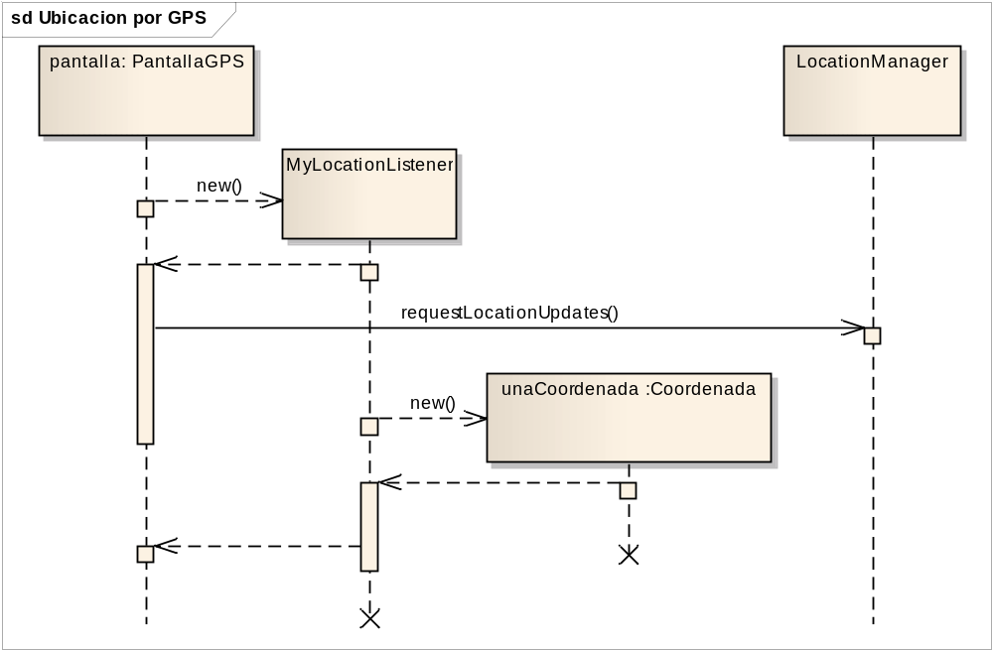
Imagen: 39

Unificar Reclamos

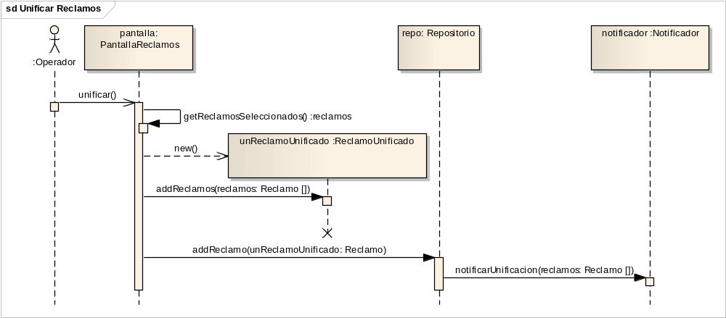
Imagen: 40

Anexo Diagrama de Estado de Reclamo
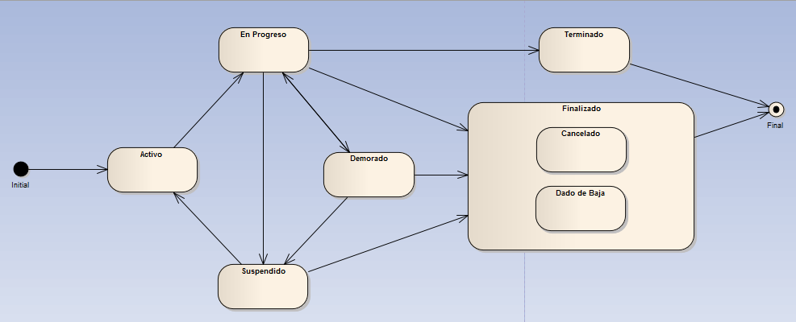

Evolución del proyecto

Integrantes Equipo de Proyecto – Grupo 503

Legajo | Nombre | E-Mail
128761-8 | Matías Tarrío Pagés | matias.tarriopages@gmail.com
128406-0 | Adriel Paredes | adriel.paredes@gmail.com
122079-2 | Marianela Ferrabone | marianf87@hotmail.com
121239-4 | Hernán Pacín | hpacin@gmail.com
120261-3 | Pavel Liaous | sancuba@gmail.com

Profesores:
Director de Cátedra: Lic. Carlos Tomassino
Profesor a cargo del curso: Lic. Roberto Eribe
Auxiliar a cargo del proyecto: Ing. Victoria Bajarlia
Controller: Ing. Gabriela Salem

